Отчёт о деятельности Министерства молодёжного развития
Ульяновской области за 2017 год

О создании Министерства

Министерство молодёжного развития Ульяновской области далее создано на основании Указа Губернатора Ульяновской области №28 от 03.07.2017 года и является исполнительным органом государственной власти Ульяновской области, осуществляющим реализацию государственной молодёжной политики на территории Ульяновской области.
Место нахождения (юридический адрес): 432011, г. Ульяновск, ул. Карла Маркса, д. 19.
Место расположения г.Ульяновск, ул. Спасская, 5
Министерство действует на основании Положения, утвержденного Постановлением Правительства Ульяновской области от 20 июля 2017 года №16/354-П. Подведомственных учреждений не имеет.
Министерство является юридическим лицом, поставлено на учет в налоговом органе в соответствии с Налоговым кодексом Российской Федерации 25.07.2017 года по месту нахождения в Инспекции Федеральной налоговой службе по Ленинскому району г. Ульяновска. Внесена запись об учете юридического лица за государственным регистрационным номером 1177325014019, присвоен ИНН/КПП 7325155553/732501001, имеет печать с изображением герба Ульяновской области, самостоятельный баланс и лицевой счета 03282132С16, 01282132С16.
Находящееся в государственной собственности Ульяновской области имущество, необходимое для обеспечения деятельности Министерства, закрепляется за ним на праве оперативного управления.
Финансирование расходов на содержание Министерства осуществляется за счёт средств областного бюджета Ульяновской области. Министерство является главным распорядителем и получателем средств областного бюджета Ульяновской области.
Министерство в праве от своего имени заключать договоры, нести ответственность, быть истцом и ответчиком в суде, арбитражном суде.

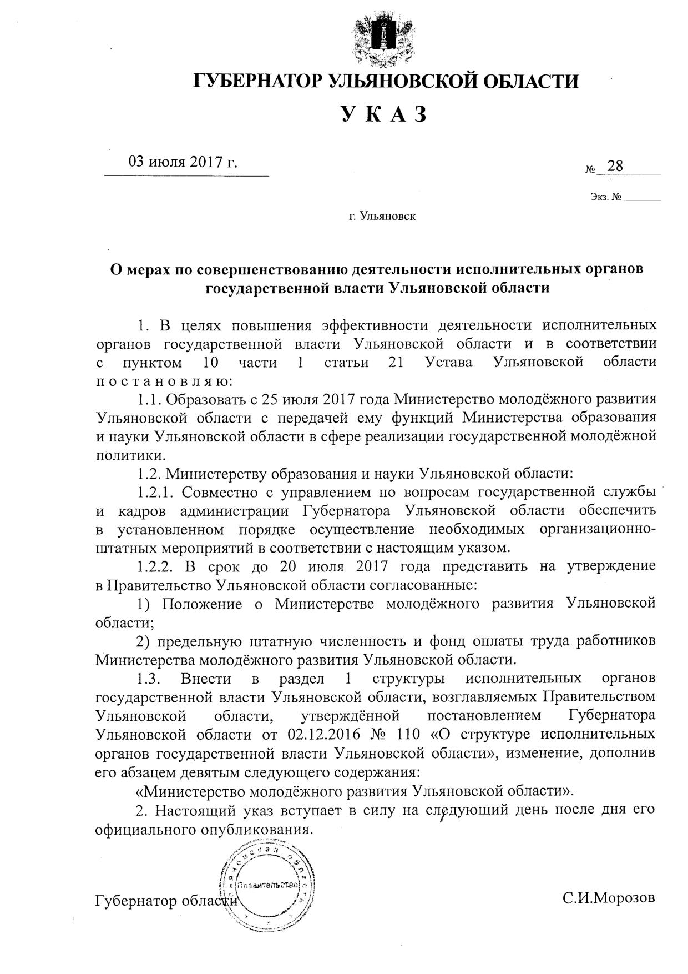

Штатное расписание, финансирование

В штатном расписании учреждения утверждено девять штатных единиц с месячным фондом оплаты труда 519 686 руб., в том числе начисления на оплату труда 120 541 руб.:

1 единица – государственная должность, 7 единиц – должность государственной гражданской службы с месячным фондом оплаты труда 489 979 руб., в том числе начисления на оплату труда 113 651 руб.;

1 единица – должность работников, осуществляющих техническое обеспечение деятельности 29 706 руб., в том числе начисления на оплату труда 6890 руб.

Свободные вакансии на 01.01.2018 года составляют четыре единицы.

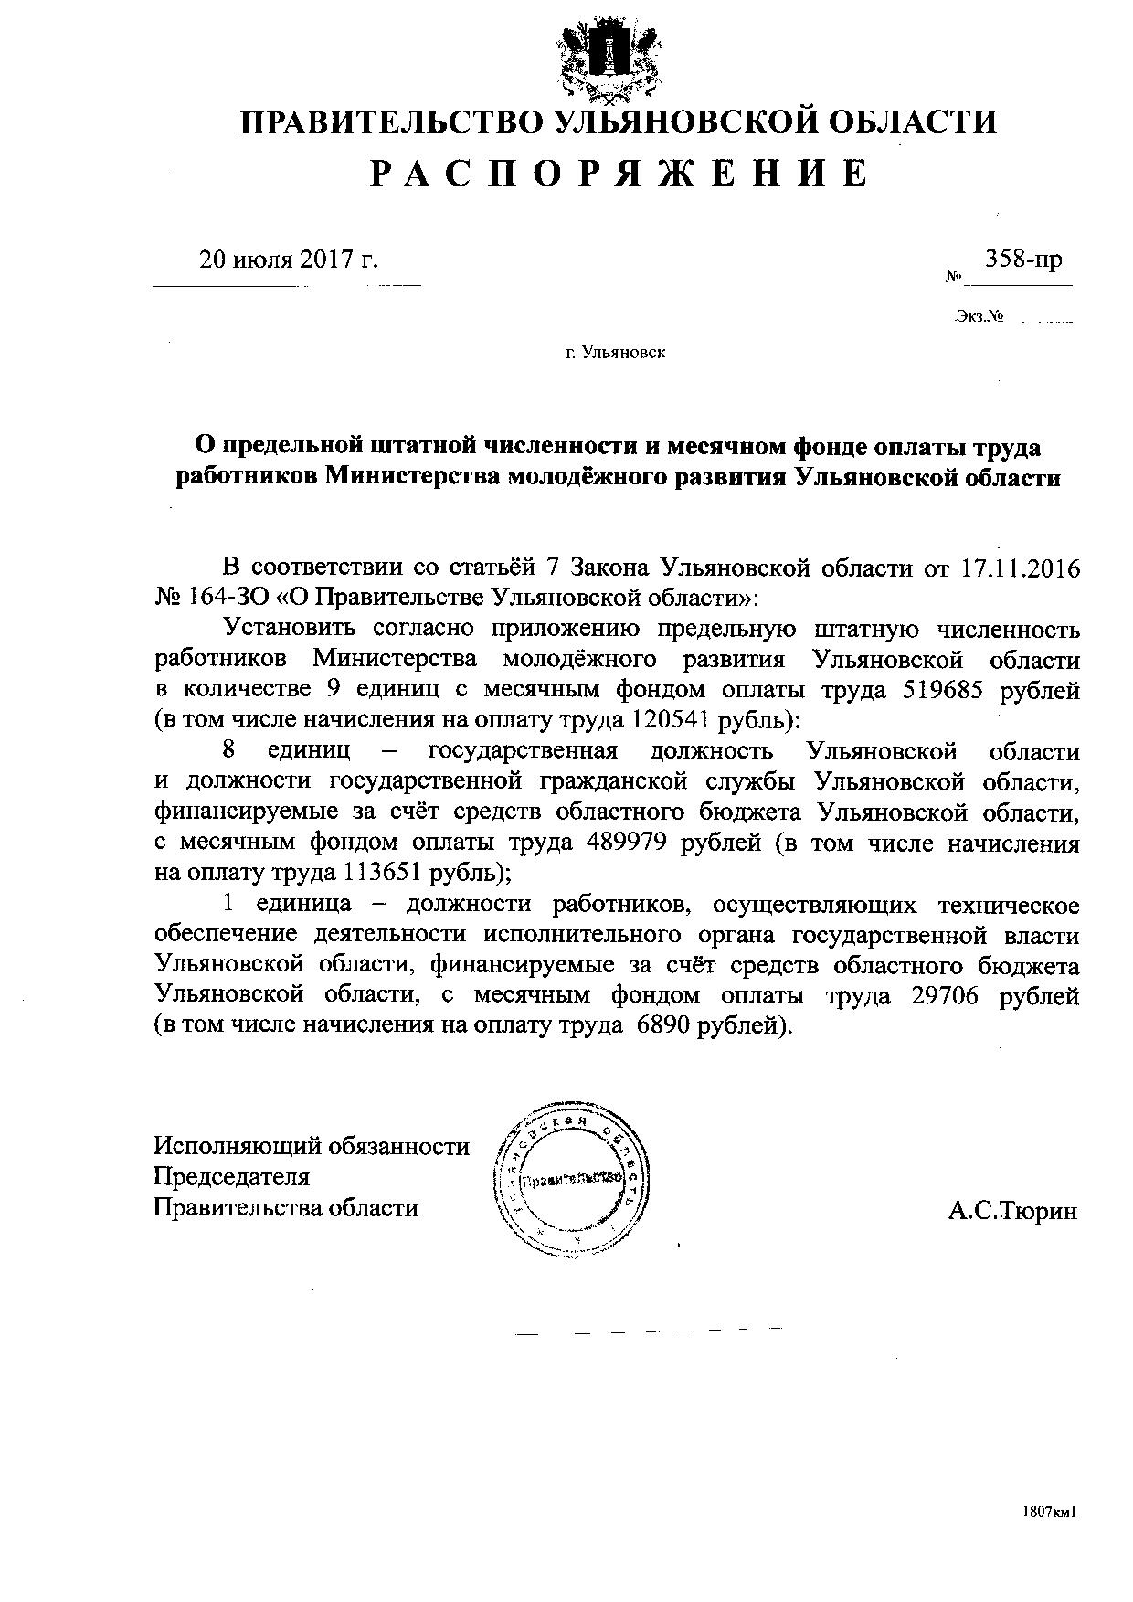
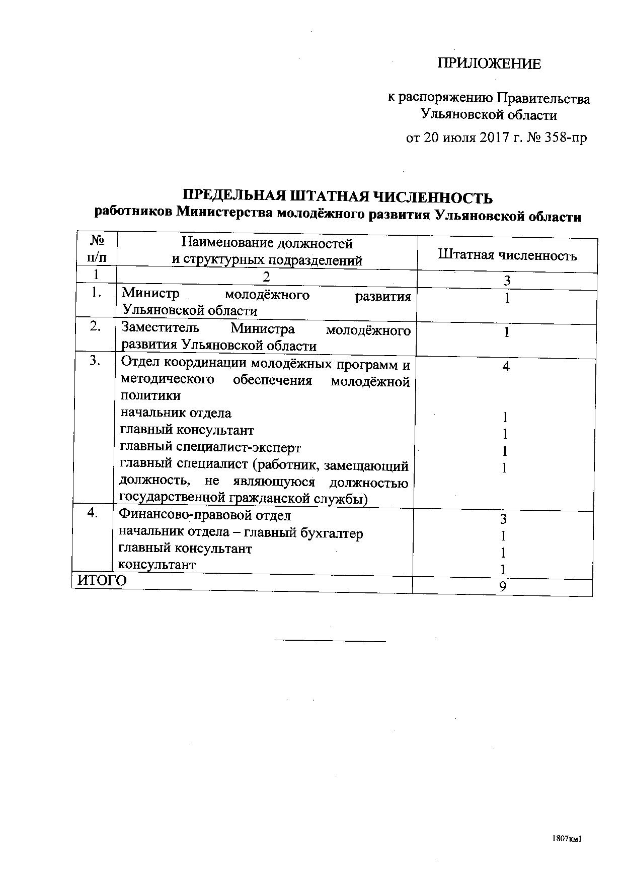

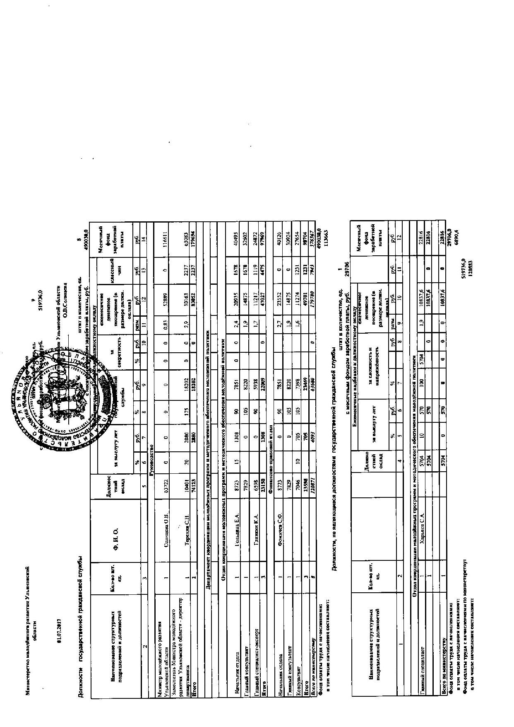

ПЛАН СОЦИАЛЬНО-ЗНАЧИМЫХ МЕРОПРИЯТИЙ,

проведённых в 2017 году.
План социально-значимых мероприятий в 2017 году основан на реализации механизмов развития молодёжной политики в рамках Программы «Развитие дополнительного образования детей и реализация мероприятий молодежной политики» на 2017 год в рамках реализации государственной программы Ульяновской области «Развитие и модернизация образования в Ульяновской области» на 2014-2020 годы, утверждённой постановлением Правительства Ульяновской области от 11.09.2013 № 37/407-П «Об утверждении государственной программы Ульяновской области «Развитие и модернизация образования в Ульяновской области» на 2014-2020 годы» (подпрограмма 1.1. Реализация мероприятий для создания условий успешной социализации и эффективной самореализации молодёжи).

Общая сумма затрат по мероприятиям

N п/п | Наименование мероприятия | Итого тыс. руб.
 | Участие делегации Ульяновской области в форуме «iВолга-2017» | 409,4
 | Участие делегации Ульяновской области во Всероссийском форуме «Таврида-2017» | 115,1
 | Участие делегации Ульяновской области во Всероссийском форуме «Территория смыслов на Клязьме» | 302,0
 | Золотая книга почёта | 40,0
 | Комплекс мероприятий, направленных на обеспечение организации и поддержки деятельности студенческих трудовых отрядов и молодёжных трудовых объединений | 115,0
 | День молодёжи | 1862,5
 | Комплекс мероприятий PROдвижение-2017 | 363,0
 | Комплекс мероприятий Бумеранг-2017 | 125,0
 | Реализация комплекса мероприятий по формированию условий для гражданского становления, духовно-нравственного и патриотического воспитания молодых людей | 588,0
 | Георгиевская ленточка | 88,1
 | Организация участия молодых людей в региональных, межрегиональных, всероссийских, международных мероприятиях по направлениям реализации «государственная молодёжная политика» | 2301,5
 | Песенный марафон «Татьянин день» | 12,0
 | Реализация комплекса мероприятий по развитию волонтёрского движения на территории Ульяновской области | 195,0
 | Ежегодный Губернский конкурс молодёжных проектов Ульяновской области | 1500,0
 | Ежегодный конкурс проектов (программ) межрегиональных, региональных и местных молодёжных и детских общественных объединений (передача субсидий) | 5000,0
 | Школа общественного действия | 710,0
 | Студенческая весна-2017 | 685,0
 | Конкурс высших учебных заведений | 4000,0
 | Деятельность молодёжного правительства | 253,6
 | Участие в российско-китайском форуме | 781,0
 | Всемирный фестиваль молодёжи | 1395,0
 | Всероссийский финал патриотической игры «Зарницы» | 350,0
 | Межрегиональный фестиваль «Улей» | 525,0
 | День комсомола | 60,0
 | Школа неформального образования | 100,0
 | ИТОГО | 21 876,2

Всего в 2017 году в рамках в рамках Программы «Развитие дополнительного образования детей и реализация мероприятий молодежной политики» на 2017 год в рамках реализации государственной программы Ульяновской области «Развитие и модернизация образования в Ульяновской области» на 2014-2020 годы, утверждённой постановлением Правительства Ульяновской области от 11.09.2013 № 37/407-П «Об утверждении государственной программы Ульяновской области «Развитие и модернизация образования в Ульяновской области» на 2014-2020 годы» (подпрограмма 1.1. Реализация мероприятий для создания условий успешной социализации и эффективной самореализации молодёжи) реализовано 26 социально-значимых мероприятий на общую сумму 21 876,20 тыс. руб. области» на 2014-2020 годы, утверждённой постановлением Правительства Ульяновской области от 11.09.2013 № 37/407-П «Об утверждении государственной программы Ульяновской области «Развитие и модернизация образования в Ульяновской области» на 2014-2020 годы» (подпрограмма 1.1. Реализация мероприятий для создания условий успешной социализации и эффективной самореализации молодёжи).

Исполнение бюджета

На 2017 год Министерству доведены лимиты бюджетных обязательств в сумме 12 584 446,49 рублей.
За 2017 год бюджетные средства израсходованы в размере 10 892 874,46 рубля, что составляет 86,56% от бюджетных назначений на 2017 года, низкий процент исполнения сложился в результате не проведенных платежей Министерством финансов Ульяновской области в конце года в том числе:
В рамках реализации государственной программы Ульяновской области «Развитие и модернизация образования в Ульяновской области» на 2014-2020 годы, утверждённой постановлением Правительства Ульяновской области от 11.09.2013 № 37/407-П «Об утверждении государственной программы Ульяновской области «Развитие и модернизация образования в Ульяновской области» на 2014-2020 годы» выделено 5 212 365,92 рублей, исполнено 3 685 435,09 рублей, что составляет 70,71%;
Субсидии Ульяновской областной организации Общероссийской общественной организации «Российский Союз Молодежи» выделено 5 000 000,00 рублей, исполнено 100%;
На основное мероприятие «Этнокультурного развития народов, проживающих на территории Ульяновской области» выделены средства областного бюджета в размере 100 000,00 рублей, освоено 99 084,80 рубля, что составило 99,08%;
По программе «Профилактике этнополитического и религиозно-политического экстремизма, ксенофобии и нетерпимости» выделено областным бюджетом 120 000,00 рублей, средства не были освоены, так как не был проведен конкурс детских рисунков, по результатам которого планировалось издать календарь рисунков;
На содержание аппарата Министерства молодежного развития Ульяновской области выделено 2 152 080,57 рублей, исполнено 2 088 354,57 рубля, что составляет 97,04%.
В 2017 году в Министерство приняло бюджетные и денежные обязательства сверх утвержденных бюджетных назначений в сумме 28 140,93 рублей в том числе:
- 0709 7970180010 121 211 в сумме – 3 997,84 рублей;
- 0709 7970180010 122 212 в сумме – 50,00 рублей;
- 0709 7970180010 129 213 в сумме – 24 093,09 рубля.
По состоянию на 01.01.2018 года в Министерстве образовалась кредиторская задолженность в сумме 1 417 259,13 рублей в том числе:
- 0707 7940218170 113 в сумме – 3 422,20 рублей;
- 0707 7940218170 244 в сумме – 1 228 920,00 рублей;
- 0707 7940218170 350 в сумме – 113 050,00 рубля;
- 0709 7970180010 244 в сумме – 43 726,00 рублей, в связи с отсутствием финансирования;
- 0709 7970180010 121 211 в сумме – 3 997,84 рублей, в связи с отсутствием программного обеспечения расчеты по заработной плате производились в ручном режиме, в результате произошла ошибка в округлении среднего заработка при расчете командировочных;
- 0709 7970180010 122 212 в сумме – 50,00 рублей;
- 0709 7970180010 129 213 в сумме – 24 093,09 рубля, при планировании расходов до конца 2017 года допущена ошибка в расчетах.
Дебиторская задолженность в сумме 12 595,52 рублей сложилась в результате не использованных субсидий Ульяновской областной организации Общероссийской общественной организации «Российский Союз Молодежи» остаток субсидий подлежит возврату.
Наличных денег в кассе нет.

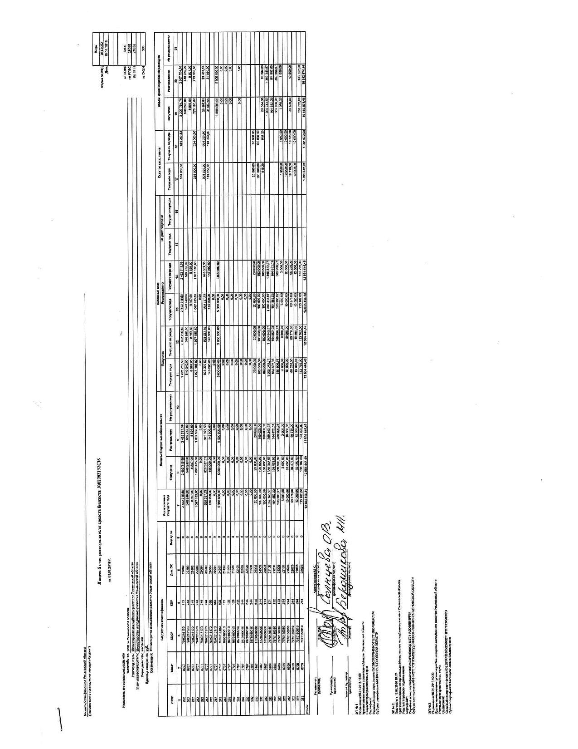
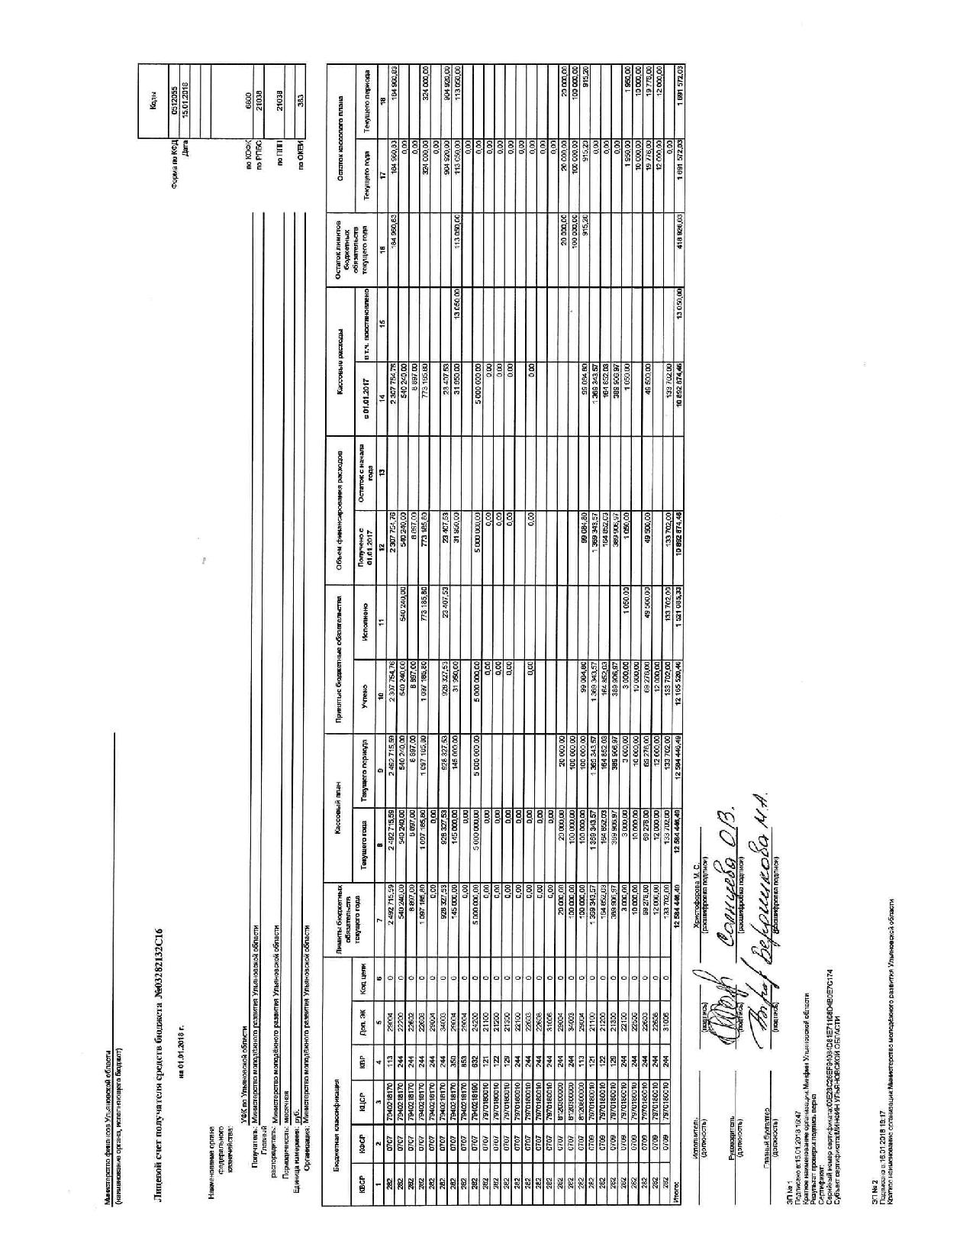
Реализация государственной молодёжной политики базируется на Основах государственной молодежной политики Российской Федерации на период до 2025 года, которые были утверждены распоряжением Правительства в конце 2014 года.

ПРАВИТЕЛЬСТВО РОССИЙСКОЙ ФЕДЕРАЦИИ

РАСПОРЯЖЕНИЕ
от 29 ноября 2014 г. N 2403-р

1. Утвердить прилагаемые Основы государственной молодежной политики Российской Федерации на период до 2025 года.
2. Минобрнауки России с участием заинтересованных федеральных органов исполнительной власти в 6-месячный срок разработать и внести в Правительство Российской Федерации план мероприятий по реализации Основ государственной молодежной политики Российской Федерации на период до 2025 года.
3. Минобрнауки России совместно с заинтересованными федеральными органами исполнительной власти обеспечить реализацию Основ государственной молодежной политики Российской Федерации на период до 2025 года.
4. Рекомендовать органам исполнительной власти субъектов Российской Федерации при формировании и осуществлении региональных программ в сфере гражданско-патриотического и духовно-нравственного воспитания детей и молодежи учитывать положения Основ государственной молодежной политики Российской Федерации на период до 2025 года.
5. Признать утратившими силу:
распоряжение Правительства Российской Федерации от 18 декабря 2006 г. N 1760-р (Собрание законодательства Российской Федерации, 2006, N 52, ст. 5622);
распоряжение Правительства Российской Федерации от 12 марта 2008 г. N 301-р (Собрание законодательства Российской Федерации, 2008, N 11, ст. 1059);
распоряжение Правительства Российской Федерации от 28 февраля 2009 г. N 251-р (Собрание законодательства Российской Федерации, 2009, N 10, ст. 1257);
распоряжение Правительства Российской Федерации от 16 июля 2009 г. N 997-р (Собрание законодательства Российской Федерации, 2009, N 29, ст. 3730).

Председатель Правительства
Российской Федерации
Д.МЕДВЕДЕВ

Утверждены
распоряжением Правительства
Российской Федерации
от 29 ноября 2014 г. N 2403-р
ОСНОВЫ
ГОСУДАРСТВЕННОЙ МОЛОДЕЖНОЙ ПОЛИТИКИ РОССИЙСКОЙ ФЕДЕРАЦИИ
НА ПЕРИОД ДО 2025 ГОДА

I. Общие положения

1. Настоящий документ определяет систему принципов, приоритетных задач и механизмов, обеспечивающих реализацию государственной молодежной политики.
2. Используемые в настоящем документе термины означают следующее:
"государственная молодежная политика" - направление деятельности Российской Федерации, представляющее собой систему мер нормативно-правового, финансово-экономического, организационно-управленческого, информационно-аналитического, кадрового и научного характера, реализуемых на основе взаимодействия с институтами гражданского общества и гражданами, активного межведомственного взаимодействия, направленных на гражданско-патриотическое и духовно-нравственное воспитание молодежи, расширение возможностей для эффективной самореализации молодежи и повышение уровня ее потенциала в целях достижения устойчивого социально-экономического развития, глобальной конкурентоспособности, национальной безопасности страны, а также упрочения ее лидерских позиций на мировой арене;
"работа с молодежью" - профессиональная деятельность, направленная на решение комплексных задач по реализации молодежной политики в сферах труда, права, политики, науки и образования, культуры и спорта, коммуникации, здравоохранения, взаимодействия с государственными организациями и общественными институтами, молодежными и детскими общественными объединениями, а также с работодателями;
"молодежь" - социально-демографическая группа, выделяемая на основе возрастных особенностей, социального положения и характеризующаяся специфическими интересами и ценностями. Эта группа включает лиц в возрасте от 14 до 30 лет, а в некоторых случаях, определенных нормативными правовыми актами Российской Федерации и субъектов Российской Федерации, - до 35 и более лет, имеющих постоянное место жительства в Российской Федерации или проживающих за рубежом (граждане Российской Федерации и соотечественники);
"инфраструктура молодежной политики" - система государственных, муниципальных организаций и общественных объединений, а также иных организаций всех форм собственности, обеспечивающих возможность для оказания услуг и проведения мероприятий, направленных на развитие молодежи;
"молодежное предпринимательство" - предпринимательская деятельность граждан в возрасте до 30 лет, а также юридических лиц (субъектов малого и среднего предпринимательства), средний возраст штатных работников которых, а также возраст руководителя не превышает 30 лет либо в уставном (складочном) капитале которых доля вкладов лиц не старше 30 лет превышает 75 процентов;
"молодежная добровольческая (волонтерская) деятельность" - добровольная социально направленная и общественно полезная деятельность молодых граждан, осуществляемая путем выполнения работ, оказания услуг без получения денежного или материального вознаграждения (кроме случаев возможного возмещения связанных с осуществлением добровольческой (волонтерской) деятельности затрат);
"молодая семья" - семья, состоящая в первом зарегистрированном браке, в которой возраст каждого из супругов либо одного родителя в неполной семье не превышает 30 лет (для участников жилищных программ поддержки молодых семей возраст участников увеличивается до 35 лет);
"молодой специалист" - гражданин Российской Федерации в возрасте до 30 лет (для участников жилищных программ поддержки молодых специалистов - до 35 лет), имеющий среднее профессиональное или высшее образование, принятый на работу по трудовому договору в соответствии с уровнем профессионального образования и квалификацией;
"молодой ученый" - работник образовательной или научной организации, имеющий ученую степень кандидата наук в возрасте до 35 лет или ученую степень доктора наук в возрасте до 40 лет (для участников программ решения жилищных проблем работников - до 45 лет) либо являющийся аспирантом, исследователем или преподавателем образовательной организации высшего образования без ученой степени в возрасте до 30 лет;
"специалист по работе с молодежью" - имеющий соответствующую профессиональную квалификацию работник федерального, регионального или муниципального органа исполнительной власти, органа местного самоуправления, а также организации любой формы собственности, осуществляющей работу с молодежью.
3. Настоящий документ разработан на основе Конституции Российской Федерации, федеральных законов, указов Президента Российской Федерации, постановлений Правительства Российской Федерации и иных нормативных правовых актов Российской Федерации с учетом международных договоров.
4. Глобальные тенденции убедительно доказывают, что стратегические преимущества будут у тех государств, которые смогут эффективно и продуктивно использовать инновационный потенциал развития, основным носителем которого является молодежь.
Молодежь России как наиболее восприимчивая и мобильная часть социума поддерживала прогрессивные реформы и претворяла их в жизнь. Патриотические устремления молодежи развивали науку и промышленность, обеспечившие рост экономики и улучшение качества жизни.
Новые вызовы, связанные с изменениями в глобальном мире, новые цели социально-экономического развития страны требуют системного обновления, развития задач и механизмов государственной молодежной политики.
Приоритеты Российской Федерации ориентированы на укрепление воспитательной роли семьи, общества и государства. Российская молодежь все ярче демонстрирует активную позицию по развитию гражданского общества, формируются механизмы создания молодежью общественных благ.
В 2014 году в Российской Федерации проживают 33,22 миллиона граждан в возрасте от 14 до 30 лет.
В государстве в целом сложилась и действует система формирования и реализации молодежной политики на федеральном, региональном и муниципальном уровнях. Интересы и потребности молодежи учитываются при реализации программ социально-экономического развития.
В последние годы удалось переломить ряд негативных тенденций и достичь заметного улучшения социально-экономического положения молодежи в Российской Федерации. Уменьшилась смертность среди
молодежи, усилилось стремление к ведению здорового образа жизни, снизился уровень молодежной безработицы и наметилось снижение преступности (в том числе среди несовершеннолетних). Российская Федерация является одним из мировых лидеров по количеству молодых специалистов, получивших высшее образование. Многие представители молодежи входят в число победителей и призеров международных спортивных соревнований, творческих конкурсов и олимпиад.
Вместе с тем существует тенденция нарастания негативного влияния целого ряда внутренних и внешних факторов, повышающих риски роста угроз ценностного, общественного и социально-экономического характера. Проблемным фактором является деструктивное информационное воздействие на молодежь, следствием которого в условиях социального расслоения, как показывает опыт других стран, могут стать повышенная агрессивность в молодежной среде, национальная и религиозная нетерпимость, а также социальное напряжение в обществе.
Снижение численности молодежи вследствие демографических проблем прошлых лет может оказать системное влияние на социально-экономическое развитие страны, привести к убыли населения, сокращению трудовых ресурсов, росту пенсионной нагрузки и ослаблению обороноспособности Российской Федерации.
Молодежь в Российской Федерации достойна того, чтобы получить и реализовать новые возможности для построения своего будущего и будущего страны.
Важно выработать в молодежной среде приоритет национально-государственной идентичности, а также воспитать чувство гордости за Отечество.
Стратегическим приоритетом государственной молодежной политики является создание условий для формирования личности гармоничной, постоянно совершенствующейся, эрудированной, конкурентоспособной, неравнодушной, обладающей прочным нравственным стержнем, способной при этом адаптироваться к меняющимся условиям и восприимчивой к новым созидательным идеям.
Ключевой задачей является воспитание патриотично настроенной молодежи с независимым мышлением, обладающей созидательным мировоззрением, профессиональными знаниями, демонстрирующей высокую культуру, в том числе культуру межнационального общения, ответственность и способность принимать самостоятельные решения, нацеленные на повышение благосостояния страны, народа и своей семьи.
Государство и общество должны создать базовые условия для полноценной самореализации молодежи в социально-экономической и общественно-политической сферах жизни России, чтобы молодежь, развивая индивидуальные качества, проявляла высокий уровень социальной активности.
Совокупность указанных факторов обусловливает необходимость формирования основ государственной молодежной политики, соответствующих современным реалиям и новым вызовам времени.
Эффективная реализация государственной молодежной политики должна обеспечивать устойчивый рост числа молодых людей, мотивированных на позитивные действия, разделяющих общечеловеческие и национальные духовные ценности, обладающих хорошим физическим здоровьем, занимающихся физической культурой и спортом, не имеющих вредных привычек, работающих над своим личностным и профессиональным развитием, любящих свое Отечество и готовых защищать его интересы, прилагающих усилия для динамичного развития сильной и независимой Российской Федерации.
Главным результатом реализации государственной молодежной политики должно стать улучшение социально-экономического положения молодежи Российской Федерации и увеличение степени ее вовлеченности в социально-экономическую жизнь страны.

II. Основные принципы реализации государственной
молодежной политики

5. Государственная молодежная политика основывается на конституционных гарантиях равенства прав и свобод граждан и реализуется в соответствии со следующими принципами:
а) ответственность государства за соблюдение законных интересов молодежи;
б) ответственность молодежи за реализацию своих конституционных прав и обязанностей в сферах государственной и общественной жизни;
в) признание молодежи равноправным партнером в формировании и реализации государственной молодежной политики;
г) приоритетность государственной поддержки социально незащищенных молодых граждан;
д) предоставление государством базового объема услуг для духовного, культурного, социального, физического и психического развития молодежи, а также возможностей для выбора жизненного пути, образования, начала трудовой деятельности, создания семьи;
е) поддержка деятельности молодежных общественных объединений и организаций;
ж) развитие государственно-частного партнерства и взаимодействия с социальными институтами общества;
з) повышение эффективности использования информационных ресурсов и инфраструктуры в интересах реализации государственной молодежной политики;
и) укрепление механизмов правового регулирования и единства государственной молодежной политики на федеральном, региональном и муниципальном уровнях;
к) взаимодействие различных ведомств при реализации стратегий и программ в части, касающейся молодежной политики.

III. Цели и приоритетные задачи государственной
молодежной политики
6. Целями государственной молодежной политики являются совершенствование правовых, социально-экономических и организационных условий для успешной самореализации молодежи, направленной на раскрытие ее потенциала для дальнейшего развития Российской Федерации, а также содействие успешной интеграции молодежи в общество и повышению ее роли в жизни страны.
7. Для достижения целей государственной молодежной политики необходимо решить следующие приоритетные задачи:
а) формирование системы ценностей с учетом многонациональной основы нашего государства, предусматривающей создание условий для воспитания и развития молодежи, знающей и ответственно реализующей свои конституционные права и обязанности, обладающей гуманистическим мировоззрением, устойчивой системой нравственных и гражданских ценностей, проявляющей знание своего культурного, исторического, национального наследия и уважение к его многообразию, а также развитие в молодежной среде культуры созидательных межэтнических отношений. Реализация этой задачи предусматривает осуществление следующих мероприятий:
разработка и внедрение просветительских (в том числе интерактивных) программ и проектов гражданско-патриотической тематики, посвященных пропаганде государственной символики, достижениям государства, героям и значимым событиям в новейшей истории страны;
реализация просветительских и иных программ, направленных на укрепление социального, межнационального и межконфессионального согласия в молодежной среде;
популяризация в молодежной среде литературного русского языка, а также культурных и национальных традиций;
вовлечение молодежи в реализацию программ по сохранению российской культуры, исторического наследия народов страны и традиционных ремесел;
системная поддержка программ и проектов, направленных на формирование активной гражданской позиции молодых граждан, национально-государственной идентичности, воспитание уважения к представителям различных этносов, укрепление нравственных ценностей, профилактику экстремизма, взаимодействие с молодежными субкультурами и неформальными движениями;
вовлечение молодежи в активную работу поисковых, археологических, военно-исторических, краеведческих, студенческих отрядов и молодежных объединений;
вовлечение молодежи в творческую деятельность, поддержка молодых деятелей искусства, а также талантливой молодежи, занимающейся современными видами творчества и не имеющей специального образования;
популяризация людей, достигших выдающихся успехов в своей профессиональной деятельности;
повышение доступности молодежного туризма и развитие его инфраструктуры;
поддержка участия молодежи в реализации проектов экологических организаций и деятельности по реставрации исторических памятников;
развитие механизмов обеспечения доступности для молодежи объектов культурного наследия (в том числе путем формирования и развития единой системы льготного посещения театрально-концертных организаций, музеев, выставок, организаций культуры и искусства);
расширение сети молодежных, физкультурно-спортивных, военно-патриотических и компьютерных клубов, библиотек, художественных кружков и других организаций, доступных для молодежи;
б) развитие просветительской работы с молодежью, инновационных образовательных и воспитательных технологий, а также создание условий для самообразования молодежи. Реализация этой задачи предусматривает осуществление следующих мероприятий:
развитие гуманитарного и правового просвещения молодежи, повышение уровня финансовой грамотности;
повышение качества подготовки молодых специалистов и их квалификации (прежде всего по педагогическому и инженерно-техническому направлениям);
создание условий и системы мотивации, способствующих самообразованию молодежи, а также организация доступа к образовательным и просветительским курсам и мероприятиям в режиме удаленного доступа;
совершенствование системы поощрения и мотивации талантливой молодежи;
совершенствование условий для инклюзивного образования молодых людей с ограниченными возможностями здоровья;
развитие системы сертификации знаний и компетенций, полученных в том числе путем самообразования;
развитие компетенций работников, занимающихся вопросами молодежи, в том числе имеющих квалификацию "специалист по организации работы с молодежью";
активное использование ресурсов семейных сообществ и позитивного потенциала молодежных неформальных объединений для дополнительного образования молодежи;
создание условий для привлечения к деятельности в сфере дополнительного образования молодых специалистов, индивидуальных предпринимателей, волонтеров, представителей студенчества, науки и образовательных организаций высшего образования;
развитие молодежного самоуправления в образовательных организациях, привлечение молодежных общественных объединений к мониторингу контроля качества образования;
в) формирование ценностей здорового образа жизни, создание условий для физического развития молодежи, формирование экологической культуры, а также повышение уровня культуры безопасности жизнедеятельности молодежи. Реализация этой задачи предусматривает осуществление следующих мероприятий:
вовлечение молодежи в регулярные занятия физической культурой и спортом, в том числе техническими видами спорта;
вовлечение молодежи в пропаганду здорового образа жизни;
совершенствование системы студенческих соревнований и развитие студенческого спорта;
реализация проектов в области физкультурно-спортивной и оздоровительной деятельности, связанных с популяризацией здорового образа жизни, спорта, а также с созданием положительного образа молодежи, ведущей здоровый образ жизни;
содействие развитию инфраструктуры для отдыха и оздоровления молодежи, привлечение молодежи в добровольные студенческие спасательные формирования и подразделения добровольной пожарной охраны;
совершенствование ежегодной диспансеризации студентов, а также организации оздоровления и санаторно-курортного отдыха;
г) создание условий для реализации потенциала молодежи в социально-экономической сфере, а также внедрение технологии "социального лифта". Реализация этой задачи предусматривает осуществление следующих мероприятий:
обеспечение механизмов высокопроизводительной занятости молодежи путем создания новых и модернизации существующих рабочих мест;
создание базовых условий для реализации предпринимательского потенциала молодежи, в том числе социального, а также создание и поддержка деятельности общественных объединений, направленной на развитие социально ориентированного молодежного предпринимательства;
развитие трудовой и проектной активности молодежи путем совмещения учебной и трудовой деятельности (в том числе путем развития профильных студенческих отрядов);
создание условий для развития профориентационной работы среди молодежи и построение эффективной траектории профессионального развития;
создание условий для максимально гибкого включения молодого человека в новые для него виды деятельности, а также стимулирование работодателей, принимающих на работу молодежь из наиболее социально незащищенных категорий;
целенаправленная и системная поддержка молодежных программ и проектов, направленных на развитие созидательной деятельности сельской молодежи, а также молодежи малых городов и моногородов;
привлечение в районы Сибири и Дальнего Востока, а также в сельскую местность молодежи из других регионов России путем создания благоприятных условий для ее трудовой деятельности;
развитие системы поддержки молодых ученых, включающей меры содействия их участию в научных обменах, а также создание условий для развития деятельности советов молодых ученых, студенческих научных обществ и клубов молодых исследователей;
создание условий для самореализации молодежи во всех субъектах Российской Федерации, стимулирование трудовой, образовательной и социальной мобильности молодежи;
развитие института наставничества в образовательных и других организациях, а также на предприятиях и в органах государственной власти;
создание равных условий молодым людям с ограниченными возможностями здоровья и инвалидам в социализации, реализации творческого потенциала, трудоустройстве и предпринимательской деятельности;
развитие моделей адресной помощи молодежи, оказавшейся в трудной жизненной ситуации;
формирование системы поддержки молодежной добровольческой (волонтерской) деятельности;
развитие моделей молодежного самоуправления и самоорганизации в ученических, студенческих и трудовых коллективах, а также по месту жительства;
активное вовлечение молодежи в процесс развития Евразийского экономического союза, укрепления общего гуманитарного пространства Содружества Независимых Государств и привлечение перспективной зарубежной молодежи к реализации российских социально-экономических проектов;
поддержка участия российской молодежи и молодежных объединений в международных структурах, а также в работе международных форумов, конференций и фестивалей;
содействие в реализации программ двусторонних молодежных обменов, а также развитие сотрудничества с молодежными организациями соотечественников, проживающих за рубежом;
д) создание благоприятных условий для молодых семей, направленных на повышение рождаемости, формирование ценностей семейной культуры и образа успешной молодой семьи, всестороннюю поддержку молодых семей. Реализация этой задачи предусматривает осуществление следующих мероприятий:
воспитание в молодежной среде позитивного отношения к семье и браку;
формирование образа благополучной молодой российской семьи, живущей в зарегистрированном браке, ориентированной на рождение и воспитание нескольких детей, занимающейся их воспитанием и развитием на основе традиционной для России системы ценностей;
создание условий для стимулирования рождения второго и последующих детей, а также для развития семейных форм воспитания;
развитие взаимодействия государства и организаций разных форм собственности в целях формирования социальной инфраструктуры для детей младшего возраста, а также обеспечение доступности вариативных форм присмотра и ухода, учитывающих различные потребности молодых семей;
развитие системы информирования молодежи о государственных и иных программах поддержки молодых семей, а также системы психологической, медицинской, образовательной и юридической помощи молодым семьям;
развитие разнообразных практик и совершенствование системы поддержки молодежи в решении жилищных проблем, обеспечивающей возможность изменения размеров занимаемого жилья при рождении детей;
развитие системы льгот и субсидий для молодых семей при получении ипотечных кредитов и системы социального найма жилья для молодых семей, а также предоставление социальных выплат на приобретение или строительство жилья, выделение земельных участков для индивидуального строительства на льготных условиях;
совершенствование системы обеспечения студентов общежитиями, предусматривающее расширение возможностей проживания для студенческих семей;
е) формирование информационного поля, благоприятного для развития молодежи, интенсификация механизмов обратной связи между государственными структурами, общественными объединениями и молодежью, а также повышение эффективности использования информационной инфраструктуры в интересах патриотического и гражданского воспитания молодежи. Реализация этой задачи предусматривает осуществление следующих мероприятий:
создание и поддержка проектов по популяризации образа гармонично развитого молодого человека, его профессиональных и творческих достижений;
создание условий для повышения культуры информационной безопасности в молодежной среде как эффективного инструмента профилактики экстремизма, дискриминации по социальным, религиозным, расовым, национальным и другим признакам;
формирование эффективных механизмов информирования молодежи о направлениях и мероприятиях молодежной политики, а также организация и проведение конкурсов на лучшее освещение в средствах массовой информации вопросов реализации молодежной политики;
создание в регионах России систем информирования молодежи о возможностях трудоустройства в других субъектах Российской Федерации, а также программах поддержки открытия собственного бизнеса.

IV. Механизмы реализации государственной
молодежной политики
8. Правовыми механизмами реализации государственной молодежной политики являются:
а) совершенствование федерального законодательства, а также нормативных правовых актов федеральных органов исполнительной власти;
б) совершенствование законодательства субъектов Российской Федерации;
в) разработка и анализ комплексных программ по реализации государственной молодежной политики, а также иных программ с учетом требований государственной молодежной политики, в том числе программ субъектов Российской Федерации;
г) развитие механизмов межведомственного взаимодействия по вопросам реализации государственной молодежной политики;
д) развитие системы государственно-частного партнерства в целях вовлечения в реализацию государственной молодежной политики бизнес-сообщества, общественных объединений и граждан;
е) создание условий для самореализации у молодежи разных регионов России (в том числе в сельской местности), стимулирование трудовой и образовательной мобильности молодежи.
9. Организационными механизмами реализации государственной молодежной политики являются:
а) создание консультативных, совещательных и координационных органов по вопросам государственной молодежной политики;
б) подготовка ежегодного доклада о положении молодежи в Российской Федерации и реализации государственной молодежной политики;
в) разработка комплексных планов реализации государственной молодежной политики и мониторинг их эффективности (в том числе в субъектах Российской Федерации);
г) проведение научно-аналитических исследований по вопросам положения молодежи на федеральном, региональном и муниципальном уровнях;
д) финансирование реализации государственной молодежной политики за счет средств федерального, региональных и муниципальных бюджетов, а также за счет привлечения средств внебюджетных источников.
10. Информационными механизмами реализации государственной молодежной политики являются:
а) размещение информации о реализации молодежной политики в информационно-телекоммуникационной сети "Интернет" и средствах массовой информации;
б) развитие государственных и муниципальных информационно-аналитических систем, в том числе баз данных, социально-экспертных сетей и систем, обеспечивающих предоставление в электронной форме государственных и муниципальных услуг, а также реализацию обратной связи молодых граждан с органами государственной власти и управления.
11. Научно-аналитическими механизмами реализации государственной молодежной политики являются:
а) расширение практики системных научных исследований по проблемам молодежи;
б) регулярное проведение общероссийских, межрегиональных и региональных научно-практических, учебно-методических конференций и семинаров по вопросам реализации государственной молодежной политики;
в) определение и регулярная оптимизация перечня статистических, социологических и иных показателей положения молодежи и реализации государственной молодежной политики, а также обеспечение систематического сбора соответствующих данных;
г) развитие системы мониторинга и оценки качества реализации программ и проектов в сфере государственной молодежной политики на всех уровнях управления;
д) формирование системы общественного контроля за деятельностью государственных органов и органов местного самоуправления по реализации государственной молодежной политики.
12. Социальными механизмами реализации государственной молодежной политики являются:
а) развитие комплексной системы социальной защиты и социальной поддержки молодежи, охватывающей основные сферы жизнедеятельности;
б) развитие форм и методов социальной работы с молодежью, способствующих улучшению положения различных категорий молодежи;
в) совершенствование комплекса мер государственной поддержки детей и молодежи, оставшихся без попечения родителей, в том числе для развития инклюзивного образования молодых людей с ограниченными возможностями здоровья;
г) развитие форм государственной поддержки для молодежи, находящейся на профилактическом лечении и в исправительных учреждениях (в том числе по ее дальнейшей социализации);
д) совершенствование условий для осуществления образовательного и воспитательного процессов в образовательных организациях высшего образования и профессиональных образовательных организациях, в том числе для развития системы стипендиального обеспечения и предоставления временного проживания в общежитиях;
е) формирование у молодежи путем широкой информационно-разъяснительной работы осознанного отношения к формированию своих пенсионных прав, которые будут адекватны заработной плате, а также повышение понимания у молодежи значения страхового стажа и легальной занятости.
13. В рамках осуществления государственной молодежной политики планируется внедрение наиболее эффективных механизмов координации и консолидации усилий всех заинтересованных сторон на федеральном, региональном и муниципальном уровнях, позволяющих совершенствовать процесс социального развития молодежи Российской Федерации и улучшения ее духовно-нравственных характеристик, повышать общественную и социально-экономическую активность молодежи.

Приоритетные направления реализации «государственной молодёжной политики»:
- Вовлечение молодежи в инновационную деятельность и научно-техническое творчество;
- Вовлечение молодежи в занятие творческой деятельностью;
- Содействие профориентации и карьерным устремлениям молодежи;
- Социализации молодежи, нуждающейся в особой заботе государства;
- Формирование у молодежи традиционных семейных ценностей;
- Патриотическое воспитание молодежи;
- Поддержка и взаимодействие с общественными организациями и движениями;
- Содействие в формировании толерантных отношений в молодежной среде, профилактика экстремизма;
- Вовлечение молодежи в волонтерскую деятельность;
- Вовлечение молодежи в здоровый образ жизни и занятия спортом, популяризация культуры безопасности в молодёжной среде;
- Развитие молодежного самоуправления;
- Вовлечение молодежи в работу средств массовой информации;
- Содействие в подготовке и переподготовке специалистов в сфере государственной молодежной политики;
- Развитие международного и межрегионального молодежного сотрудничества;
- Содействие в организации и проведении форумных кампаний.

Основные подходы работы с молодёжью на территории Ульяновской области
Переформатирование системы работы с молодёжью на территории Ульяновской области в 2017 году не случайно. Во-первых, работа с молодёжью в стране выходит на новый уровень своего развития, молодёжная политика все более укореняется во всех областях человеческого знания. Ставки делаются на молодёжь – как на категорию, которая в силу своих знаний, убеждений, предпочтений будет формировать повестку новейшей России. Во-вторых 2017 год – юбилейный год. В сентябре современной молодёжной политике исполнилось 25 лет. Именно 25 лет прошло с момента издания по инициативе Национального Совета молодёжных общественных объединений России первого Указа Президента Российской Федерации от 16.09.1992 №1075, посвященного системным вопросам - «О первоочередных мерах в области государственной молодёжной политики». Именно с него фактически началась история становления и развития особой деятельности государства, которую нередко обозначают аббревиатурой «ГМП».
Министерство молодёжного развития Ульяновской области в своей работе руководствуется 3 основными подходами.
1. Отраслевой.
В целях организации работы молодёжных отделов в исполнительных органах государственной власти и администрациях муниципальных образований Ульяновской области принято распоряжение Губернатора Ульяновской области от 20 ноября 2017 года №1076-р «О некоторых мерах по повышению эффективности реализации государственной молодёжной политики на территории Ульяновской области». Губернатором утверждены: Стандарт деятельности органов местного самоуправления муниципальных образований Ульяновской области по обеспечению эффективного развития молодёжной политики (№ 73-Г-01/29145исх от 22.11.2017);
Стандарт деятельности отраслевых исполнительных органов государственной власти Ульяновской области по обеспечению эффективного развития молодёжной политики (№73-Г-01/18083вн от 21.11.2017);
Методические рекомендации к организации деятельности отраслевых структур в исполнительных органах государственной власти Ульяновской области и отделов по работе с молодёжью при администрациях муниципальных образований Ульяновской области (№73-Г-01/18084вн от 21.11.2017).
Должностные обязанности сотрудника по делам молодёжи в исполнительных органах государственной власти Ульяновской области:
1. Координация деятельности сектора работы с молодёжью в отрасли в соответствии с утвержденным Стандартом деятельности отраслевых исполнительных органов государственной власти Ульяновской области по обеспечению эффективного развития молодёжной политики.
2. Взаимодействие со специалистами, в подведомственных организациях и учреждениях ответственными за деятельность в структуре сектора.
3. Формирование сводного плана работы сектора работы с молодёжью в отрасли.
4. Сбор, обобщение и анализ информации по работе с молодёжью в отрасли.
5. Внедрение и ведение рейтинга работы с молодёжью в учреждениях и организациях отрасли.
6. Контроль за исполнением плана мероприятий по работе с молодёжью.
7. Реализация направлений Основ государственной молодёжной политики на период до 2025 года в отрасли.

Регламент работы сотрудников исполнительных органов государственной власти в области работы с молодёжью

№ п/п | Наименование | Сроки
 | Встреча с отраслевой молодёжью | Еженедельно
 | Встреча с отраслевым молодёжным министерством | 1 раз в 2 недели
 | Встреча с Министром молодёжного отраслевого министерства | Еженедельно
 | Совещание со специалистами, ответственными за работу с молодёжью в организациях и учреждениях отрасли | Еженедельно
 | Совещание с Министерством молодёжного развития Ульяновской области | Еженедельно
 | Обучение/Повышение квалификации | Ежеквартально
 | Отчет о деятельности сектора по работе с молодёжью | Ежемесячно
 | Встреча с отраслевым Министром | Еженедельно
 | Участие в аппаратном совещании отрасли | Еженедельно
 | Работа с отраслевой молодёжью в муниципальных образованиях Ульяновской области | Еженедельно
 | Подготовка отчёта о ситуации в отрасли по направлению «работа с молодёжью» | Еженедельно

Кроме того, в каждом органе государственной власти региона создано Молодежное отраслевое Министерство.

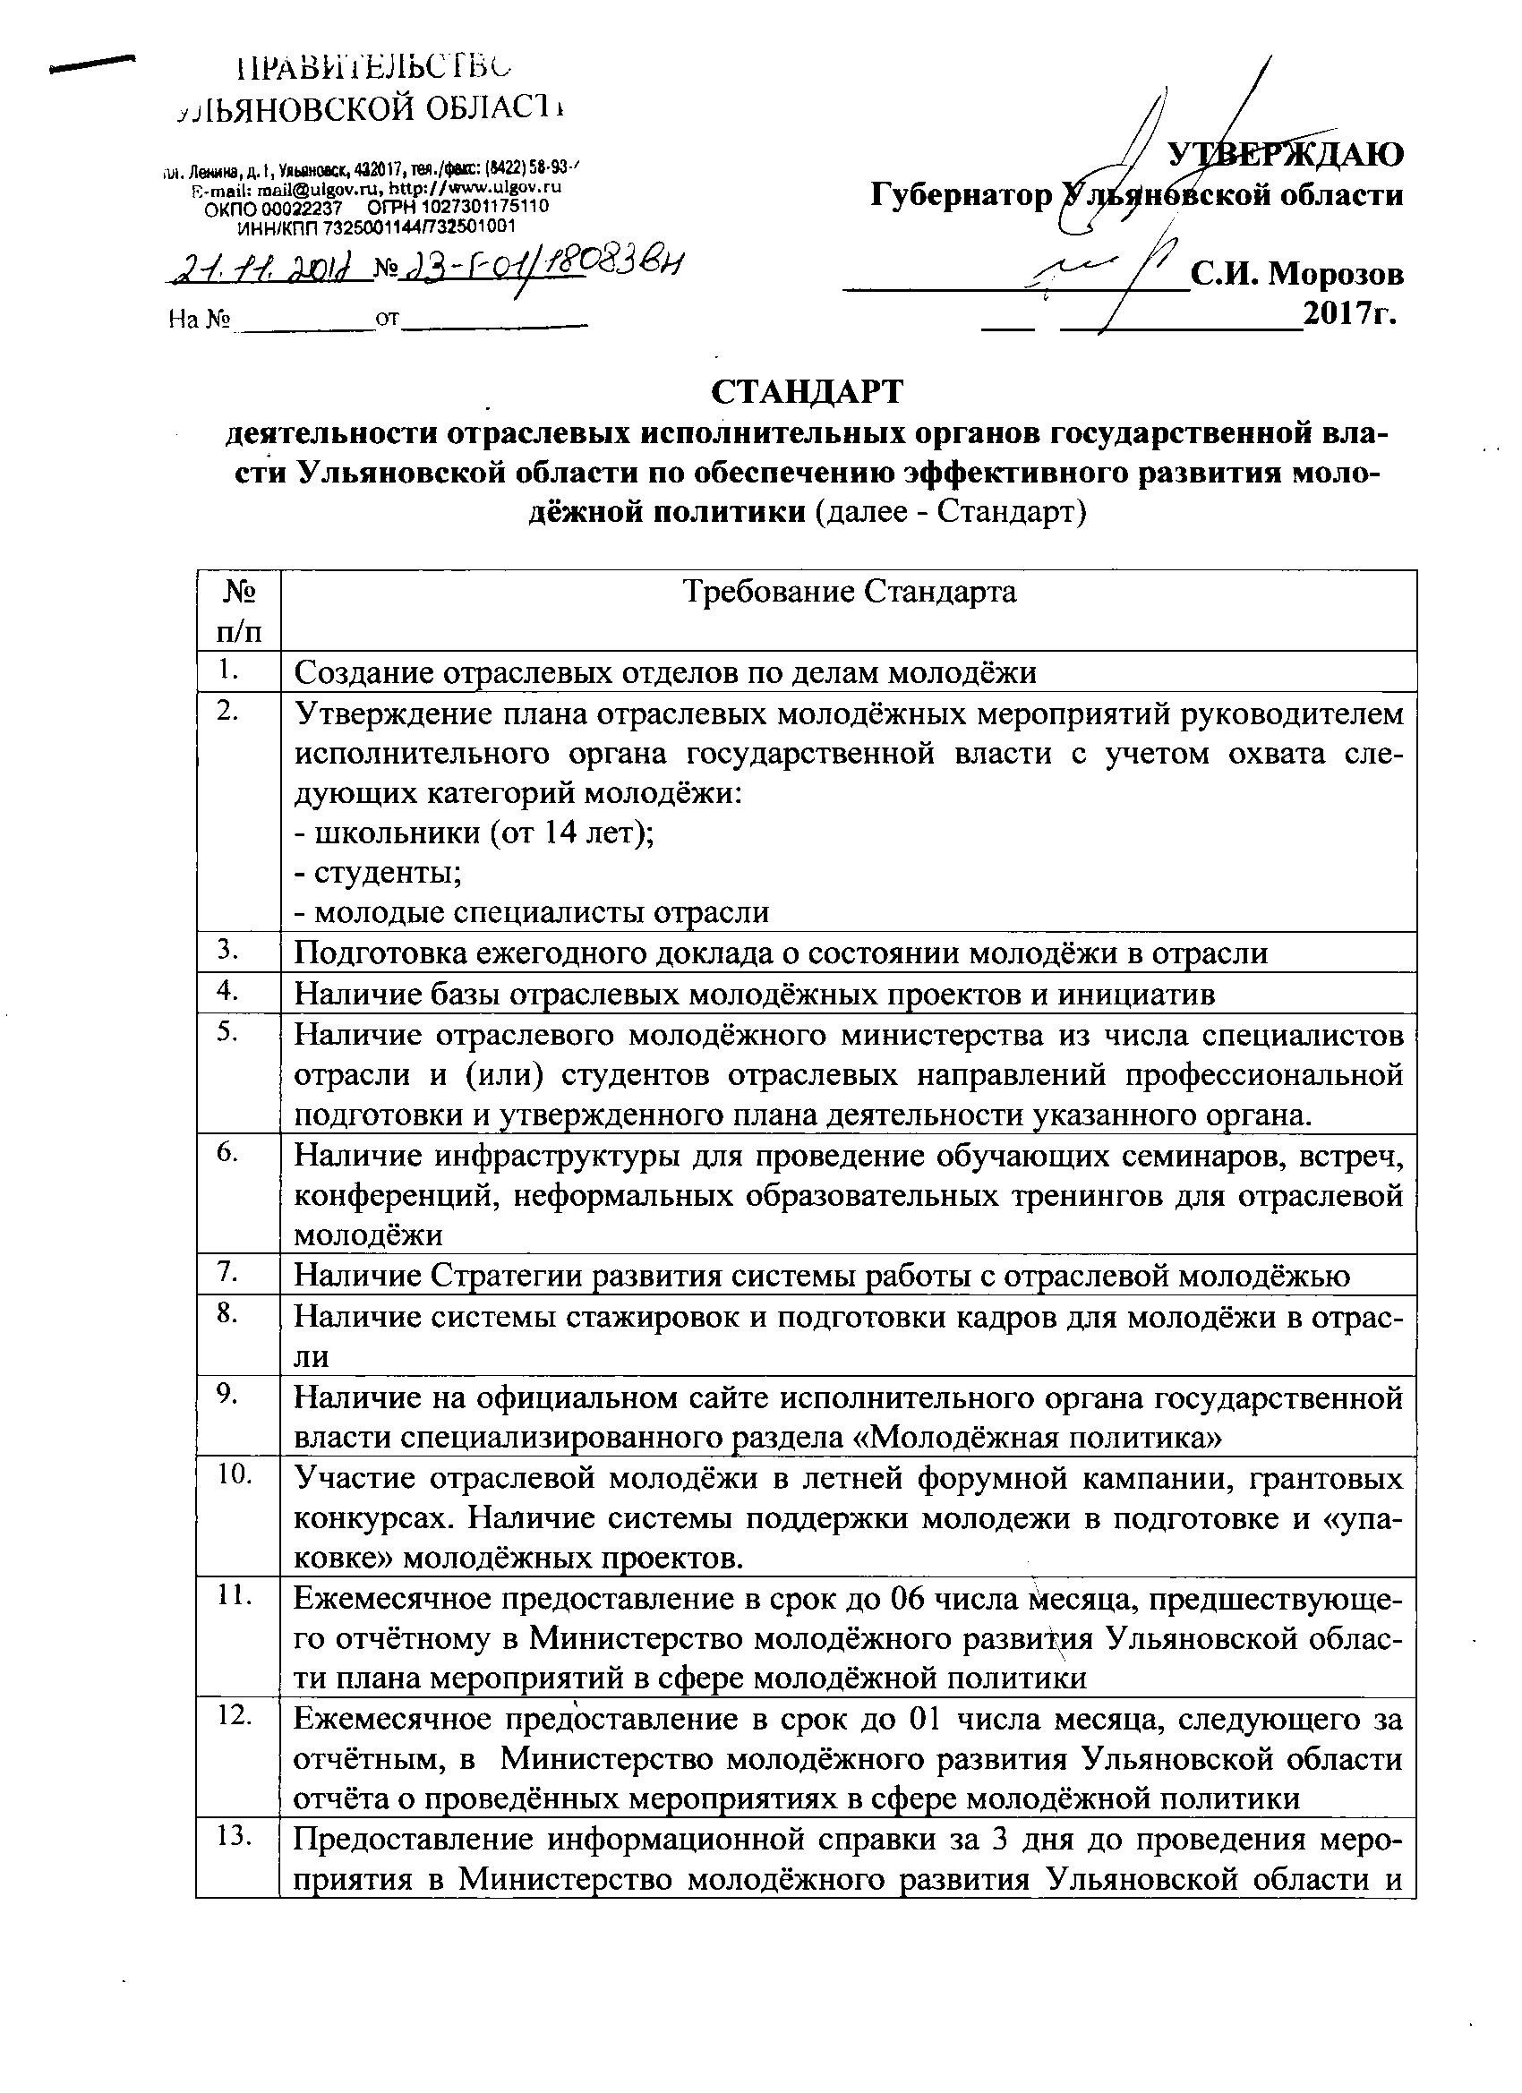

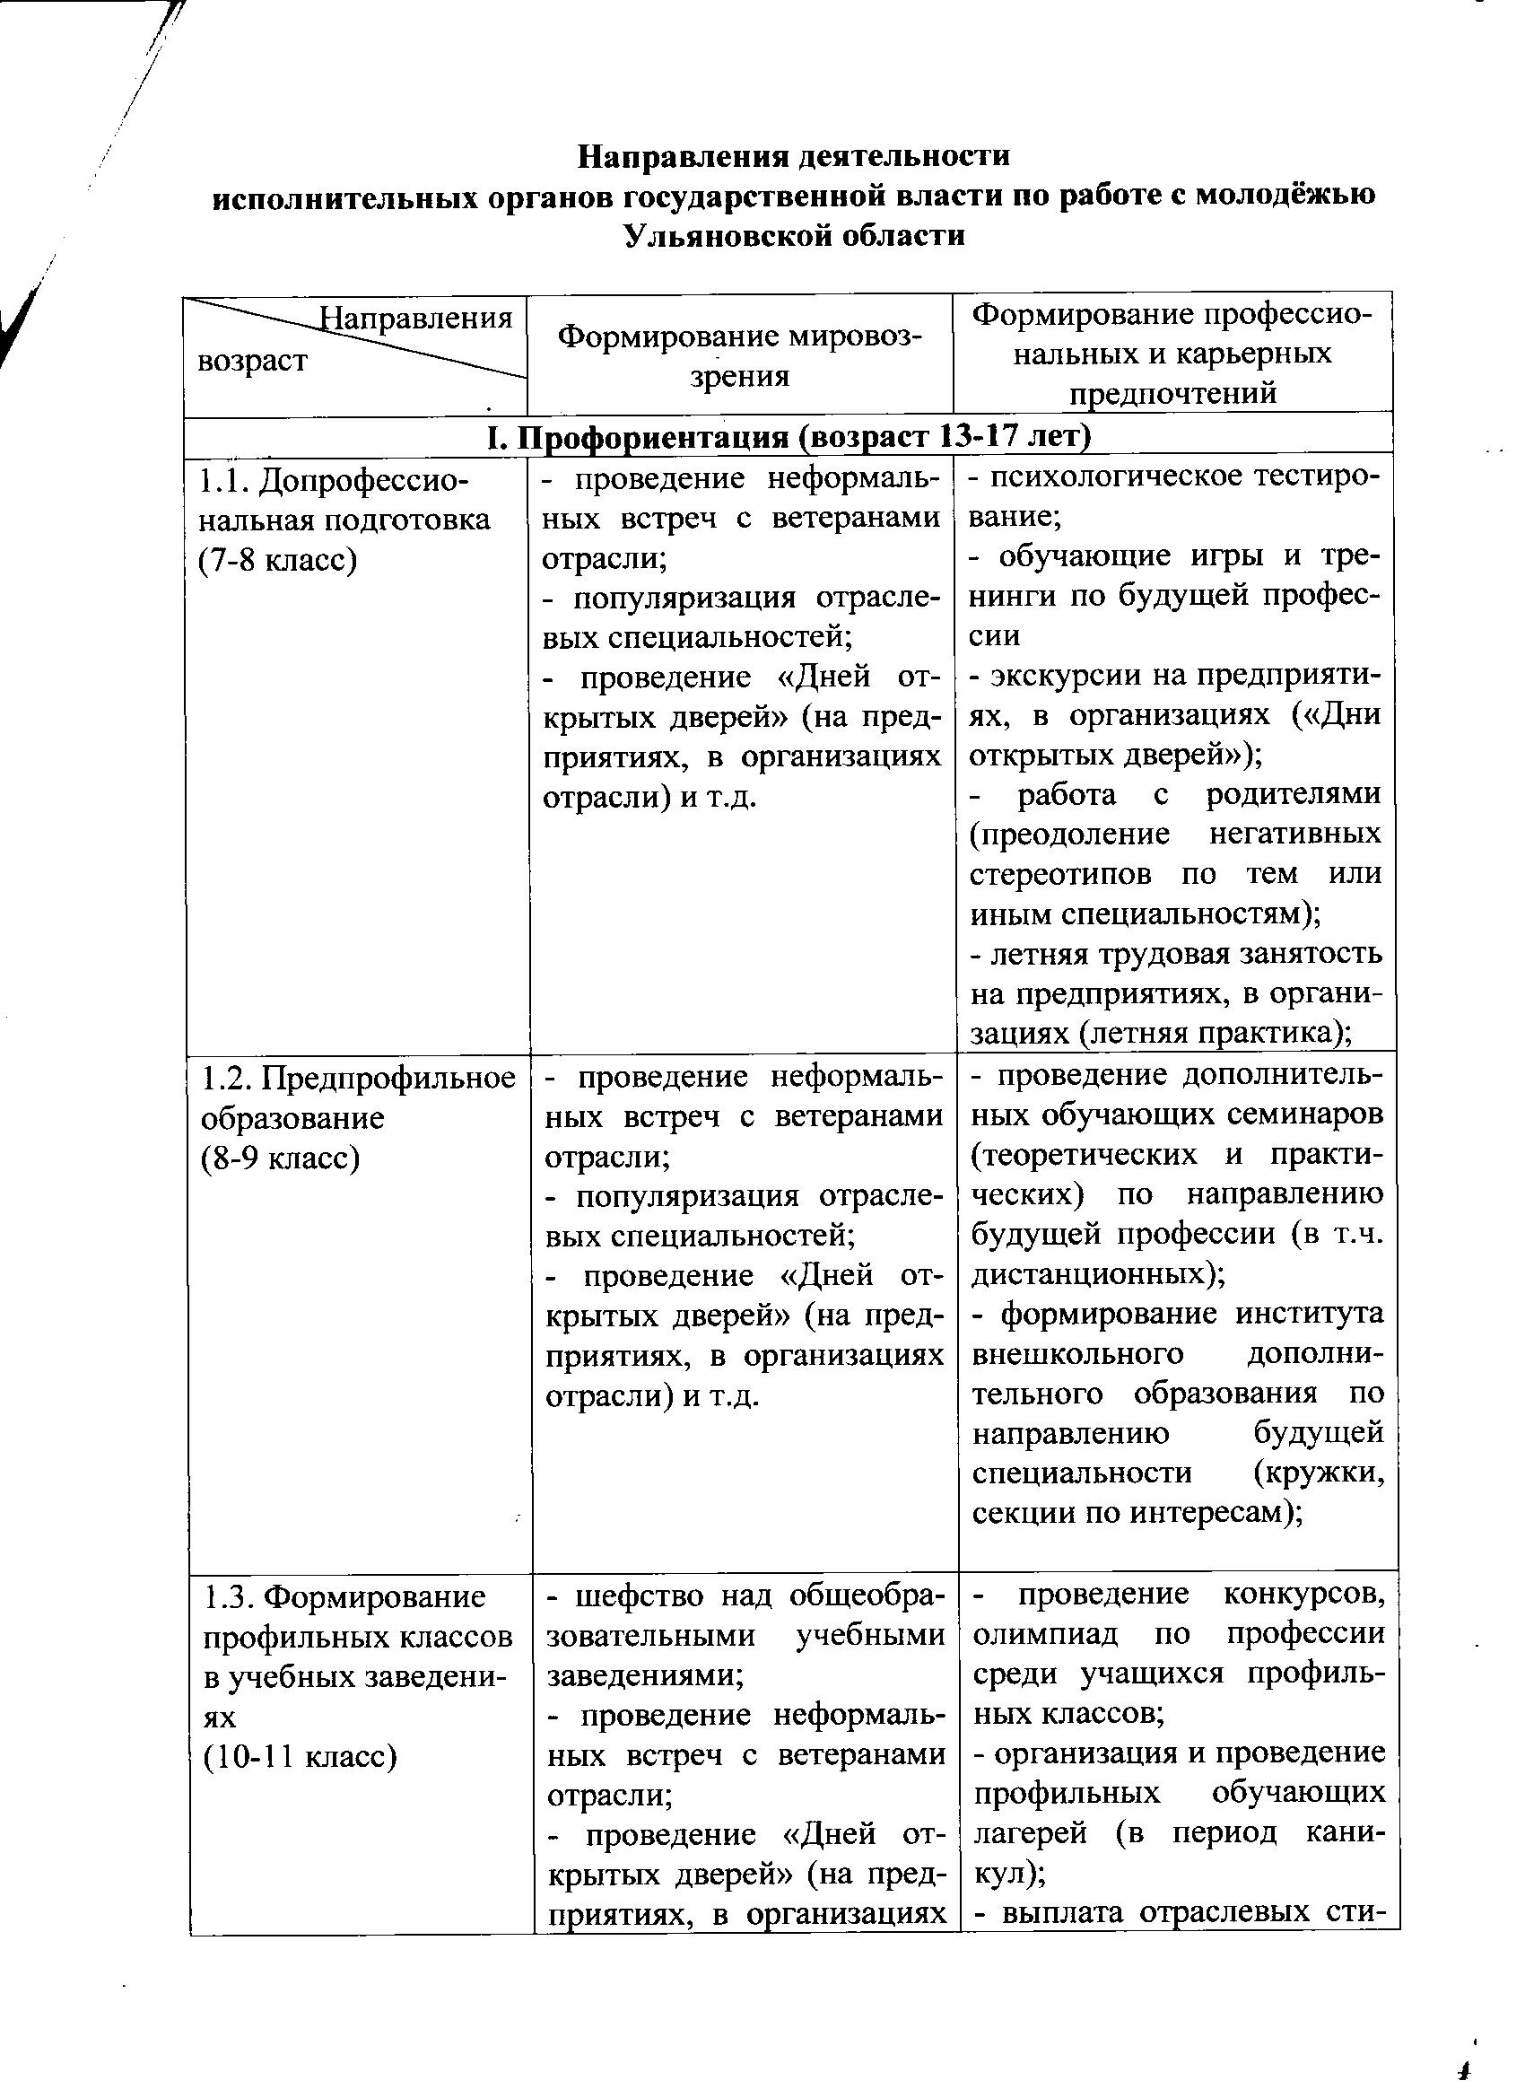

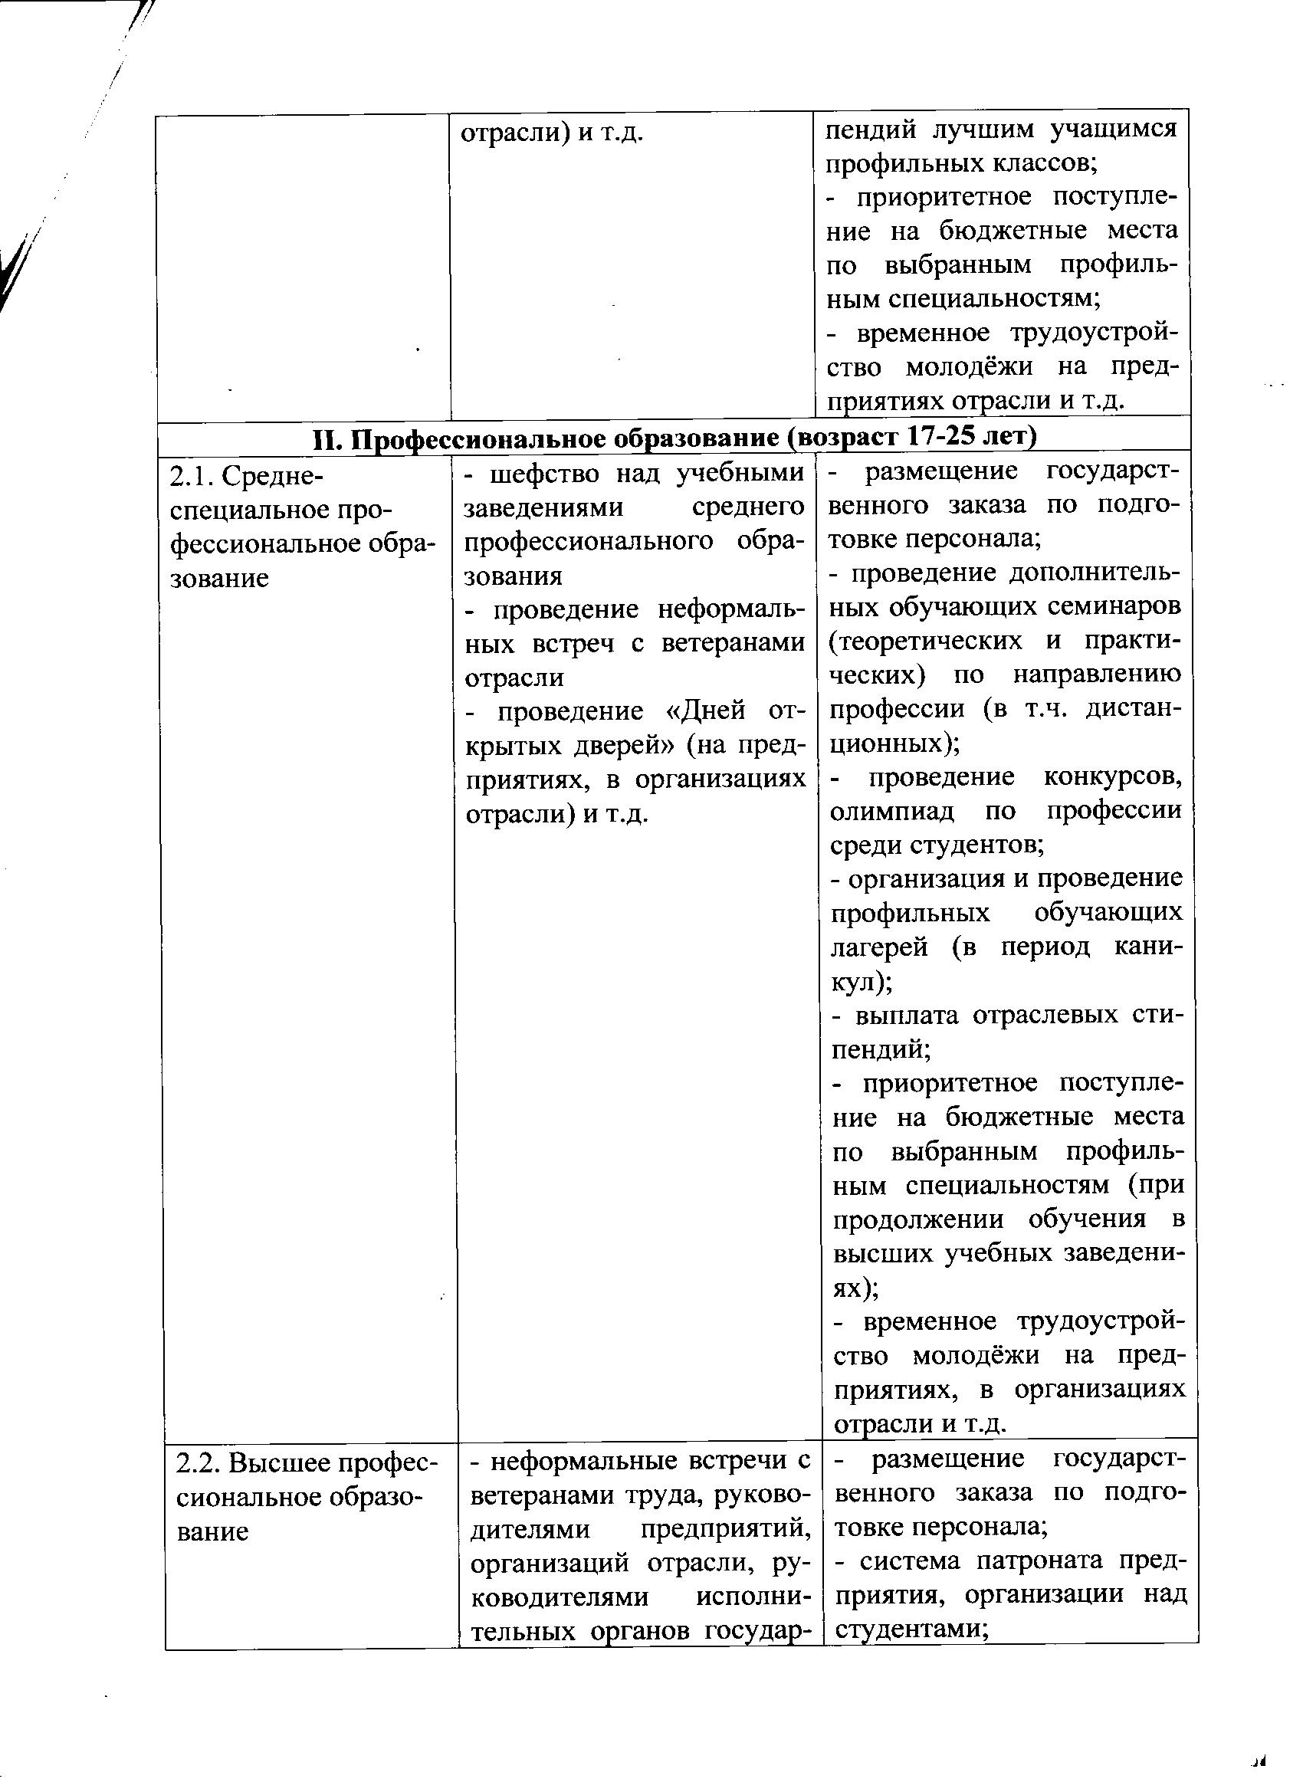
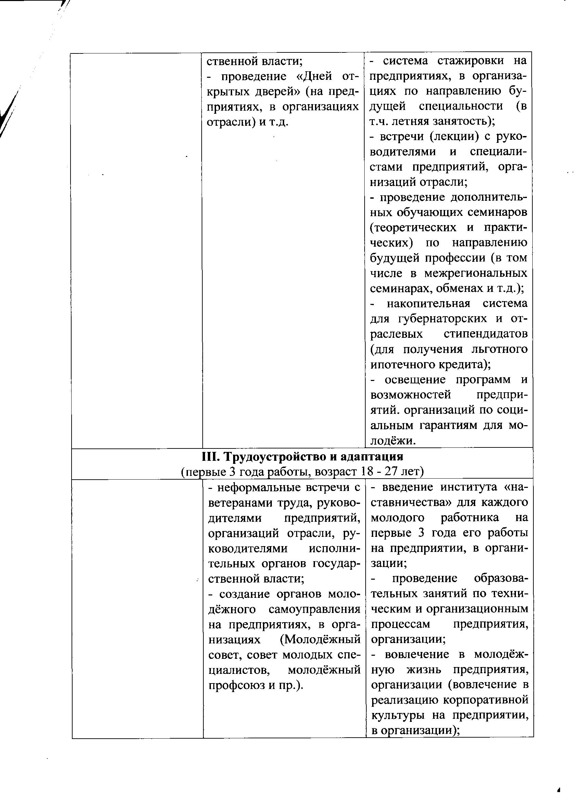

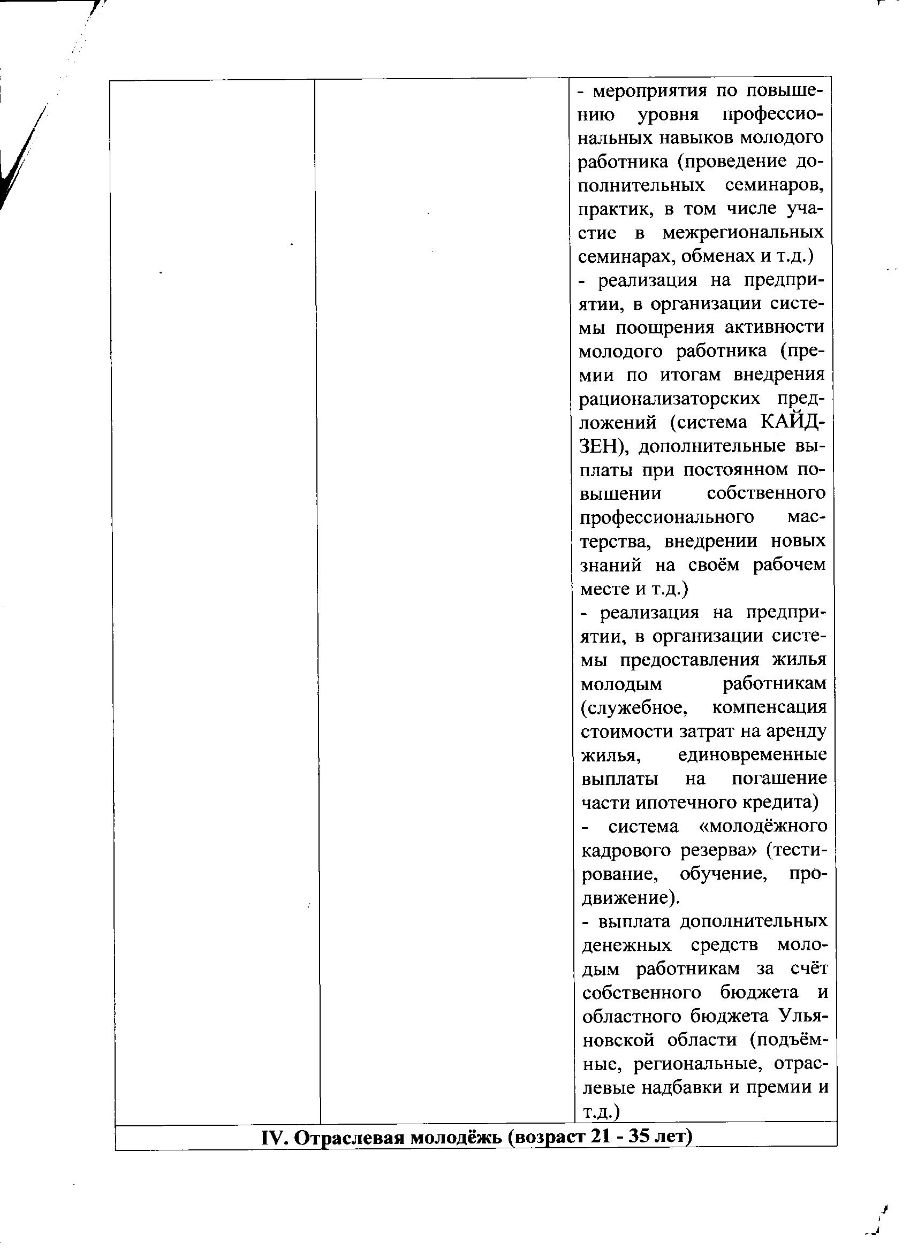
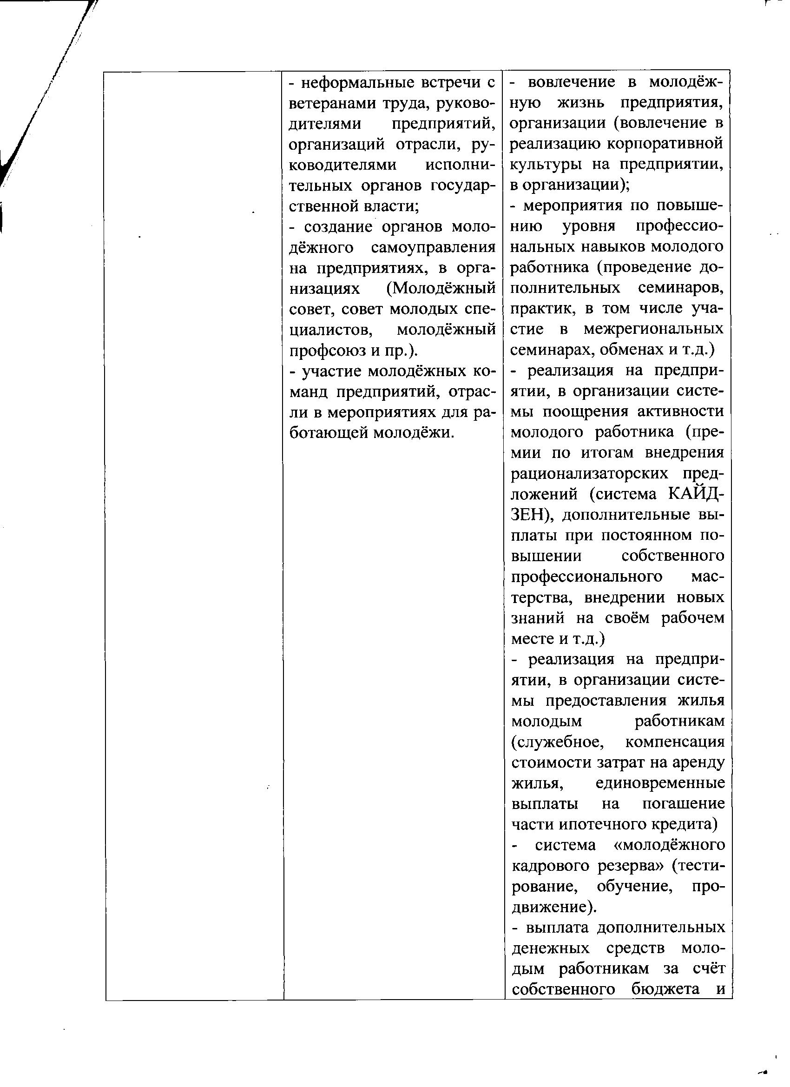

2. Территориальный.
Принимая во внимание опыт субъектов Российской Федерации и международный опыт реализации молодёжной политики, считаем, что все-таки, работа с молодёжью должна осуществляться не только в отраслях, но и на конкретных территориях: муниципальных образованиях, образовательных орагнизациях высшего образования, предприятиях.
Муниципальные образования. На территории каждого из муниципальных образований, существует должность специалиста по работе с молодёжью, однако, одного человека не хватает на все направления молодёжной политики муниципального образования. Таких направлений молодёжной политики предусмотрено 14 в «Основах Государственной молодёжной политики». Именно поэтому, наша задача: увеличить количество сотрудников органов местного самоуправления, курирующих молодёжь, а также сформировать на территории целую ситему общественных формирований по работе с различными категориями молодёжи. Так, с 2017 году ведётся работа по созданию на территории 24 муниципальных образований первичные ячейки УРМОО «Молодёжный инициативный центр», УРОООО «Российский Союз Молодёжи», военно-патриотического движения «ЮНАРМИЯ», а также единый волонтерский центр муниципального образования. За 2017 год созданы 12 первичных ячеек УРОООО «Российский Союз Молодёжи», 3 УРМОО «Молодёжный инициативный центр».
3.Третий принцип- работа с молодёжными средами и молодёжными сообществами. Данная деятельность осуществляется через систему грантов, конкурсов и фестивалей.
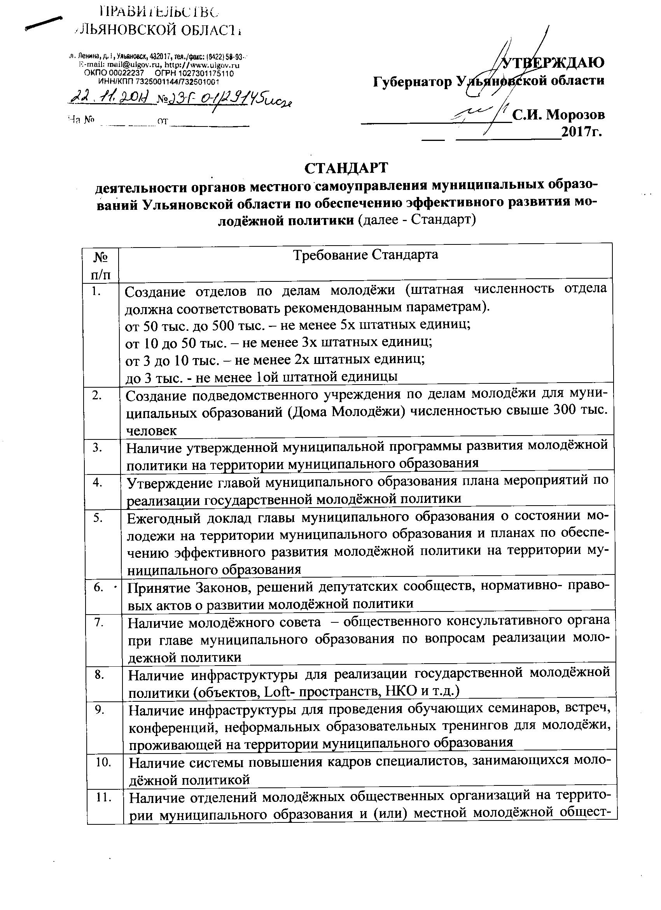

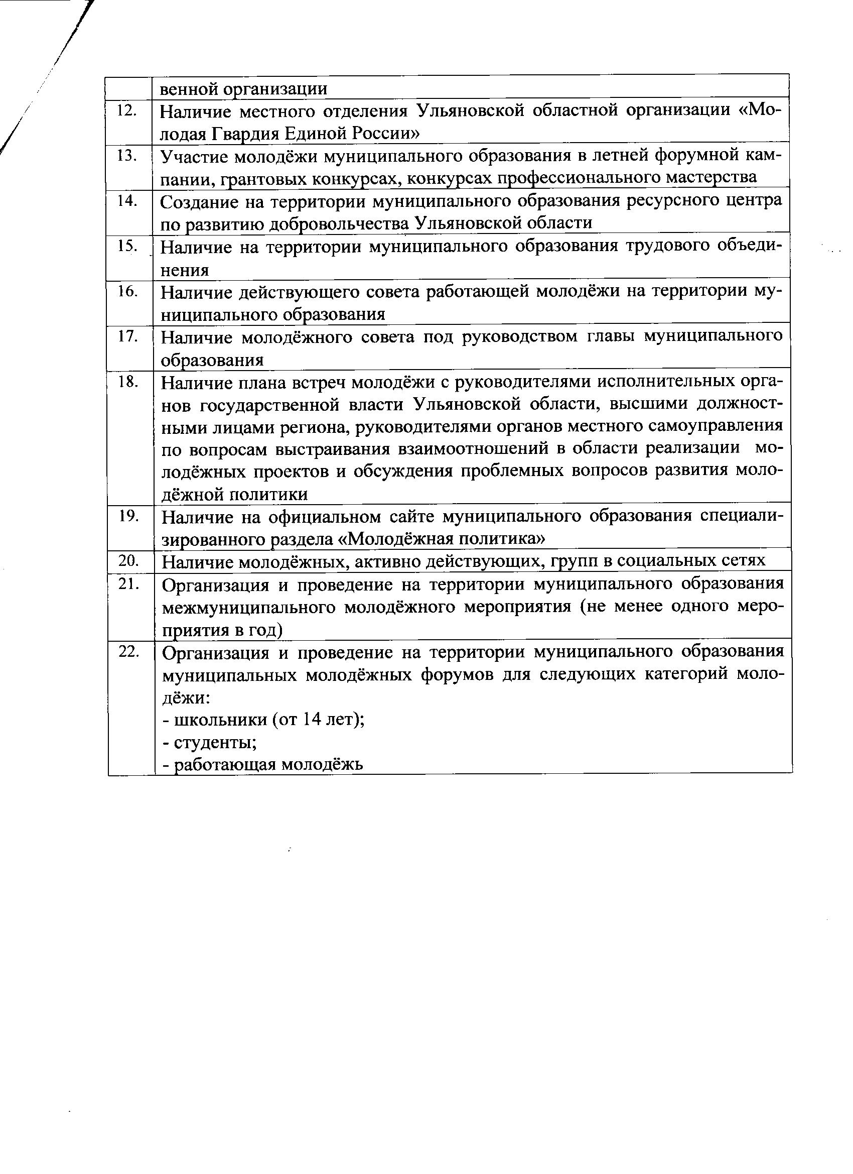

Стратегические партнёры - образовательные организации высшего образования
Взаимодействие с вузами осуществляется с помощью 2 механизмов - Советом ректоров и Совет проректоров, а также конкурса грантов для вузов, по итогам которого вуз становится опорной площадки по тому или иному направлению работы с молодёжью.

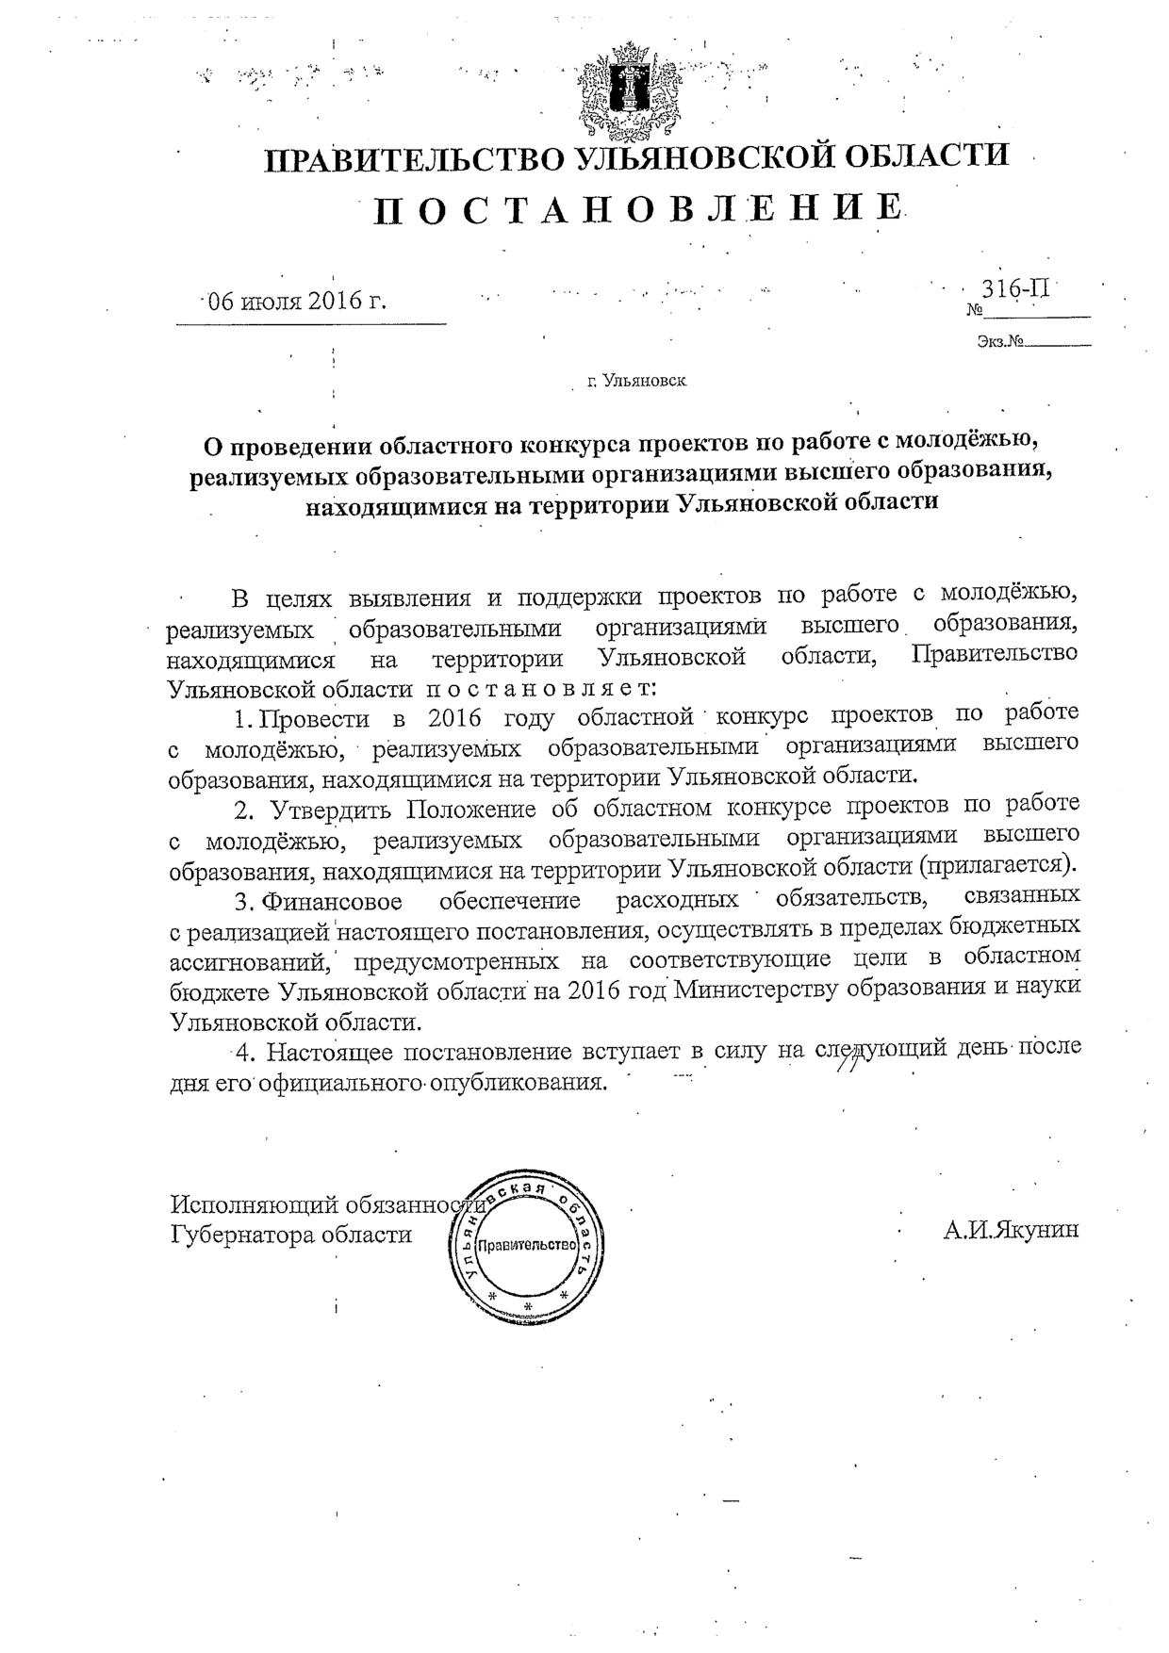
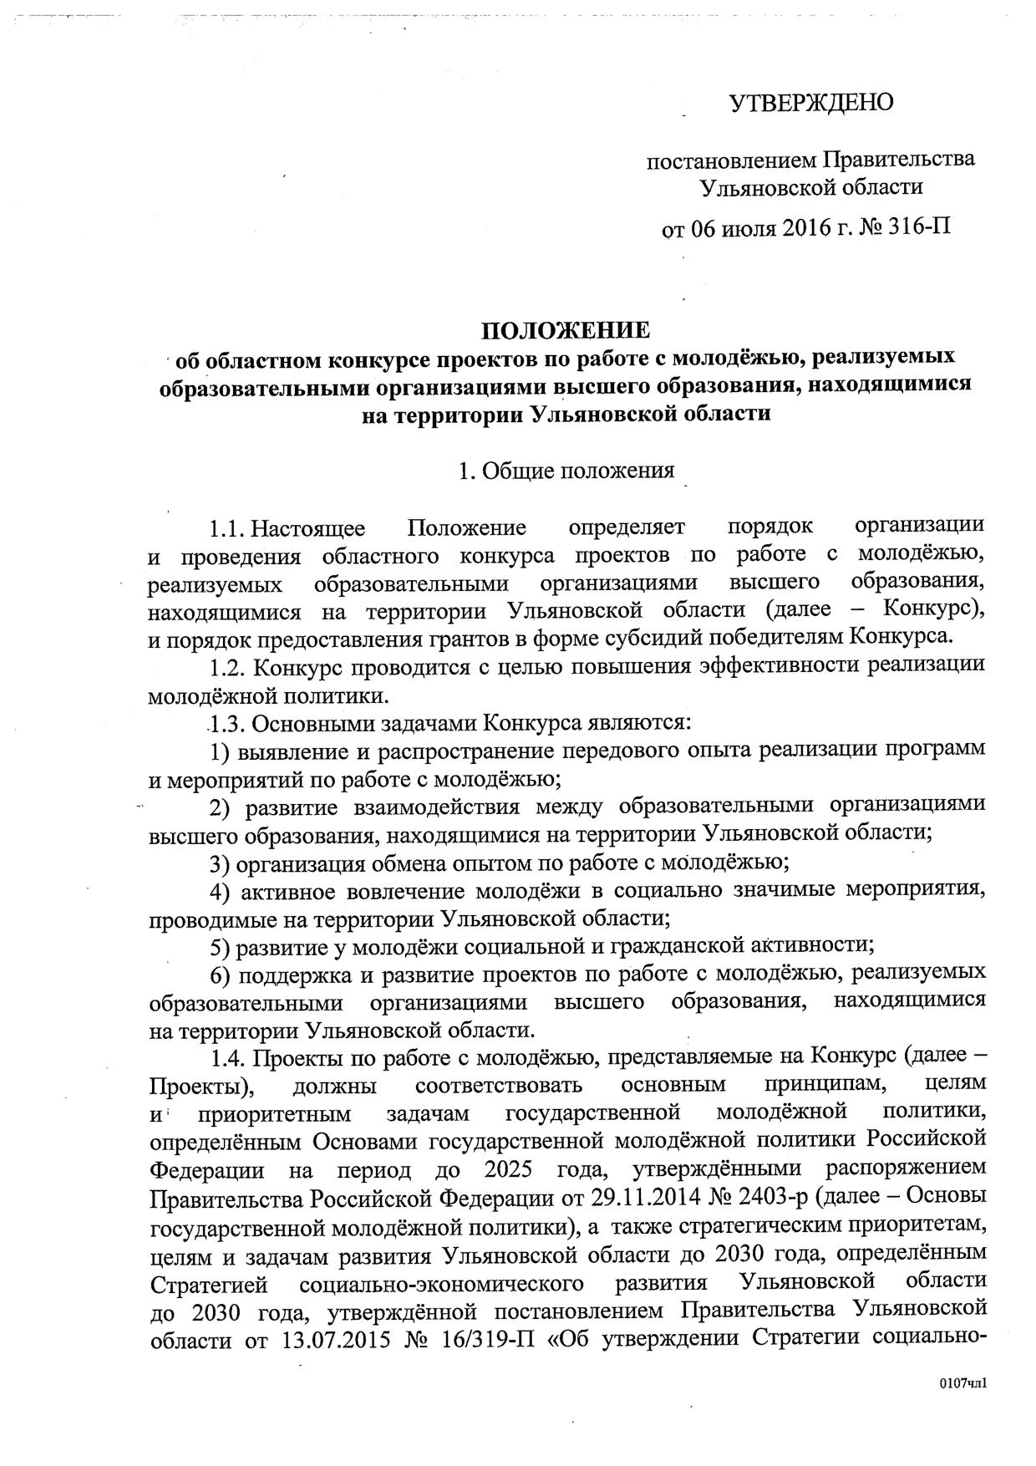
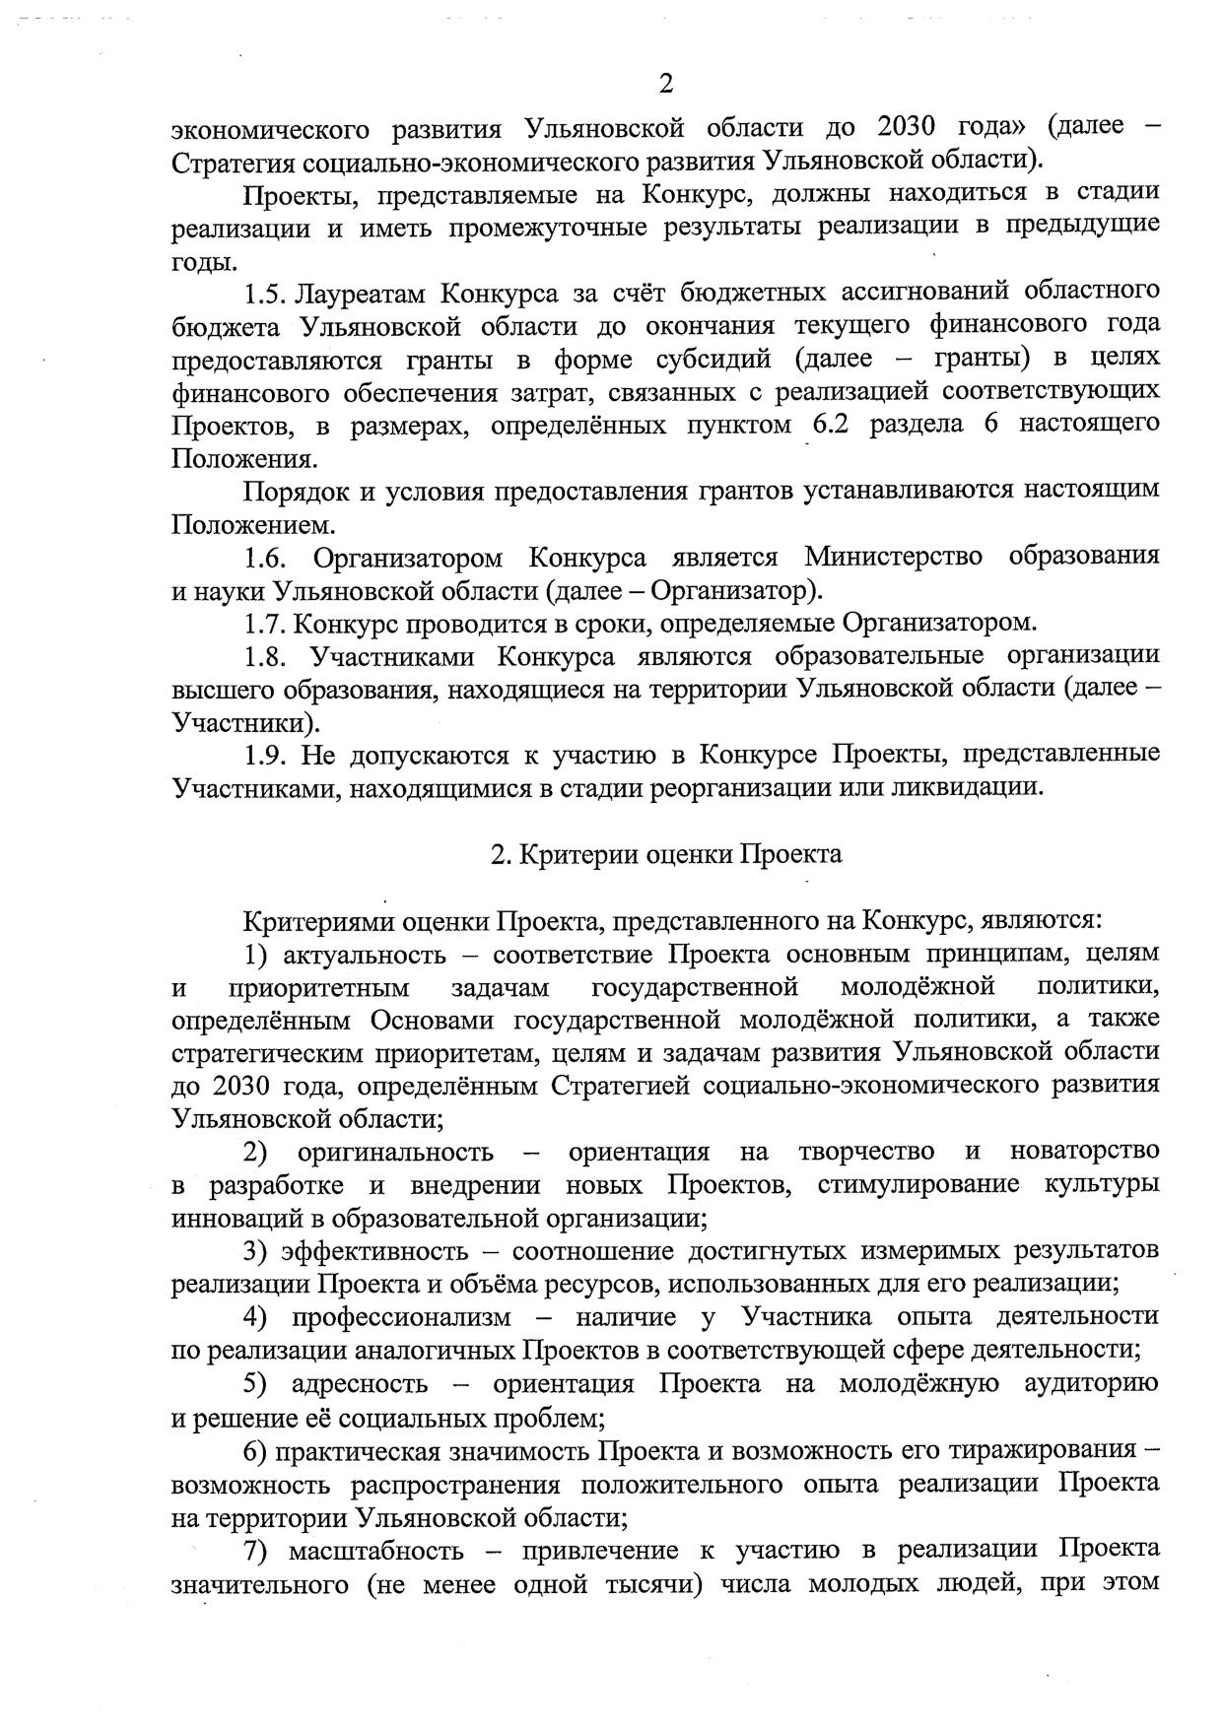
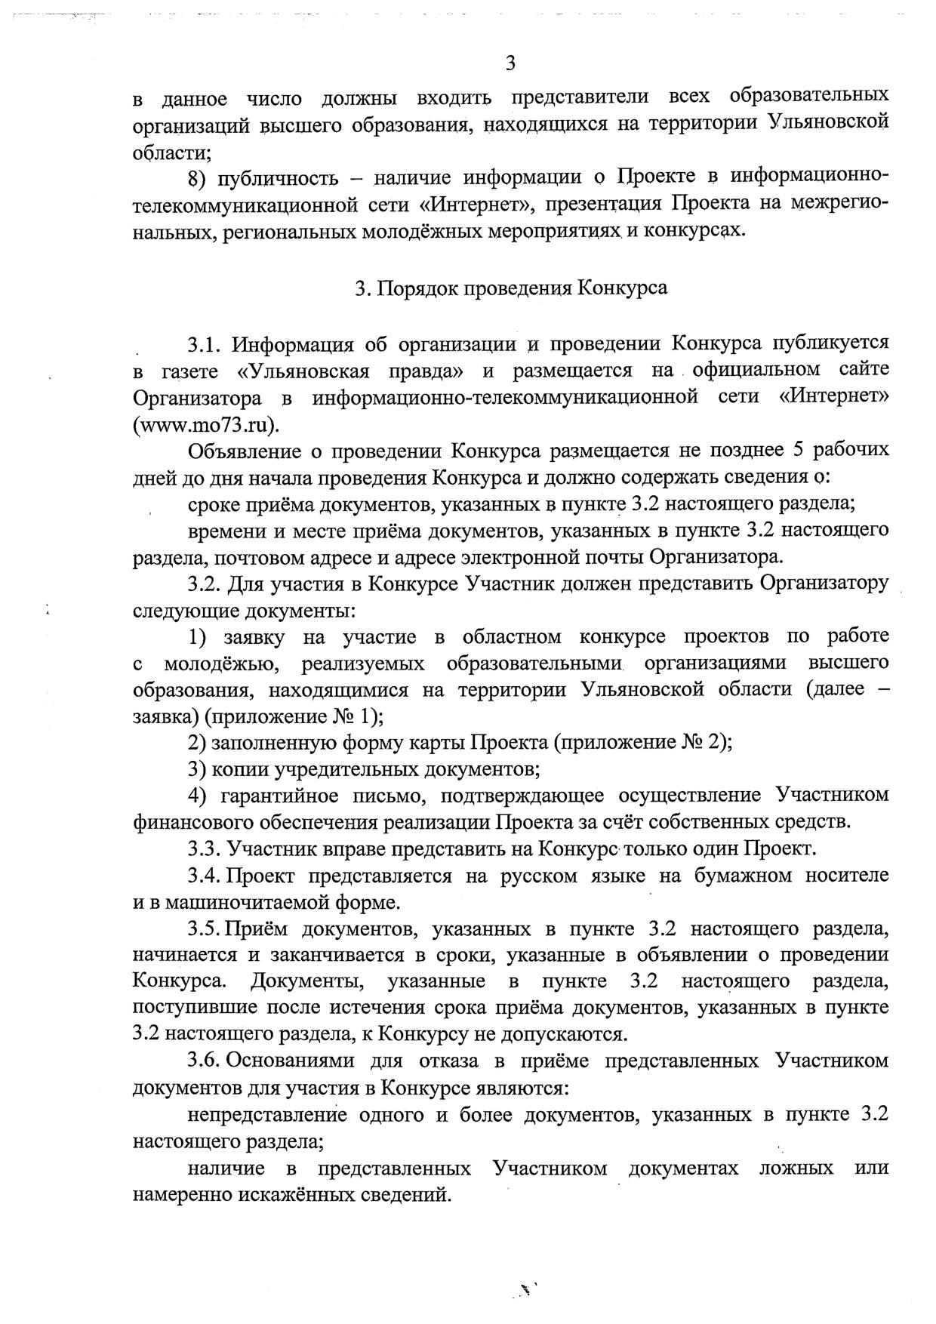
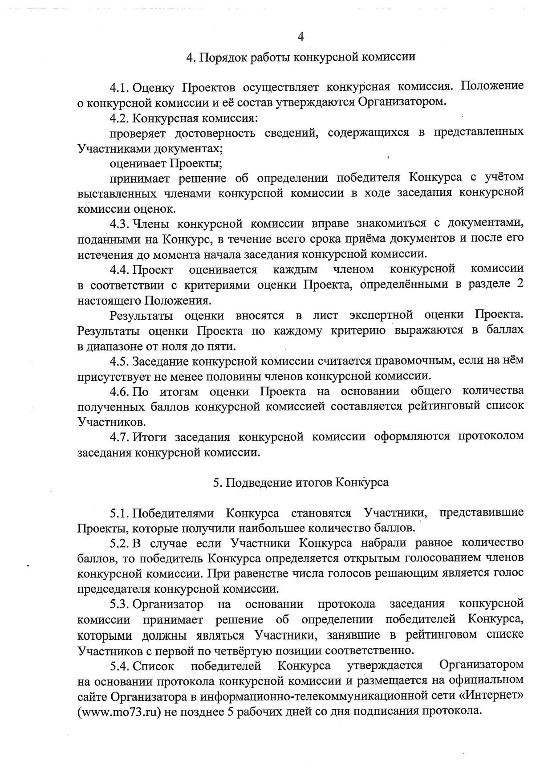
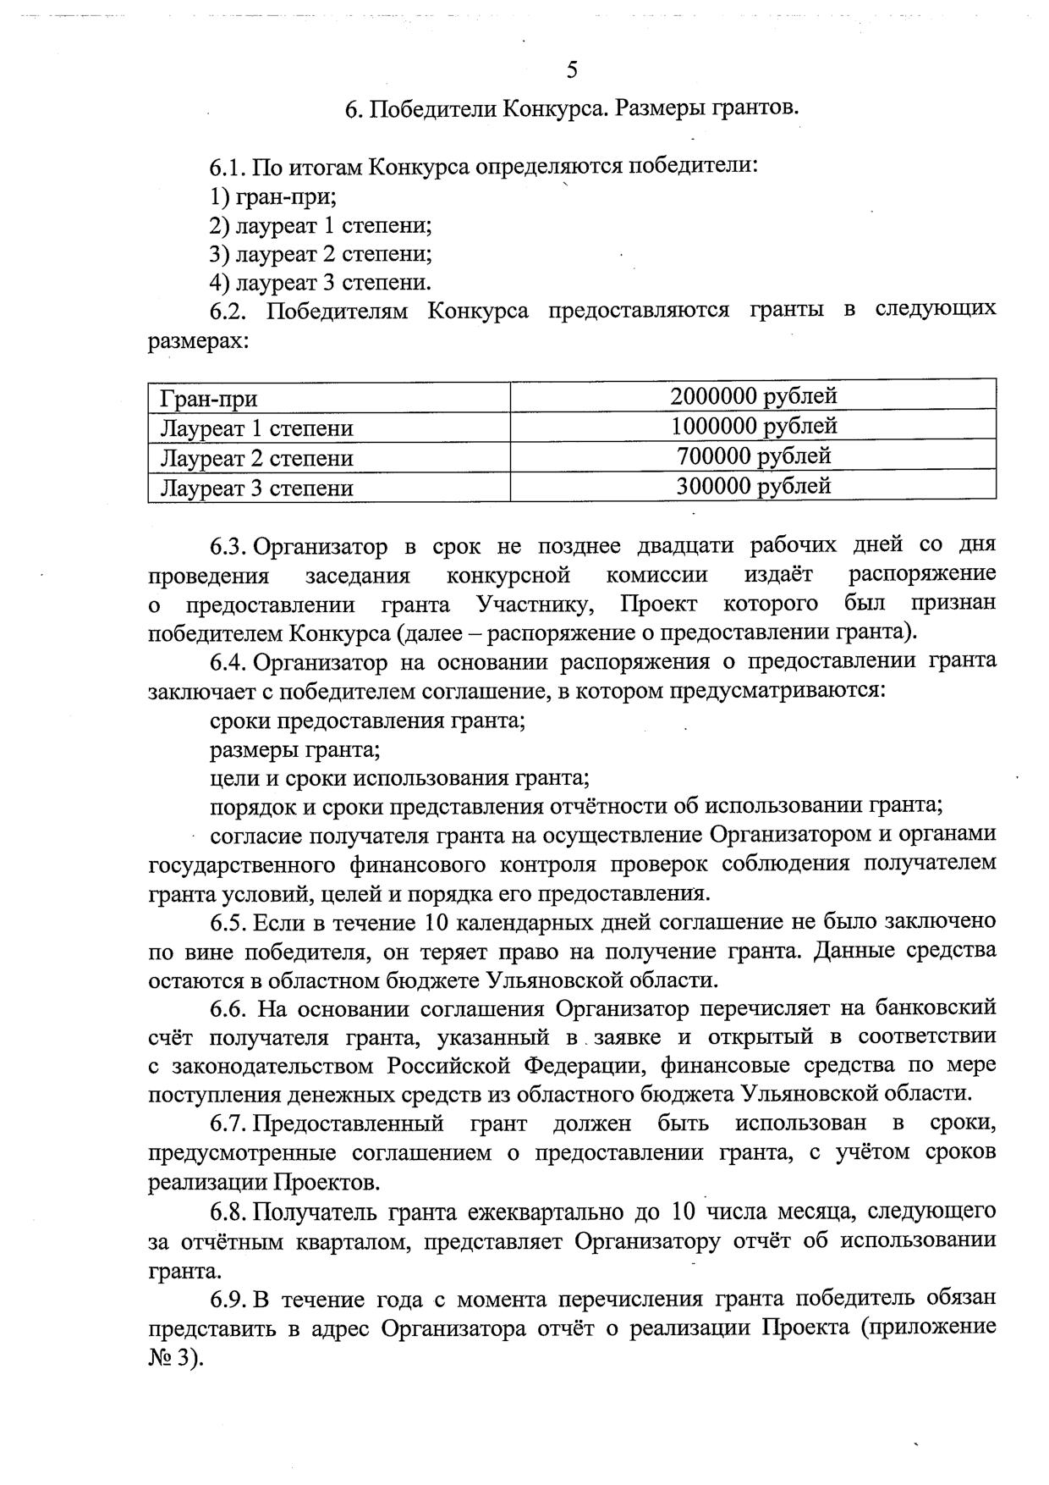
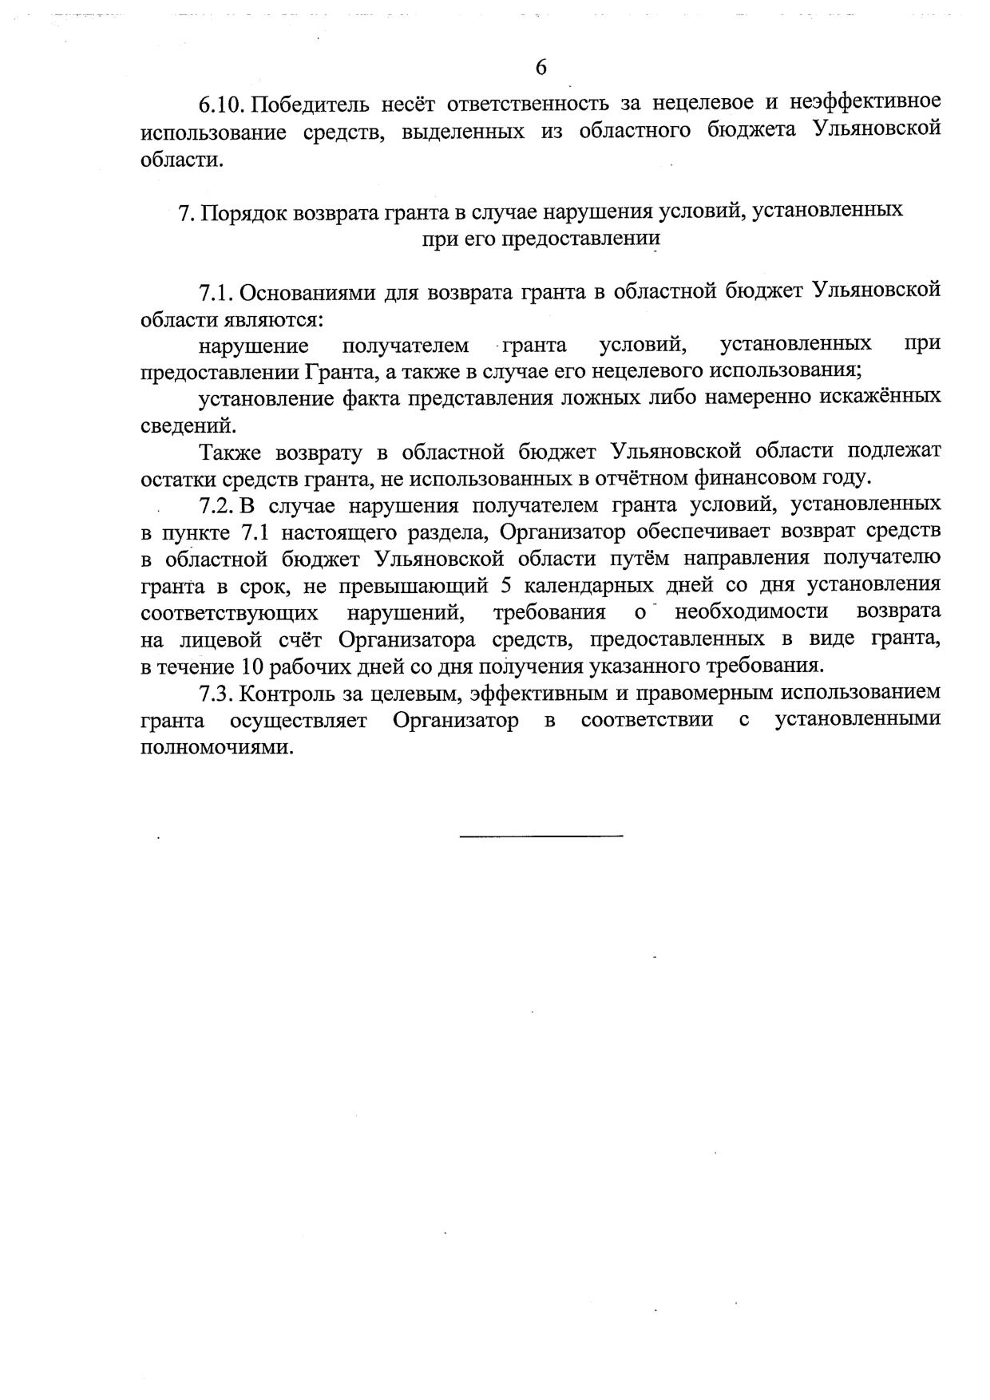
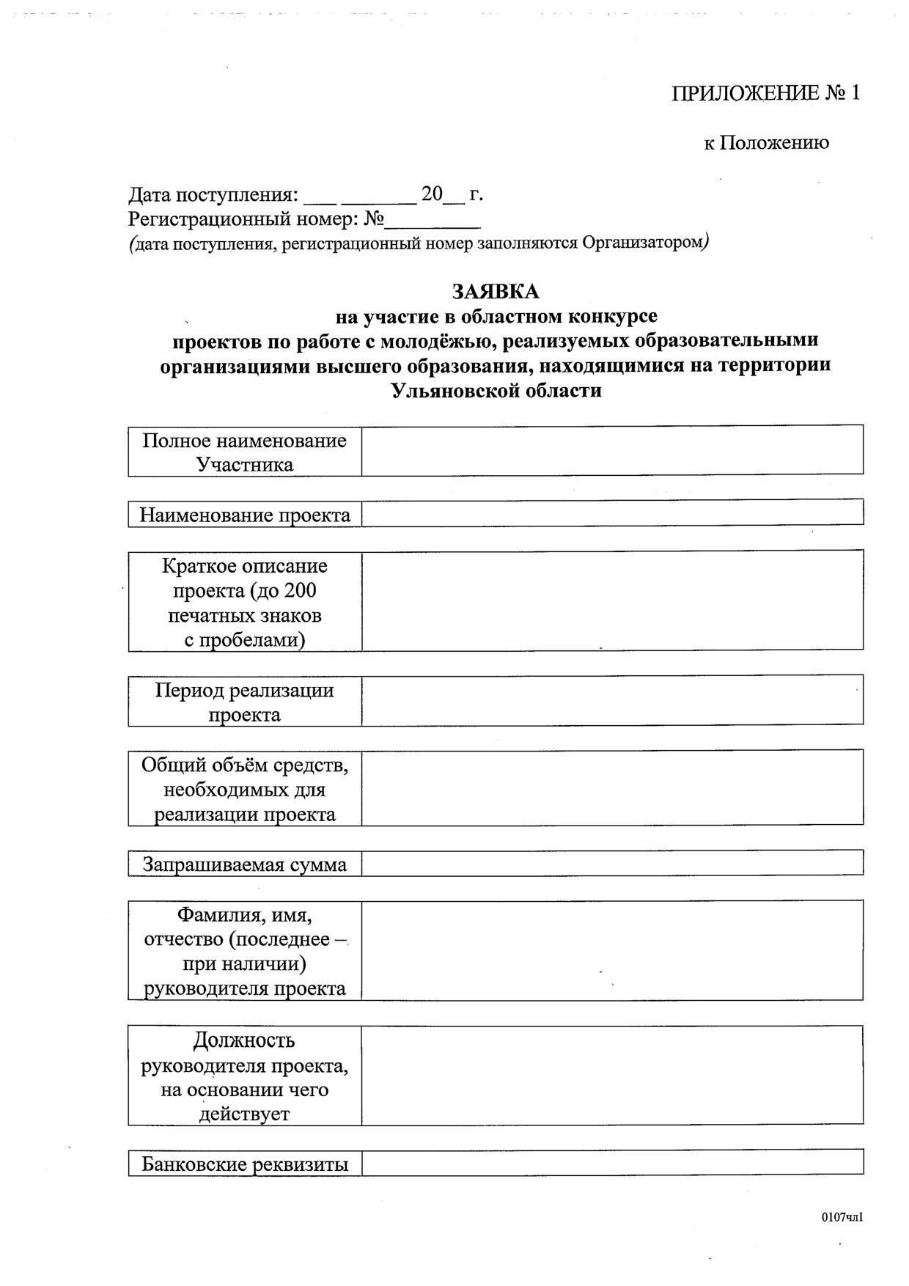
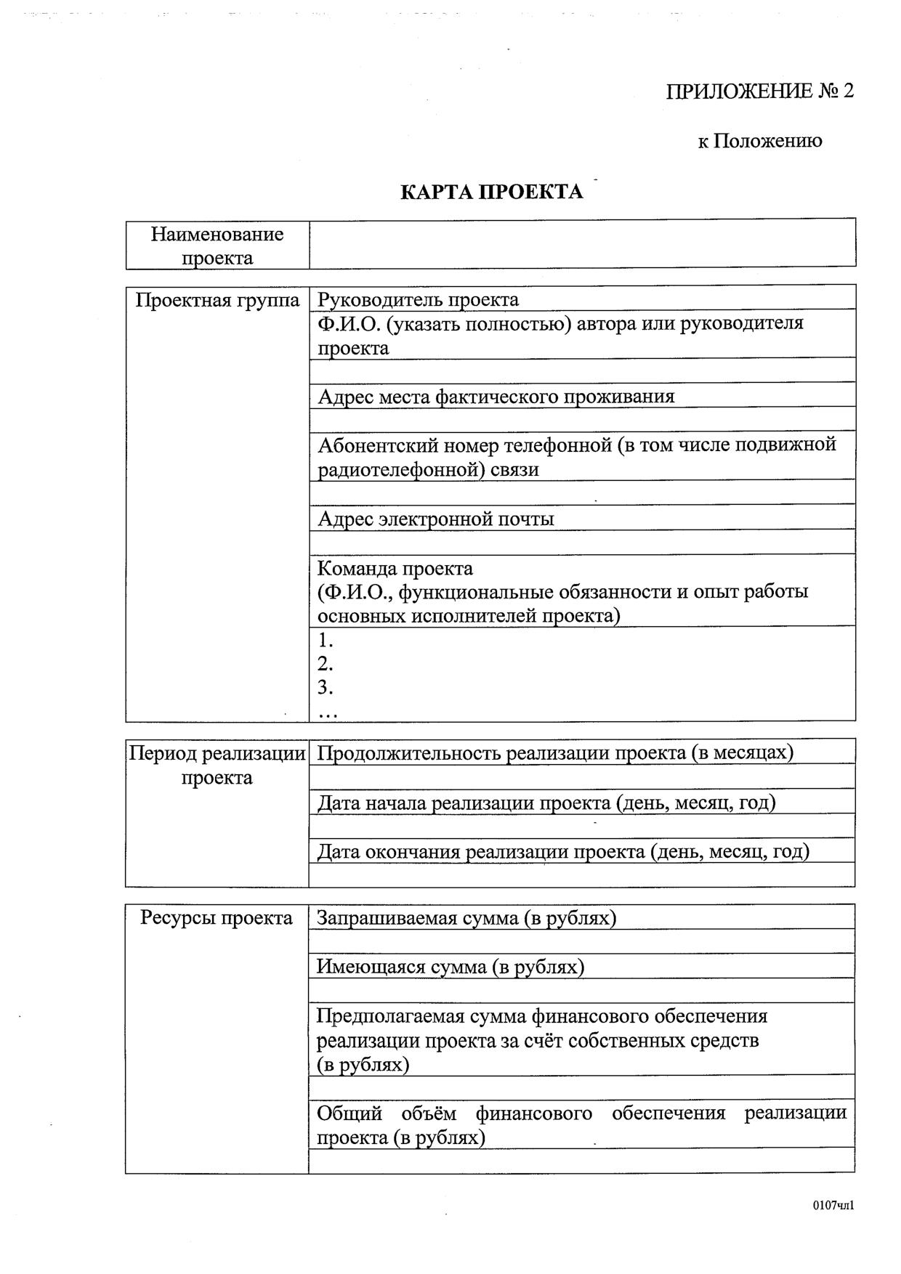
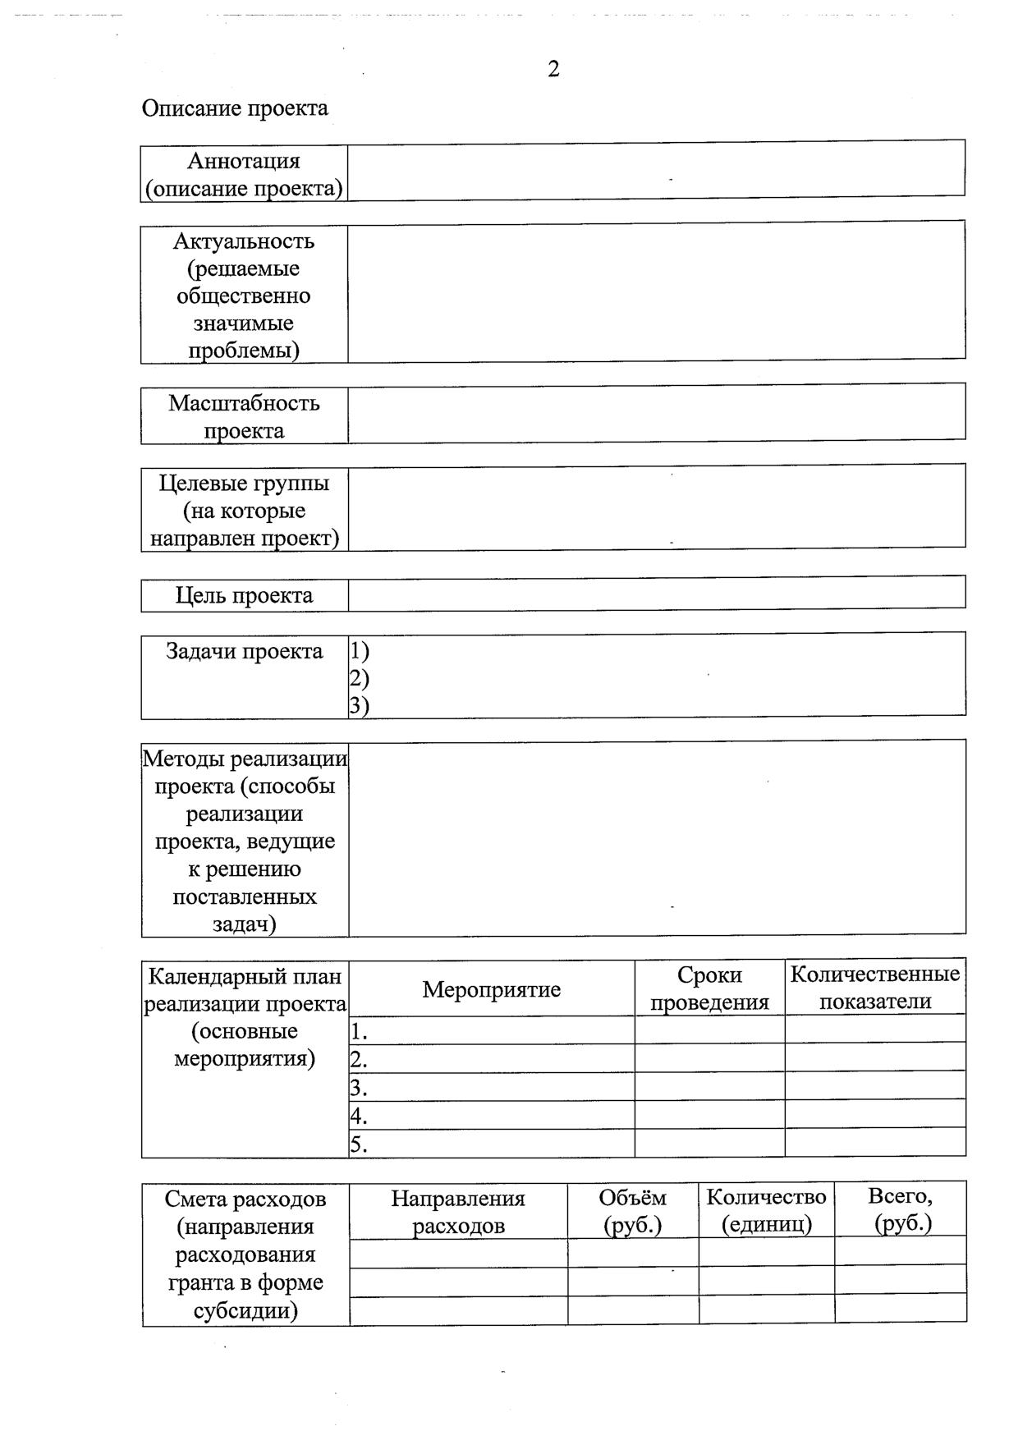
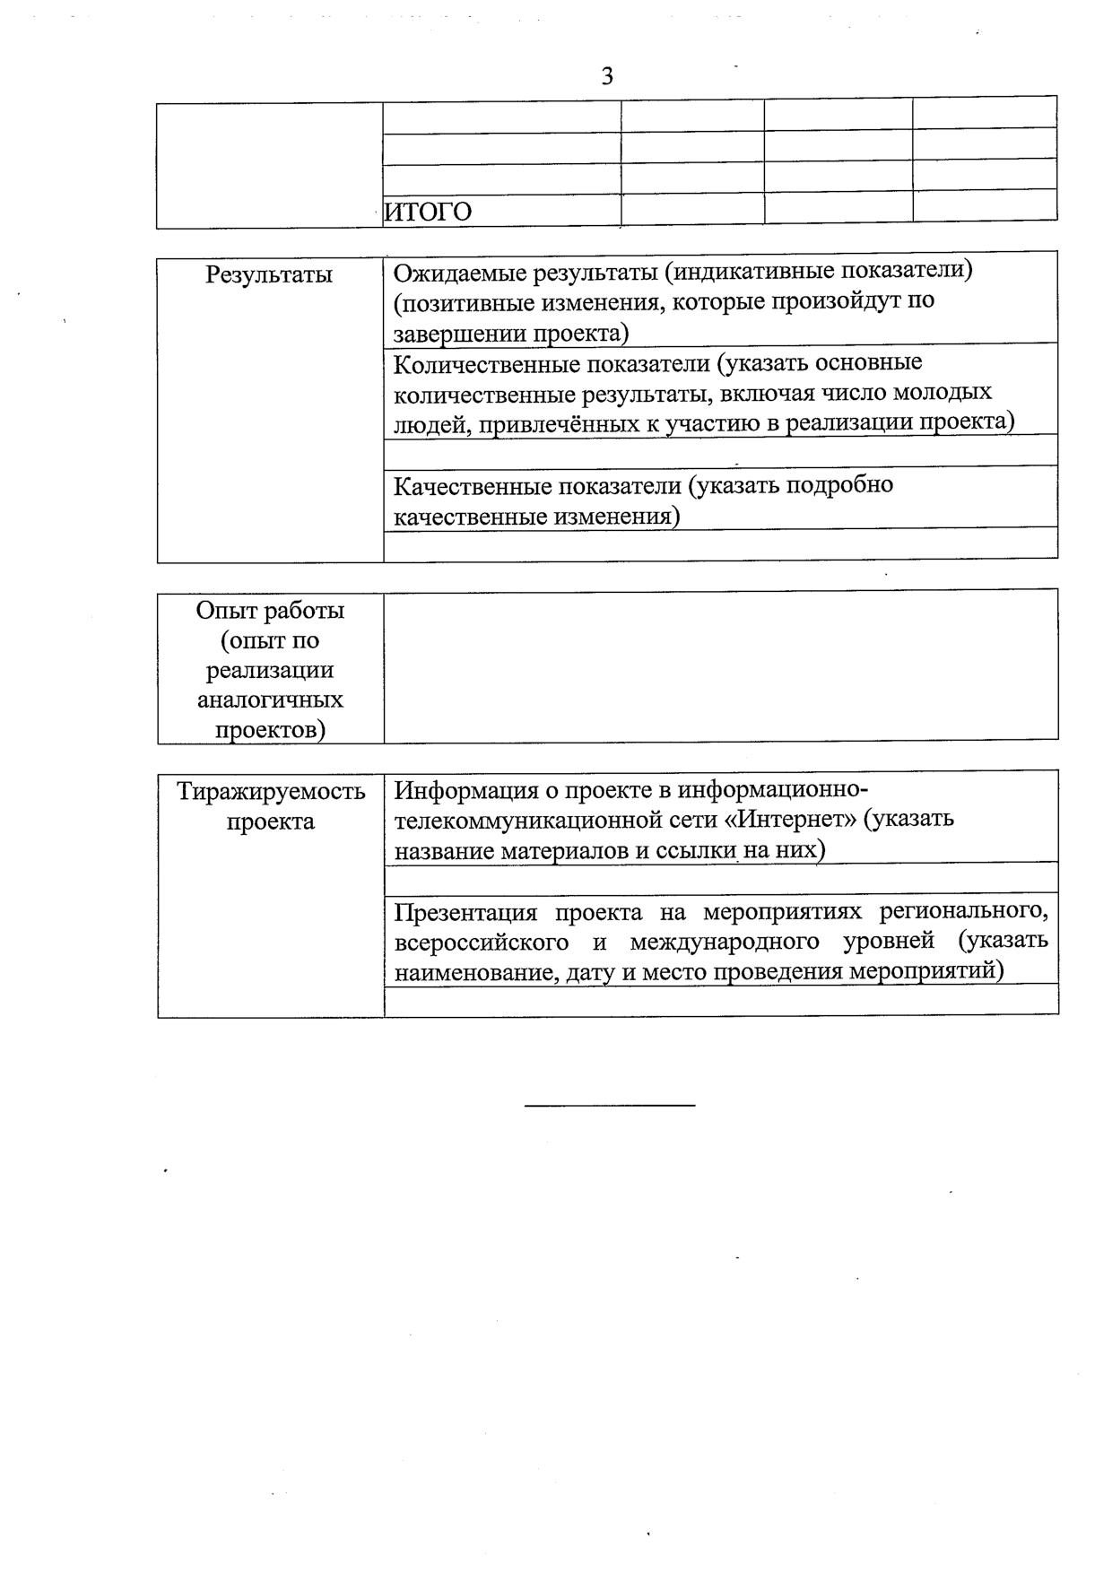
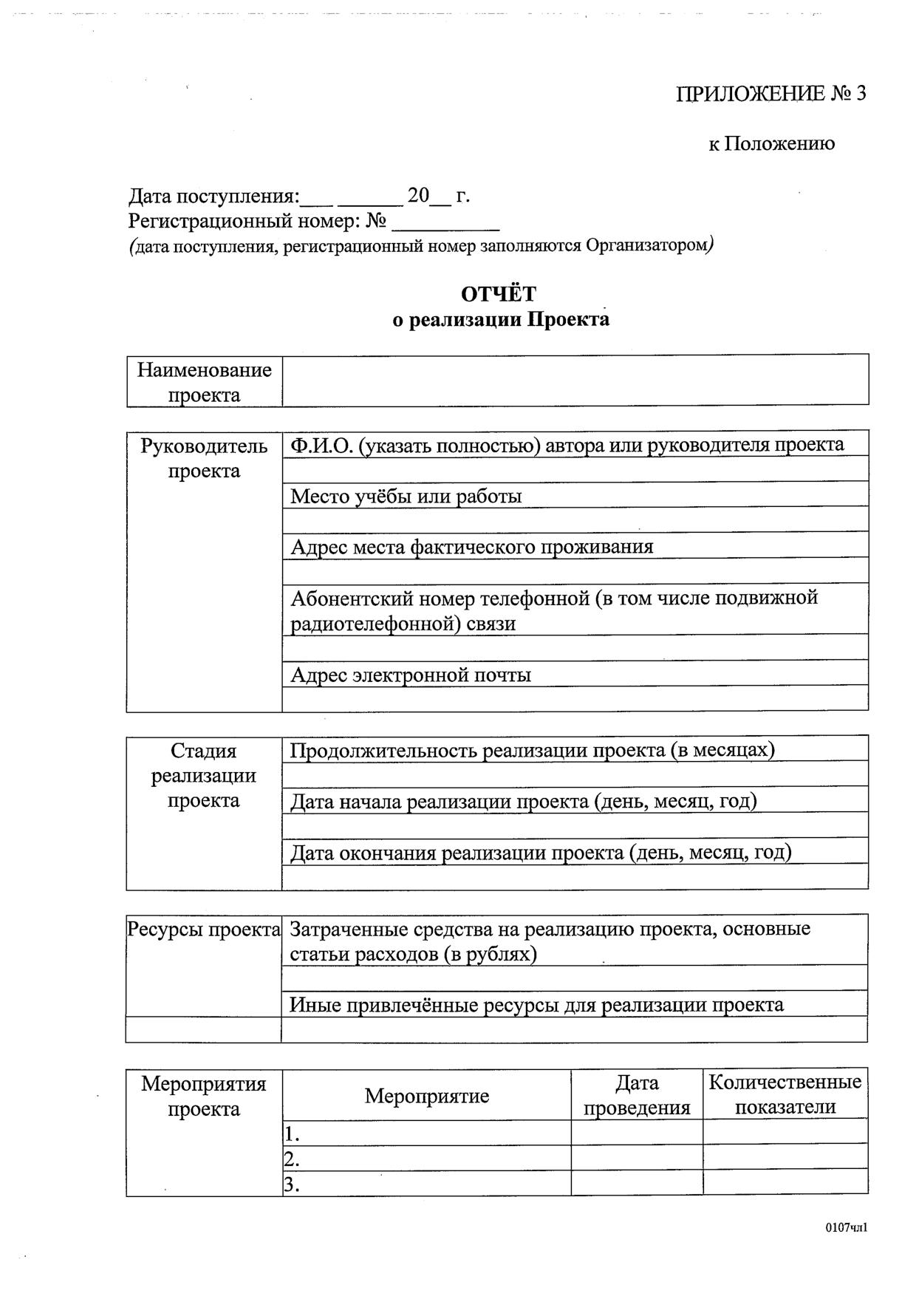
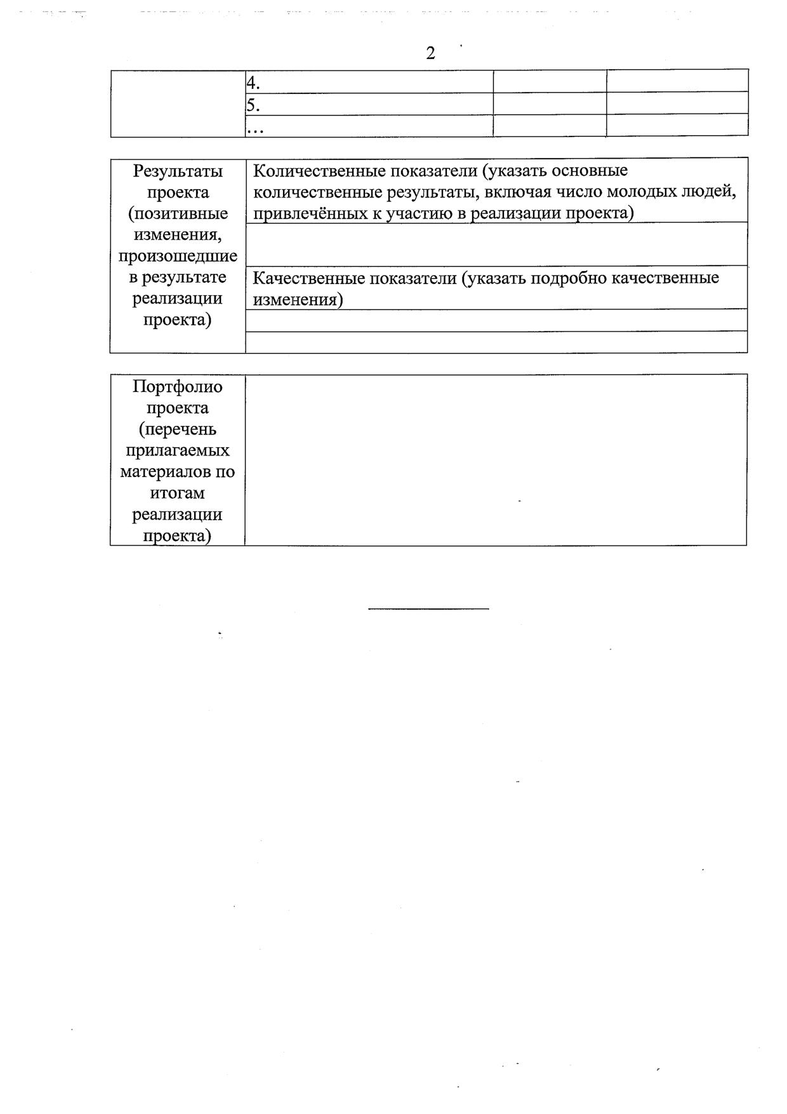
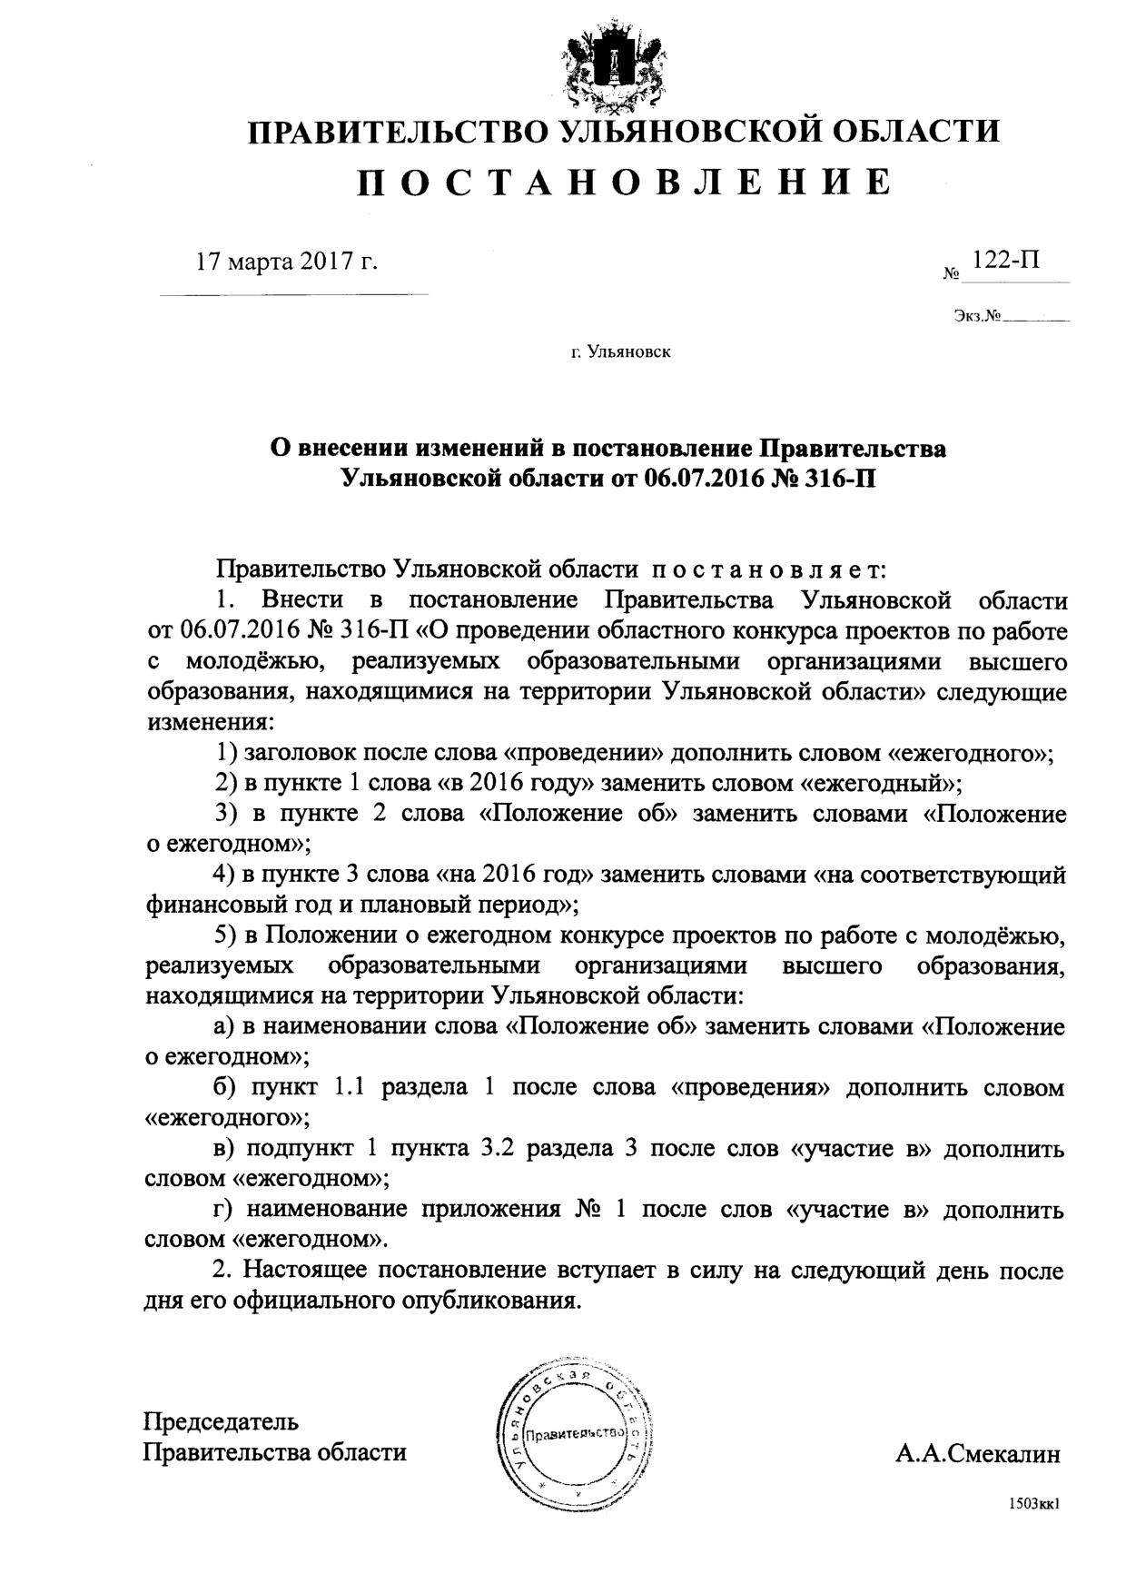
Итоги совместной работы с вузами
УлГПУ
Всероссийский Форум педагогических ВУЗов
по технологиям подготовки вожатых.
18-21 апреля 2017 года состоялся Форум, организованный с целью консолидации усилий педагогического сообщества по вопросам подготовки вожатых, а именно - созданию типовой программы, направленной на формирование у студентов необходимых профессиональных компетенций, и включения в экспертную оценку профессионального стандарта вожатых. Мероприятие предполагало организацию диалога, укрепления сотрудничества в поиске идей эффективной подготовки вожатых для работы как в летних детских оздоровительно-образовательных учреждениях, так и в детских общественных организациях. Мероприятие проводилось при поддержке правительства Ульяновской области и регионального Министерства образования и науки.
В подготовке и проведении Форума было задействовано 50 студентов разных факультетов ВУЗа (представителей студенческих педагогических отрядов) в качестве волонтеров. Они встречали гостей в фойе, организовывали досуговую программу для студенческих вожатских лидеров разных регионов России (на Форуме были представлены 32 делегации).
В программу начального этапа проведения Форума вошли: праздничное открытие с творческими номерами студентов УлГПУ им. И.Н. Ульянова, проведение курсов повышения квалификации (2 программы - для руководителей детских загородных лагерей и руководителей ресурсных центров по подготовке вожатых), работа образовательных площадок с проведением мастер-классов, в том числе приглашенными экспертами из известных в стране детских оздоровительных центров. По результатам работы участников начального этапа Форума была составлена резолюция с обращением к Министерству образования и науки РФ, Министерству труда и социальной защиты РФ, субъектам РФ и педагогическим вузам с предложениями. По итогам проведения мероприятия выпущен сборник методических материалов.
В апреле и мае 2017 года в продолжение проведения мероприятия по технологиям подготовки вожатых были организованы и проведены следующие акции и события:
28-30 апреля – организация и проведение региональной школы вожатского мастерства «Я – вожатский лидер» для командиров и комиссаров студенческих педагогических отрядов.
20 мая – организация и проведение Фестиваля педагогических отрядов, ключевым мероприятием которого стал трехдневный инструктивно-методический сбор педагогических отрядов УлГПУ им. И.Н. Ульянова.
К данному мероприятию был разработан официальный сайт, на котором вожатые находили необходимую информацию, обменивались опытом в работе с детьми.
26 мая – торжественное открытие III трудового семестра с участием губернатора Ульяновской области С.И. Морозова и руководителя аппарата центрального штаба МООО РСО Д.А. Парамонова, а также почетных гостей регионального министерства науки и образования Ульяновской области.
После окончания III трудового семестра для вожатых наступило время отчетных мероприятий и подведения итогов, а также и закрытие работы Форума. Среди событий финального этапа Форума следует выделить следующие:
• организация и проведение образовательных площадок и мастер-классов в традиционном мероприятии ВУЗа «Форум производственных практик»;
• организация двух всероссийских вебинаров для обсуждения с коллегами на темы: «Использование рейтинговой системы оценивания в подготовке педагогических отрядов» и «О разработке проекта 2018 - чемпионат WorldSkills – вожатские компетенции» (17 ноября);
• торжественное закрытие III трудового семестра (23 ноября);
• проведение конкурсов профессионального мастерства «Лучший вожатый 2017» и «Лучший педагогический отряд 2017» (1 ноября -12 декабря);
• организация и проведение круглого стола «Повышение качества подготовки педагогических кадров для организаций отдыха детей и их оздоровления» (11 декабря);
• выставка - панорама «Калейдоскоп летних оздоровительных учреждений» (11 декабря);
• оформление мониторинга работы педагогических отрядов (ноябрь - декабрь).
Таким образом, многочисленные события в рамках проведения такого крупномасштабного мероприятия (700 участников), как «Всероссийский форум педагогических вузов по технологиям подготовки вожатых» позволили создать условия обмена опытом и самореализации каждого члена педагогического отряда и его руководителя, а также демонстрации лучшего опыта вожатской деятельности.

«Фестиваль достижений студенческих клубов ПФО»
Мероприятие «Фестиваль достижений студенческих клубов ПФО» прошел на базе УлГПУ им. И.Н. Ульянова 25 -27 мая 2017 года. В нём приняли участие члены советов студенческих объединений и участники студенческих клубов из 17 вузов Приволжского Федерального Округа, принимавших участие в отборе студентов на Всемирном фестивале молодежи и студентов в Сочи. Мероприятие было посвящено вопросам обучения и обмена опытом в реализации инициатив студенческих клубов и студентов. В течение двух дней в педагогическом университете прошли сессии с участием известных экспертов в области образования и государственной молодежной политики Российской Федерации. На них было много споров и дискуссий, которые помогли участникам в развитии собственных проектов.
По итогам мероприятия было достигнуто несколько важных целей:
1. Были отобраны проекты для участия во Всемирном Фестивале молодежи и студентов в Сочи.
2. Проведена экспертная оценка проектов в рамках работы консультационных площадок.
3. Студенческие клубы ПФО обменялись опытом в реализации проектов и организации деятельности.
«Форум молодёжи “Энергия”».
Мероприятие «Форум молодежи «Энергия» проходил на базе УлГПУ им. И.Н. Ульянова. Мероприятие включало в себя несколько акций, которые позволили вовлечь не только обучающихся ВУЗов, но также охватить студентов профессиональных образовательных организаций и школьников. В мероприятии приняли участие 500 человек. Мероприятие было посвящено вопросам обучения и обмену опытом в реализации инициатив молодежи, развитию студенческого самоуправления и проектной деятельности. В рамках мероприятий прошли сессии с участием экспертов в области образования и государственной молодежной политики Российской Федерации и Ульяновской области.
По итогам мероприятия было достигнуто несколько важных целей:
1. Осуществлен вклад в формирование активной гражданской позиции у молодежи от 18 до 35 лет на территории РФ и Ульяновской области. Тренинги, мастер-классы, образовательные сессии, – все эти механизмы позволили достигнуть желаемого результата.
2. Произведена активизация молодежи на местном уровне для реализации гражданских инициатив. За период осуществления проекта было реализовано 10 молодежных инициатив в различных сферах: образование, добровольчество, патриотическое воспитание и других.
3. Подготовлены молодые специалисты-организаторы для работы в ВУЗе. Обучающиеся, которые принимали участие в мероприятии, открыли для себя новые возможности реализации своей гражданской позиции не только на территории региона, но и Российской Федерации.

«Неделя дополнительного образования»
Мероприятие «Неделя дополнительного образования» включало в себя несколько акций, которые позволили вовлечь не только студентов ВУЗов, но также охватить обучающихся профессиональных организаций и школьников. В мероприятии приняли участие 1000 человек. Акция «Ты можешь больше» дала возможность заняться спортом студентам и молодежи. В рамках события они прошли мастер-классы от фитнесс-инструкторов и профессиональных спортсменов, а также получили ценные советы о здоровом питании. Событие «Школа тренеров» позволила молодым людям обучиться актуальной профессии – социальный тренер. Приглашенные гости рассказали о том, как организовать свой мастер-класс, как работать с группой и на практике отточить свои навыки. Событие «Школа ораторов» помогла молодым людям, желающим научиться публично выступать, отработать уже имеющиеся навыки и опробовать себя в баттле ораторов под присмотром лучших ведущих и ораторов Ульяновской области.

Направление «Волонтерство и социальное проектирование»

«Форум Добра»
Мероприятие «Форум добра» прошел с 1 по 3 декабря на базе центра дополнительного образования «Алые паруса». В данном мероприятии приняли участие лидеры и активисты волонтерского движения из четырех регионов Российской Федерации. Данной мероприятие было посвящено обучению волонтеров актуальным навыкам путем прохождения неформальной образовательной программы, изучению текущего состояния развития волонтерского движения на территории РФ, выявлению проблематики в сфере волонтерства и поиску решений найденных проблем.
На протяжении двух дней с участниками работали приглашенные тренеры-эксперты в сфере неформального образования, которые обучали их наиболее актуальным на сегодняшний день навыкам. В мероприятии в качестве почетных гостей приняли участие эксперты в области образования и молодежной политики Российской Федерации, которые стали участниками оживленных дискуссий с участниками проекта. В рамках дискуссионной площадки были обсуждены перспективы развития волонтерского движения, были затронуты вопросы построения основных траекторий развития волонтерских организаций на ближайшие годы.
По итогам мероприятия были достигнуты следующие цели:
1. Разработана концепция создания волонтерских центров в муниципальных образованиях.
2. Произведен обмен опытом реализации гражданских инициатив и проектов между участниками форума.
3. Участники обучились актуальным навыкам путем прохождения неформальной образовательной и дискуссионной программы. Реализация данного мероприятия позволила студентам, занимающимся волонтерской деятельностью, пройти обучение и обменяться накопленным опыт с представителями волонтерских объединений из разных городов, а студенты УлГПУ им. И.Н. Ульянова получили уникальный опыт организации межрегионального мероприятия.

УлГАУ.
Итоги проведения Международного научного форума
«Молодёжь и наука XXI века».
20-22 сентября 2017 года в Ульяновском ГАУ состоялся Международный научный форум «Молодежь и наука XXI века».
Организаторами мероприятия выступили:
- Министерство сельского хозяйства РФ,
- Министерство образования и науки Ульяновской области,
- ФГБОУ ВО Ульяновский ГАУ,
- Всероссийский совет молодых ученых и специалистов аграрных образовательных и научных учреждений,
- Совет молодых ученых и специалистов Ассоциации "ТППП АПК",
- Представительством Фонда содействия развитию малых форм предприятий в научно-технической сфере в Ульяновской области.
- Компания DeLaval
Форум проводился при финансовой поддержке Правительства Ульяновской области в рамках Соглашения между Министерством образования и науки Ульяновской области и ФГБОУ ВО Ульяновский ГАУ о предоставлении гранта в форме субсидии за счёт средств областного бюджета Ульяновской области.
20 сентября состоялось открытие Международного научного форума «Молодёжь и наука XXI века».
Консультант Департамента научно-технологической политики и образования Минсельхоза России Ирина Сутугина зачитала приветствие Министра сельского хозяйства РФ Александра Ткачева участникам форума, в котором, в частности, подчеркнуто: «В условиях модернизации экономики России важно создавать условия для реализации интеллектуального потенциала страны. В этом значительную роль играет современное аграрное образование. Сельское хозяйство год от года укрепляет свои позиции, предъявляя высокий спрос на квалифицированные кадры и инновационные разработки. Перед нашей молодёжью открываются огромные перспективы в обновлении и дальнейшем развитии отечественного АПК».
Так же в пленарном заседании приняли участие представители Министерства образования и науки Ульяновской области, Фонда содействия развитию малых форм предприятий в научно-технической сфере в Ульяновской области, Федерального исследовательского центра вирусологии и микробиологии, Всероссийского Совета молодых ученых и специалистов аграрных образовательных и научных учреждений, Технологической платформы «Технологии пищевой и перерабатывающей промышленности АПК – продукты здорового питания, Российского союза сельской молодежи, компании DeLaval.
Одним из ключевых событий открытия Форума стало подписание двух важных документов - Соглашения о сотрудничестве между Ульяновским государственным аграрным университетом имени П.А. Столыпина и Центром кластерного развития Ульяновской области, а также Договора о создании на базе этого Центра кафедры УлГАУ «Инновационные технологии агропроизводства и точного земледелия».
Форум выступил эффективной площадкой для выявления и поддержки талантливой молодёжи, расширения международного сотрудничества, поддержки научно-технического творчества молодых ученых.
В рамках мероприятия была организована работа нескольких площадок, каждая из которых решала свои задачи. Одним из мероприятий выступила Международная научная конференция «Молодежь и наука XXI века».
Программа конференции включала представление результатов исследовательской работы молодых ученых по широкому спектру направлений:
- Гуманитарные науки и образование;
- Экономика и управление;
- Финансы и бухгалтерский учет, анализ, аудит;
- Информационные технологии;
- Машиностроение, электроника, приборостроение;
- Современные проблемы транспорта;
- Актуальные вопросы ветеринарной медицины, биологии и экологии;
- Медицина и фармакология;
- Агрономия и агроэкология;
- Биотехнология;
- Химия, новые материалы, химические технологии;
- Технология производства и переработки сельскохозяйственной продукции и зоотехния.
В программу конференции вошло 113 сообщений, представленных молодыми учеными из 30 научных и образовательных учреждений России и ближнего зарубежья. По итогам конференции издан научный сборник в 2х томах.
Обсуждению состояния и развития студенческой науки в аграрных вузах было посвящено второе мероприятие форума - Всероссийский семинар-совещание руководителей студенческих научных обществ вузов, подведомственных Минсельхозу России.
В мероприятии приняли участие руководители СНО и подразделений, осуществляющих организационное сопровождение НИРС 16 аграрных вузов.
Участники семинара обсудили вопросы организации НИРС, актуальные направления развития студенческих научных обществ и их влияние на профессиональные навыки выпускников вузов. По итогам семинара-совещания была принята Резолюция – обращение в Минсельхоз России с предложениями по совершенствованию организации студенческой науки в аграрных вузах.
Одним из основных событий Форума стал Международный конкурс инновационных проектов молодых ученых «UL- INNOVO».
Проводится по 4 номинациям:
- Лучший инновационный проект в области экологии;
- Лучший инновационный проект в области живых систем;
- Лучший инновационный проект в области машиностроения и энергетики;
- Лучший инновационный проект в области агро-, био- и продовольственных технологий.
На заочный этап конкурса были представлены инновационные проекты молодых ученых из Ульяновского ГАУ им. П.А.Столыпина, Воронежского ГАУ им.Императора Петра I, Калининградского государственного технического университета, Пензенского ГАУ, Западно-Казахстанского аграрно-технического университета имени Жангир хана, Казанского ГАУ, Астраханского государственного технического университета, Ставропольского ГАУ.
По итогам заочного этапа были отобраны лучшие проекты, которые были представлены в финале конкурса.
Для финалистов конкурса, при участии Представительства Фонда содействия развитию малых форм предприятий в научно-технической сфере в Ульяновской области был организован тренинг, позволивший его участникам получить знания по разработке, оформлению и управлению инновационным проектом, а также по его грамотной презентации перед инвесторами.
Лучшие проекты конкурса вошли в Каталог инновационных проектов молодых ученых, который был размещен в открытом доступе в сети интернет.
Форум стал отправной точкой расширения возможностей и самореализации, а также стимулом достижения серьезных результатов в самых различных областях для многих студентов, аспирантов и молодых ученых не только нашего региона, но и страны.
Международная деятельность
Международная деятельность осуществляется в партнёрстве с вузами.

Итоги работы Российско-Китайского бизнес-инкубатора на базе УлГУ
Российско-китайский студенческий бизнес-инкубатор – уникальный проект, который реализуется на территории Российской Федерации уже во второй раз. В 2016 первый бизнес-инкубатор появился в Хабаровске. В 2017 бизнес-инкубаторы были открыты в четырех городах: Омске, Ульяновске, Уфе и Хабаровске. В Ульяновске акселерационная программа проходила на базе опорного вуза региона Ульяновского государственного университета.
Чтобы стать резидентом бизнес-инкубаторов необходимо было зарегистрировать свой проект на сайте Российского союза молодежи и пройти конкурсный отбор. В ульяновский бизнес-инкубатор было подано 177 заявок, в результате конкурсного отбора 15 человек прошли отбор и получили право стать резидентами бизнес-инкубатора. Аналогичный конкурс прошел в провинции Гуйчжоу КНР, в результате которого резидентами из Китая стали 13 человек.
Участники бизнес-инкубатора встретились с директором центра международного сотрудничества РСМ, исполнительным сопредседателем Российско-Китайского клуба молодых предпринимателей Алексеем Ежовым, заместителем директора центра молодых предпринимателей Гуйчжоу Сонг Ман Ман, ректором УлГУ Борисом Костишко, главным редактором международного журнала на русском и китайском языке «Москва-Пекин Эрастом Галумовым.
В течение 15 дней продолжалась работа бизнес-инкубатора. Насыщенная программа форума включала в себя работу с региональными и федеральными экспертами, встречи в формате В2В с представителями власти и бизнеса региона, посещение предприятий и выезды в районы. Участники из КНР посетили предприятия индустриального парка «Заволжье», центр трансфера технологий «ULNANOTECH», бизнес-инкубатор Ульяновской области, IT-конференцию "Ulcamp-2017", познакомились с научным, производственным и рекреационным потенциалом Мелекесского, Ульяновского и Старомайнского районов. В результате встреч были подписаны соглашения о сотрудничестве провинции Гуйчжоу КНР с Ульяновской областной торгово-промышленной палатой, Корпорацией развития предпринимательства Ульяновской области, Ульяновским государственным университетом. В общей сложности за время работы бизнес-инкубатора было заключено 11 договоров, как между частными предпринимателями, так и между организациями. В частности, президент совета директоров ООО «Торгово-коммерческой компанией «Цянь чжулинтай» Ван Линфэн подписал сразу три соглашения с ульяновскими предпринимателями об открытии гостиниц, объектов развлечений и отдыха на территории региона. Соглашения были подписаны с генеральным директором ООО «ЛАУСДЕО» Максимом Королевым, генеральным директором ООО «Развитие» Евгением Гурьяновым, генеральным директором ООО «Вита» Викторией Маркеловой. Президент Совета директоров ООО «Культурно-коммуникационной компании «Тяньсякэ» Шэнь Сяцзянь заключил соглашение с генеральным директором ООО «Вита» Викторией Маркеловой о создании туристического продукта для туристов из КНР на территории РФ и его совместной реализации. Кроме этого Шэнь Сяцзянь подписал договор с генеральным директором ООО «ЛАУСДЕО» Максимом Королевым о создании лечебно-диагностического центра реабилитации и восстановительной медицины в Димитровграде.
Эксперты и участники бизнес-инкубатора из КНР высоко оценили туристический потенциал региона. Большой интерес китайской стороны вызвали русские народные традиции, а также ленинские места, которые были представлены в ходе экскурсионной программы «Красный маршрут». Для проработки проектов, направленных на развитие туристической отрасли, были приглашены председатель китайского землячества в Москве, генеральный директор туристической компании «Тихий Океан» Гун Вей и исполнительный директор по международным связям культурного центра «Тихий океан», специалист по смарт-технологиям София Чжан.
В результате образовательно-акселерационной программы получились перспективные бизнес-проекты. Многие резиденты пришли в инкубатор с идеей, а на выходе получили работающий стартап, некоторые из участников уже имели успешный бизнес, но во время обучения увидели возможности для развития и выхода на международный уровень. Выпускники бизнес-инкубатора станут членами Российско-Китайского клуба молодых предпринимателей, созданного в 2014 году по инициативе Всекитайской Федерации Молодежи и Российского Союза Молодежи. Все резиденты получили сертификаты о прохождении образовательной программы "Создание инновационного предприятия. Менеджмент инноваций» в объёме 110 часов.
Защита проектов и официальное закрытие Российско-Китайского бизнес-инкубатора состоялось 18 июля на базе СОК «Чайка» Ульяновского государственного университета. Российские резиденты презентовали 12 бизнес-проектов в области отдыха, развлечений, производства пищевой упаковки, медицины, туризма и сферы услуг. Работы получили высокую оценку региональных и федеральных экспертов из России, Китая и Швейцарии. На защиту были представлены четыре проекта в номинациях «Лучшая инновационная идея», пять проектов в номинации «Лучший инновационный проект» и три проекта в номинации «Лучший инновационный продукт». Резиденты защищали проекты перед экспертной комиссией, в которую вошли заместитель председателя ООО «Российский Союз Молодежи» Татьяна Селиверстова, управляющий директор инвестиционной компании «MAIN PARTNER AG» (Швейцария) Сергей Шашкин, управляющий партнер компании «Rat Pack AG» (Швейцария) Шпиллер Патрик Марк, генеральный директор компании «Дворцовый ряд» Сергей Малышев, к.э.н., доцент кафедры управления УлГУ Сергей Куклев, директор АНО «Региональный центр поддержки и сопровождения предпринимательства» Руслан Кашперский, председатель совета директоров экспертно-правового центра «Независимость» Валерий Андрианов, федеральный эксперт Александр Белов.
Второй Российско-Китайский конгресс молодых предпринимателей
На базе Ульяновского государственного университета состоялся Второй Российско-Китайский конгресс молодых предпринимателей. Первый Российско-Китайский конгресс молодых предпринимателей прошел на территории Тихоокеанского государственного университета в Хабаровске. Организаторами мероприятия выступили Всекитайская федерация молодежи, Российский союз молодёжи (РСМ), Ульяновский государственный университет.
В конгрессе приняла участие делегация Всекитайской Федерации молодежи в составе ста человек. На форуме обсудили вопросы сотрудничества двух стран в области молодежного предпринимательства. Летом в Ульяновске открылся Российско-Китайский студенческий бизнес-инкубатор. По замыслу организаторов, структура содействует созданию успешных бизнес-проектов, основанных на международной кооперации молодежи РФ и КНР и является площадкой для взаимодействия молодых ученых, специалистов, авторов и изобретателей с предпринимателями, инвесторами, представителями венчурных компаний, экспертами и представителями органов государственной власти.
Это третий Российско-Китайский форум на базе УлГУ. Ранее университет принимал Российско-китайский студенческий форум и форум молодых журналистов.
12 июля в Ульяновском госуниверситете в рамках конгресса прошла форсайт-сессия «Россия-Китай: образ будущего» в партнерстве с УРО ООО «Опора России», Корпорацией развития предпринимательства Ульяновской области и Торгово-промышленная палатой Ульяновской области.
Сессия предусматривала встречу молодых китайских предпринимателей с бизнес-сообществом региона в формате В2В.
Делегация Всекитайской федерации молодежи гостила в Ульяновске пять дней. Ульяновский госуниверситет встречал визитеров по всем традициям российского гостеприимства. События деловой программы перемежались культурными и досуговыми мероприятиями, посещением ульяновских предприятий, научных площадок, знакомством с достопримечательностями и, конечно, насыщенным общением на официальном и неформальном уровнях. Для закрепления достигнутых договоренностей по результатам работы деловых площадок 12 июля состоялась форсайт-сессия «Россия-Китай: образ будущего» для предпринимателей России и Китая, которая позволила разработать стратегию дальнейшего сотрудничества молодых предпринимателей наших стран.
Молодёжное и студенческое самоуправление. Итоги всероссийского конкурса «Студент года»
На территории Ульяновской области действуют следующие органы молодёжного самоуправления: Молодёжное правительство Ульяновской области, Молодёжный парламент Ульяновской области, Молодёжная избирательная комиссия, а также молодёжные администрации или советы в муниципальных образованиях региона.
На территории Ульяновской области успешно функционируют семь молодёжных органов студенческого самоуправления: 6 студенческих советов и 1 курсантский совет (УВАУГА). Общий численный охват молодёжи данными организациями составляет свыше половины от общего числа студентов региона. Основными направлениями работы органов студенческого самоуправления являются: культурно-массовая работа, научная и спортивная деятельность в рамках своих учебных заведений, а также широкое распространение получила проектная (социальное проектирование) и добровольческая (волонтёрская) деятельность.
Ежегодно в регионе проводится отборочный этап для участия во Всероссийской национальной премии «Студент Года». Премия реализуется в целях выявления, поддержки и признания заслуг обучающихся профессиональных образовательных организаций и образовательных организаций высшего образования Российской Федерации, имеющих особые достижения в области науки, творчества, спорта, журналистики, молодежной политики, студенческого лидерства и общественной деятельности.
Студенты Ульяновского государственного педагогического университета имени И. Н. Ульянова стали победителями и лауреатами Российской национальной премии «Студент Года – 2017», финал которой проходил с 15 по 17 ноября в Симферополе. За право получить звание лучших в области науки, творчества, спорта, добровольчества, журналистики, лидерства и общественной деятельности боролись более 200 студентов из организаций профессионального образования и вузов со всей России.
Студентка 4 курса факультета физико-математического и технологического образования Валентина Клопова победила в номинации «Творческая личность года». Валентина является руководителем любительского студенческого хора в университете. Под ее руководством творческий коллектив стал лауреатом III премии второго всероссийского конкурса исполнителей русской песни «Поющая Россия», лауреатом II степени межвузовского конкурса студенческих хоровых коллективов «Фестиваль хоров 2016», победителем III Открытого Регионального конкурса юных вокалистов и вокальных ансамблей «Весенние голоса» и др.
Студент 5 курса факультета физической культуры и спорта Иван Шпедт стал лучшим в номинации «Спортсмен года». Иван занимается кудо с 2006 года. За это время он неоднократно становился победителем областных, окружных и всероссийских соревнований. В ноябре 2014 года Иван стал чемпионом мира по кудо в составе юниорской сборной России. Иван является мастером спорта по кудо.
А студентка 3 курса историко-филологического факультета Екатерина Колосовская стала лауреатом премии в номинации «Журналист года». Екатерина – автор проекта «СтудОбзор», участник и организатор мероприятий разного уровня.
Работа с НКО

Работа с молодёжными НКО осуществляется в соответствии с Законом Ульяновской области от 02.09.2015 № 95-ЗО «О мерах государственной поддержки межрегиональных, региональных и местных молодёжных и детских общественных объединений в Ульяновской области». Утвержден административный регламент по предоставлению Министерством молодёжного развития Ульяновской области государственной услуги по включению в региональный реестр межрегиональных, региональных и местных молодёжных и детских общественных объединений, пользующихся государственной поддержкой. На сегодняшний день в реестре 11 молодёжных НКО.
В своей работе министерство тесно сотрудничает с молодежными организациями, реализующими свою уставную деятельность в сфере национальной политики. Таким образом сотрудниками ведомства была оказана поддержка Ульяновской Молодежной Ассамблее народов России «МЫ-РОССИЯНЕ» в реализации мероприятий в рамках празднования Дня дружбы народов в Ульяновской области. мероприятия были направлены на укрепление межнационального согласия посредством демонстрации этнической самобытности и уникальности культурно-исторического наследия народов, проживающих на территории региона
Реализация проектов позволило объединить людей разных национальностей, создать возможность познакомить жителей и гостей области с традициями и культурой всего разнообразия народов. В ходе реализации мероприятий каждый участник смог увидеть не только отличительные особенности представителей разных национальностей, но и духовное единство и общность ценностей.
Перечень мероприятий, реализованных совместно с Ульяновской Молодежной Ассамблей народов России «МЫ-РОССИЯНЕ»:
1. Семейный квест «Город 100 народов». (проведён в рамках празднования Дня дружбы народов Ульяновской области)
Через вовлечение семей с детьми проведена серия увлекательных игр-квестов, ориентированных на изучение истории народов Ульяновска и истории города. Таким образом горожане были привлечены к изучению истории народов Ульяновска в форме игр-квестов. В мероприятии приняли участие более 20 семей.
2. Вечерний авто-квест «Ночная история»
Используя современную и актуальную форму автоквеста, активная молодежь была вовлечена в процесс изучения истории народов, проживающих на территории города Ульяновска. Задача авто-квеста состояла в привлечении внимания молодежи к музейным и памятным локациям города, связанными с историей народов, проживающих на территории города Ульяновска, - актуализированные темы межнационального единства в молодежной среде, - вовлечь национальные общественные объединения города Ульяновска в организацию актуальных в молодежной среде мероприятий и проектов
(Игра состояла из 15 этапов, каждый из которых размещался на городской локации, связанной с историей того или иного народа. Задания были разработаны с учетом совмещения исторического, этнологического и краеведческого компонента. Участники – 15 экипажей)
3. Молодежный турнир «Сила-России»
Мероприятие проводилось на базе ФОК «Новое поколение» 04 ноября 2017 года между лидирующими представителями различных федераций, осуществляющих свою деятельность на территории города Ульяновска и лучшими спортсменами из нескольких регионов Приволжского и Уральского федеральных округов (Саратовская, Самарская, Волгоградская, Пензенская, Нижегородская области, республик Мордовия, Удмуртия, Башкирия, Татарстан).
Данное мероприятие было направлено на популяризацию идей спортивного единства, несмотря на национальность и вероисповедание. Используемая форма помогла не только привлечь зрителей и участников, но и продемонстрировать важную роль единства многонационального российского общества, основанного на спорте и стремлении к укреплению страны.
Ключевое значение данного турнира – в демонстрации высокого уровня спортивной подготовки борцов из Ульяновска и единства представителей разных национальностей, объединенных единым делом.
Данный турнир стал одним из заметных событий в сообществе боевых единоборств в 2017 году благодаря охвату 10 спортивных дисциплин, а также основным посылом – соревновательным моментом между представителями Ульяновска и гостями из других регионов.
Представленные виды боевых искусств, в рамках турнира:
- кудо,
- ММА,
- грепплинг,
- тайский бокс,
- кикбоксинг,
- бокс,
- боевое самбо,
- каратэ киокюсинкай,
- дзюдо,
- тхэквондо

5. Осуществление выездов в МО, школы, сузы и вузы в рамках реализации проекта «МЫ-РОССИЯНЕ».
Проект «Мы-россияне» направлен на формирование у старших школьников региона гражданской идентичности и противодействие распространению в подростковой среде радикальных националистических настроений через проведение серии открытых лекториев для школьников старших классов Ульяновской области с целью знакомство подростков и молодежи с этнокультурным многообразием народов, проживающих на территории Ульяновской области.
Проект «Мы-россияне» является уникальной программой, в рамках реализации которой молодежь общается со своими младшими товарищами и в легкой, доступной форме с минимальным дидактическим уклоном разъясняет свою точку зрения на необходимость укрепления межнационального согласия. Это позволит сделать такие лектории максимально результативными, что, в свою очередь, привлечет молодежь из муниципальных образований к участию в проектах межнациональной тематики и поможет расширить активную аудиторию межнациональной политики.

6.Серия дискуссионных площадок Молодежь 2030. Будущее России глазами Молодежи.
Мероприятия состоялись в рамках федерального проекта «Молодёжь 2030. Будущее глазами молодого поколения». Участие в проекте приняли около 1200 молодых людей региона: студенты вузов и сузов. В рамках площадок формировался срез настроений молодежи по ключевым темам общественно-политической повестки российкого общества. Участники дискуссионной площадки поделились своими идеями по поводу: эффективности взаимодействия с властью и влияния на развитие гражданского общества отдельных представителей общества и молодежных организаций; роли образования в развитии гражданского общества и воспитания личности нового типа. Также обсудили ценности и ориентиры в условиях глобализации.
Результатом дискуссионной площадки стала резолюция, в которой организаторы постарались учесть все предложения, прозвучавшие в процессе обсуждений. Данные предложения направлены в Москву, где они будут рассмотрены и включены в декларацию Российской Молодежи, представляющая собой документ с перечнем пожеланий, предложений и решений наиболее важных проблем в различных сферах государственной политики от лица молодежи России в рамках Стратегии 2030.

7. Моя мама - донор, мой папа – донор
10 марта в Ульяновске стартовал проект «Моя мама-донор, мой папа-донор», получивший поддержку Президентского гранта. Данный проект реализуется Ульяновской «Федерацией КУДО» совместно с Ульяновской Молодёжной Ассамблеей Народов России «МЫ-РОССИЯНЕ».
Цель данного проекта Улучшение внутрисемейных отношений в семьях детей, занимающихся в секциях единоборств младших возрастных групп путем формирования образа родителя-благотворителя, родителя-героя (человека, спасающего жизни) через семейное участие в 5 добровольческих донорских акциях с общим охватом не менее 200 человек.
Во все времена актуальна проблема семейного общения и авторитета родителей в глазах детей. В связи с занятостью мам и пап дети зачастую не воспринимают их как собственный идеал – им проще верить в супергероев, чем в близких людей, что разрушает главные семейные ценности и влияет на дальнейшее психологическое развитие ребенка. Более того, родители не всегда (в силу своей загруженности) понимают важность морального родительского авторитета в глазах детей.
В ходе реализации проекта дети видят, что их родители также способны совершать добрые дела, помогать спасать жизни (через донорство) и достойны быть «героями».
Проводятся 6 акций-праздников, которые ориентированы на семьи детей (возраст от 5 до 9 лет), которые занимаются в школах единоборств и спортивных клубах. В ходе их проведения проводится три блока:
1 - дети выступают с показательными выступлениями, демонстрируя свои достижения родителям;
2 - родители участвуют в акции по сдаче крови;
3 - с детьми аниматоры проводят игру на тему важности донорства, в легкой игровой форме объясняя его значимость и роль каждого донора в спасении человеческих жизней

Ульяновское региональное отделение Всероссийской общественной организации «Молодая Гвардия Единой России»

Мероприятия в 2017 году:

Февраль 2017
9 февраля – участие УРО МГЕР в окружном совещании Поволжской территориальной группы
16 февраля – в честь Дня добрых дел молодогвардейцы сдавали кровь
Март 2017
2 марта – Круглый стол с Депутатом Государственной Думы Григорием Артемовичем Балыхиным – первая презентация Школы Парламентаризма, Кампуса
16 марта – Презентация Школы Парламентаризма в РАНХиГС
18 марта – участие в торжественных мероприятиях, посвещенных третьей годовщине присоединения Крыма к России
20 марта - Презентация Школы Парламентаризма в УлГПУ Юридический факультет
21 марта - Презентация Школы Парламентаризма в УлГУ Юридический факультет
Апрель 2017
8 апреля – сбор подписей в пользу возрождения Парка Дружбы народов
12 апреля – круглый стол по вопросам интернет безопасности в Ульяновском Техникуме Железнодорожного Транспорта в рамках проекта МедиаГвардия
14 апреля – презентация проекта Школа Парламентаризма в Законодательном Собрании Ульяновской области на открытии базовой кафедры Российского парламентаризма
20 апреля – очный отбор в проект Школа Парламентаризма
20 апреля – Всемирный день донора, гвардейцы сдают кровь
26 апреля – торжественное открытие Школы Парламентаризма и первая лекция на тему «История развития российского парламентаризма», в малом зале Законодательного собрания Ульяновской области, провел депутат Государственной Думы Балыхин Г.А.
28 апреля – деловая игра «Государство» на площадке Корпоративного Университета
Май 2017
4 мая – «Есть ли место молодежи в политике?» Паховский С.В. лекция в рамках Школы Парламентаризма
6 мая – команда МГЕР73 участвует в региональном проекте «Восхождение» и занимает 2 место.
11 мая – Молодежные публичные слушания с Гвоздевым В.А.
9 мая – участие в городских памятных акциях, посвященных Великой Отечественной Войне
13 мая - Дебаты участников предварительного голосования на довыборы в Ульяновскую Городскую Думу (Боровая А.Б)
12 мая – «Роль молодежного движения в современной жизни города» Панчин С.С. в рамках Школы Парламентаризма
15-22 мая – проведение мониторинга доступности образовательных учреждений для инвалидов
16 мая – «Особенности публичного выступления молодого политика» Еремеев Д.В. в рамках Школы Парламентаризма
20 мая – Дебаты участников предварительного голосования на довыборы в Ульяновскую Городскую Думу (Боровая А.Б.)
24 мая – «Борьба с коррупцией – почему это так важно?» Яшин А.Е. в рамках Школы Парламентаризма
27 мая – отчетно-выборная конференция МГЕР, избрание нового Регионального Штаба и Руководителя Регионального отделения – Боровой А.Б.
30 мая – «Формирование имиджа политического лидера» Акимова А.В. в рамках Школы Парламентаризма
Июнь 2017
06 июня - «Мастер-класс по культуре общения и речевому мастерству» Ляшенко Л.А.
12 июня – гвардейцы поздравляют жителей города с Днем России и дарят памятные ленточки
22 июня – региональный «Гвардейский форум». На площадках работают гвардейцы муниципалитетов. Гости:
Член Координационного Совета МГЕР, Координатор Поволжской территориальной группы – Иван Дзюбан,
Член Координационного Совета МГЕР, куратор федерального проекта Банк Студенческих Стажировок – Егор Литвиненко
Член Координационного Совета МГЕР, куратор федерального проекта Молодежный избирательный штаб – Дмитрий Потапов
Политолог – Антон Хащенко
Губернатор Ульяновской области – С.И. Морозов
Председатель Законодательного Собрания Ульяновской области, Секретарь партии Единая Россия – А.А. Бакаев
Заместитель Губернатора Ульяновской области УПРАВЛЕНИя ВНУТРЕННЕЙ ПОЛИТИКИ АДМИНИСТРАЦИИ ГУБЕРНАТОРА УЛЬЯНОВСКОЙ ОБЛАСТИ – О.В. Никитенко
Депутат ЗСО – В.А. Гвоздев
Руководитель Исполнительного комитета Единой России – К.Н. Долгов
Первый заместитель Главы администрации города – В.И. Андреев
Министр молодежного развития - О.В. Солнцева
В форуме принимают участии 100 молодогвардейцев, в том числе из муниципалитетов.
22 июня – закрытие первого сезона Школы Парламентаризма на «Гвардейском форуме»
25 июня – участие команды МГЕР в благотворительном забеге
Июль 2017
1 июля – работа регионального штаба в Старокулаткинском местном отделении. Общение с активом, обсуждение проектов
8 июля – доклад руководителя РО на XXVII ВНЕОЧЕРЕДНОЙ КОНФЕРЕНЦИИ РЕГИОНАЛЬНОГО ОТДЕЛЕНИЯ «ЕДИНАЯ РОССИЯ» по теме «Повышение электоральной активности молодежи»
8 июля – организация площадки МГЕР на эспланаде в центре города ко Дню семьи, любви и верности
11-21 июля – стажировка регионального куратора проекта Школа Парламентаризма Александра Костромина в Центральном Штабе МГЕР в Москве
31 июля-5 августа – участие ульяновских молодогвардейцев во Всероссийском Образовательном форуме ТерриторияСмыслов на смене молодых парламентариев и политических лидеров.
Август 2017
Сентябрь 2017
3 сентября – субботник на Голубом Озере
8-9 сентября – Региональный форум «Ты решаешь!». В форуме принимает участие 100 человек, в том числе молодежь муниципалитетов. По результатам выборов, Молодежным лидером 2017г стала Анастасия Боровая – руководитель РО МГЕР
18 сентября – участие в качестве спикеров на панельной дискуссии в Молодежном инициативном центре
23 сентября – члены регионального штаба посетили Новомалыклинское местное отделение, работа с активом
Октябрь 2017
1-5 октября – рабочая группа на обучающем Слете в Москве по подготовке к выборам 2018г.
4 октября – Презентация-отчет в Законодательном Собрании Ульяновской области о первом сезоне «Школы Парламентаризма»
6 октября – акция «Помаши Путину» в честь дня рождения Президента
14-22 октября – член Регионального штаба и руководитель РО на Всемирном фестивале молодежи и студентов в г.Сочи
21 октября презентация перед потенциальными участниками образовательного проекта «Школа Парламентаризма» в малом зале Законодательного Собрания Ульяновской области.
Ноябрь 2017
1 ноября – выезд в Новомалыклинское местное отделение
2 ноября – встреча с депутатом Государственной Думы Г.А.Балыхиным
3 ноября – Активисты МГЕР в детском доме «Гнездышко». Знакомство, вечерние игры
4 ноября – участие в шествии в честь Дня народного единства
8 ноября – выезд в Новоульяновск для работы с активом
12 ноября – Всероссийской общественной организации Молодая Гвардия Единой России 12 лет
18 ноября – представление проекта Школа блогеров на Форуме сторонников партии ЕР
19 ноября – презентация перед губернатором С.И.Морозовым нового проекта – Школа блогеров
20 ноября – защита работ лауреатов в рамках Фестиваля социальной рекламы Искусство жить
22 ноября Презентация Школы Парламентаризма в колледже СОКОЛ
23 ноября Презентация Школы Парламентаризма в УлГТУ
23 ноября – подведение итогов и награждение ценными призами (ноутбук, планшет, электронная книга) победителей Фестиваля социальной рекламы Искусство жить. В Конкурсе приняли участие около 200 студентов, 100 лучших работ попали на выставку.
24 ноября - Презентация Школы Парламентаризма в УТЭП
28 ноября - Открытие образовательного проекта «Школа Парламентаризма» и начало очного отбора в проект, в большом зале Законодательного собрания Ульяновской области, Гражданский тест
29 ноября - Продолжение очного отбора в проект «Школа Парламентаризма» в малом зале Законодательного Собрания Ульяновской области
30 ноября – уже традиционное посещение детского дома «Гнездышко», общение с воспитанниками, вечерние игры
Декабрь 2017
2 декабря – большая игра для СМИ «4 власть», в которой участники погружаются в события Миргорода и профессионально должны осветить происходящее на площадках. (охват – 100 человек, интересующихся медиасферой)
2 декабря – избрание Руководителя РО в члены Политсовета ВПП Единая Россия.
7 декабря – Всероссийский юридический диктант, инициированный активистами СтудФонда. В диктанте приняли участие около 400 человек – это студенты УлГУ и РАНХиГС.
22 декабря – в день герба и флага Ульяновской области молодогвардейцы на улицах города спрашивают жителей, что они знают о символике нашего региона.
23 декабря – выезд активистов МГЕР на обучение в Москву
30 декабря – 9 января – проведение акции #ВсеСбудется. В ней приняли участие более 400 человек, а 5 наиболее необычных желаний были отмечены подарками – патриотическими свитшотами

Информация о проведенных основных мероприятиях Ульяновского отделения Всероссийского общественного движения «Волонтеры Победы» в 2017 году
В 2017 году отделением проведено 237 гражданско-патриотических мероприятий, повторяющих акций, участий в митингах, шествиях, концертов, включая 14 муниципальных отделений и 2 общественных центров.

Участников - 1744. Актив - 250 участников. 6 кураторов и 6 заместителей в штабе. Созданы муниципальные отделения в городе Димитровград, Майнском , Цильнинском, Чердаклинском, Барышском, Николаевском, Кузоватовском, Тереньгульском, Новоспасском, Павловском, Сурском, Карсунском, Инзенском, Вешкаймском районах, 2 общественных центра в УлГПУ, Ульяновском медицинском колледже.

№ | Наименование мероприятия | Описание | Срок проведения | Результат.
1 | Помощь ветеранам | Помощь ветеранам в социально-бытовых вопросах, привлечение на мероприятия в качестве гостей и экспертов, закрепление за академическими группами в вузах, реализация пилотного проекта «Эстафета поколений» в 11 субъектах России и другие форматы работы | весь период | Помощь оказана 327 ветеранам
2 | Благоустройство аллей славы, памятных мест и воинских захоронений | Благоустройство аллей славы, памятных мест и воинских захоронений, включая субботники, шефство над объектами, благоустройство объектов, выявление неучтенных объектов Великой Отечественной войны | весь период | 115 благоустроенно памятных мест
3 | Всероссийская акция «Подвези ветерана!» | Акция, во время которой любой автолюбитель с правами категории В, С может помочь ветеранам Великой Отечественной войны добраться до места назначения. В отделения, центры и штабы Волонтеров Победы могут обращаться организации, представители власти, ветераны и их родственники для оказания помощи волонтерами-водителями в транспортной доставке на мероприятия, в больницы, магазины и т.д. | весь период | 3 ветерана
4 | Всероссийская акция «ЭКОуборки» | Волонтеры Победы будут проводить экоуборки, обучать ветеранов и пожилых людей правильной утилизации таких опасных для экологии нашей страны предметов, как градусники, батарейки и т.д. Также в советах ветеранов будут установлены специальные контейнеры для сбора указанных отходов и волонтеры окажут помощь в их правильной утилизации. Также на протяжении всего года волонтеры будут помогать с уборкой в домах и во дворах ветеранов Великой Отечественной войны | весь период | 7 мероприятий
5 | Корпоративный университет  ВОД «Волонтеры Победы» | 1. Проведение вебинаров для актива региональных отделений ВОД «Волонтеры Победы»;  2. Стажировка руководителей региональных отделений в Центральном штабе ВОД «Волонтеры Победы»;  3. Окружные выездные школы актива «Волонтеры Победы» | весь период | 6 вебинаров  Участие актива в окружном форуме Иволга
6 | Интернет-квест, посвященный  Первой мировой войне | Проведение интернет-квеста, посвященного Первой мировой войне | весь период | 150 участника
7 | Всероссийская акция «Письмо Победы» | Содействие в написании и отправлении открыток или писем близким, друзьям, однополчанам ветеранов по всем регионам России и в другие страны, в том числе ветеранам стран бывшего СССР; помощь ветеранам в установлении видеосвязи (посредством Интернета и социальных сетей) с родственниками и друзьями из других городов, а также написание молодежью «писем в прошлое» членам своих семей, принимавшим участие в событиях, связанных с Великой Отечественной войной. В письме максимально отражается личный вклад в дело сохранения наследия Великой Победы | весь период  старт – 28 января | 5000 писем  1500 участников
8 | Всероссийские просмотры фильмов, посвященных истории России | Совместный просмотр фильмов, посвященных ключевым датам истории России | весь период  2 февраля  12 июня  23 августа  21 сентября  11 ноября | 4790участников
9 | Лига интеллектуальных игр «РИСК»  (разум, интуиция, скорость, команда) | Проведение серии игр (отборочные игры, полуфинал в федеральных округах, финал), связанных с историей нашей страны. «РИСК» − это командная интеллектуально-развлекательная игра, не требующая предварительной подготовки. Количество участников в команде от 3 до 8. Вопросы требуют не только знаний и умения мыслить логически, но и наличия хорошей интуиции | январь- октябрь | 250 участников
10 | Обеспечение подготовки и участия волонтеров, задействованных в сопровождении основных парадов Победы на территории Российской Федерации (включая парад Победы на Красной площади  в г. Москве, Военно-морской парад  в г. Севастополе) | Ежегодно лучшие Волонтеры Победы страны могут стать соорганизаторами самых масштабных событий празднования Дня Победы и своими глазами увидеть Парады Победы. Для участия в конкурсе волонтеры заполняют заявку на сайте волонтерыпобеды.рф, в которой указывают свой волонтерский опыт, а также прикрепляют фотографии и рекомендательные письма. Победители определяются Экспертной комиссией | февраль - май | 3 участника
11 | Всероссийский исторический квест «1941. Заполярье» | Проведение интерактивной игры, сценарий которой основан на воспоминаниях ветеранов и исторических фактах, с целью приобщения молодежи к изучению истории в новом образовательном формате | 23 февраля | 678 участника
12 | Слет Волонтеров Победы «#Нетолько9мая» | Слет молодежного актива «Волонтеров Победы» со всей страны для работы, обучения, обсуждения планов на будущий год | март | 0
13 | Всероссийский исторический квест  ко Дню космонавтики | Проведение интерактивной игры, сценарий которой основан на воспоминаниях ветеранов и исторических фактах, с целью приобщения молодежи к изучению истории в новом образовательном формате, посвященной Дню космонавтики. Мероприятие проводится совместно с Российским движением школьников | 12 апреля | 1243 участника
14 | Всероссийская акция  «Георгиевская ленточка» | В дни проведения акции миллионы людей в Российской Федерации и других странах мира по доброй воле прикрепляют Георгиевскую ленточку – условный символ военной славы к одежде, публично демонстрируя свое уважение к воинам, сражавшимся за Отечество, всенародную гордость за Великую Победу. Волонтеры Победы организовывают пункты распространения Георгиевских ленточек в городах России, а также памятки о ее правильном использовании | апрель-май, старт акции – 22 апреля | 156 000участников
15 | Всероссийская акция «Дерево Победы» | 1. Торжественная акция по высадке аллей в память о павших в войне, созданию и обновлению мемориальных лесов, парков и скверов;  2. Оказание круглогодичного ухода за уже высаженными аллеями;  3. Высадка деревьев с именной табличкой в память о ветеранах Великой Отечественной войны около домов, где они жили | апрель-октябрь, старт акции – 23 апреля | 2 акции
16 | Всероссийский исторический квест «1942. Партизанскими тропами» | Проведение интерактивной игры, сценарий которой основан на воспоминаниях ветеранов и исторических фактах, с целью приобщения молодежи к изучению истории в новом образовательном формате | 3 июня | 455 участника  7 квестов
17 | Всероссийская акция  «Свеча памяти» | Акция, посвященная годовщине начала Великой Отечественной войны 1941-1945 годов. Участники акции выйдут на площади и воинские мемориалы и зажгут вместе с ветеранами «свечи памяти» | 22 июня | 2500 участника
18 | Всероссийский исторический квест «1943. Все для фронта» | Проведение интерактивной игры, сценарий которой основан на воспоминаниях ветеранов и исторических фактах, с целью приобщения молодежи к изучению истории в новом образовательном формате | 22 июля | 577 участника  8 раз проведенно
19 | Всероссийский исторический квест «1944. Дети Победы» | Проведение интерактивной игры, сценарий которой основан на воспоминаниях ветеранов и исторических фактах, с целью приобщения молодежи к изучению истории в новом образовательном формате | 9 сентября | 899 участников  9 квестов
20 | Участие актива Волонтеров Победы в XIX Всемирном фестивале молодежи и студентов | Участие делегации Волонтеров Победы в XIX Всемирном фестивале молодежи и студентов, организация интерактивной площадки для популяризации идей «мира во всем мире» | октябрь | 1 участник
21 | Участие во Всероссийском форуме Добровольцев 2017 | Организация площадки «Волонтерство Победы» в рамках Всероссийского форума Добровольцев 2017 | октябрь – ноябрь | 3 участников
22 | Всероссийская акция  «День неизвестного солдата» | Волонтеры Победы собираются около мемориального комплекса, посвященного Великой Отечественной войне и возлагают цветы к памятнику неизвестного солдата. После возложения участники расходятся по заранее приготовленным адресам ветеранов Великой Отечественной войны. В гостях у Героев добровольцы предлагают свою помощь, а также проводят интервью с участником ВОВ. Цель интервью: узнать военную биографию, отметить самые значимые события, в которых он принял участие в годы войны, получить информацию о его наградах, а также – запись видеообращения будущим поколениям | 3 декабря | Будет проведенно
23 | Всероссийская акция  «День Героев Отечества» | В День Героев Отечества Волонтеры Победы выходят на улицы, площади и скверы населенных пунктов, названных в честь Героев Советского Союза и Героев России. Находясь в указанных локациях, волонтеры раздают жителям листовки в виде солдатских (фронтовых) писем-треугольников с информацией о Герое, в честь которого названо место, а также о его подвиге | 9 декабря | Будет проведенно
24 | Итоговый образовательный слет Волонтеров Победы | Финальный сбор молодежного актива «Волонтеры Победы», подведение итогов, награждение лучших добровольцев, построение планов на 2018 год | декабрь | 6 участников

Ульяновское региональное отделение молодёжной общероссийской общественной организации «Российские Студенческие Отряды»

- Численность членов УРО РСО - 513
- Численность общая:
57 отрядов, 1313 человек, в том числе:
- ССО 0 отрядов 0 чел.;
- СПО 28 отрядов 798 чел.;
- СОП 5 отрядов 80 чел.;
- ССХО 19 отрядов 341 чел.;
- СМО 0 отрядов 0 чел.;
- Сервисные 5 отрядов 94 чел.;
- Профильные 0 отрядов 0 чел..

В течение 2017 года Ульяновским РО РСО было проведено 8 региональных мероприятий:
1) День Российских Студенческих отрядов – 300 человек.
2) Всероссийский форум педагогических вузов по технологиям подготовки вожатых – 100 человек (члены РСО Ульяновского РО).
3) Коммунарские сборы СПО – 30 человек.
4) Фестиваль студенческих педагогических отрядов - 500 человек.
5) Открытие 3 трудового семестра – 500 человек.
6) Всероссийская школа «Вожатский лидер» - 150 человек.
7) Закрытие 3 трудового семестра 2016 г. – 200 человек.
8) Веревочный курс СОП – 80 человек.

В течение года Ульяновским РО РСО было проведено 4 благотворительных и добровольческих мероприятия:
1) Снежный десант 2017 – 20 человек.
2) Субботник №1 в апреле – 30 человек.
3) Субботник №2 в апреле – 25 человек.
4) Эколого-патриотическая акция – «Чистая память» - 30 человек.

Участие бойцов РСО в мероприятиях международного, всероссийского, межрегионального уровня
Участие в IV Межрегиональном социальном марафоне-2017 в Пензенской области – 3 человека
Участие в окружной школе руководителей штабов студенческих отрядов образовательных организаций высшего образования ПФО – 16 человек
Всероссийский форум педагогических вузов по технологиям подготовки вожатых – 100 человек
Участие в открытом межрегиональном социопрактикуме научных, гражданских и предпринимательских инициатив в сфере отдыха и оздоровления детей "Детский лагерь: новые ориентиры" – 50 человек.
Участие в школе руководителей пресс-служб РСО – 1 человек
Участие во Всемирном фестивале молодёжи 2017 в составе делегации от Ульяновской области – 4 человека
Участие в слете СО ПФО (г.Уфа) – 17 человек
Участие во Всероссийском слёте СО (Якутия) – 10 человек
Участие в работе Межрегионального студенческого сервисного отряда «Ялта» - 30 человек
Участие в работе Межрегионального студенческого сельскохозяйственного отряда «Гигант» - 8 человек
Участие в работе Межрегионального студенческого отряда спасателей «Атлант» - 2 человека
Итого: 241 человек.

Ульяновская областная организация Общероссийской общественной организации «Российский Союз Молодёжи»

Направления деятельности:
- Эффективная реализация в регионе работы с молодёжью
- Разработка и реализация целевых молодёжных областных программ
- Реализация программ РСМ во взаимодействии с государственными органами, молодёжными организациями и общественными объединениями различных направлений.

Основные мероприятия, программы и проекты, реализуемые на территории Ульяновской области:
«Российская студенческая весна»,
«Международное молодёжное сотрудничество»,
«Кадровый потенциал сельской молодёжи: устойчивое развитие»,
«Студент года»,
«Арт-Профи форум»,
«Мы вместе!»,
«Корпус общественных наблюдателей»,
«Российские интеллектуальные ресурсы»,
«Патриот и гражданин»,
«Студенческое самоуправление».

Центральные мероприятия 2017 года:
«Российская студенческая весна» – центральная программа РСМ, реализующаяся во всех образовательных организациях высшего образования и профессиональных образовательных организациях. Участниками и зрителями отборочных, региональных и всероссийских мероприятий программы в Ульяновской области становятся ежегодно более 15 тысяч студентов и курсантов.
Российско-Китайский студенческий бизнес-инкубатор – уникальный проект, который реализуется на территории Российской Федерации уже во второй раз при поддержке ООО «Российский Союз Молодёжи». В 2017 бизнес-инкубаторы были открыты в четырех городах: Ульяновске, Омске, Уфе и Хабаровске. Программа проходит на базе Ульяновского государственного университета.
04-10 сентября 2017 года в Ульяновской области состоялся финал IV Всероссийской военно-патриотической игры «Зарница». В нем приняли участие 130 студентов и курсантов из команд профессиональных образовательных организаций, образовательных организаций высшего образования и высших командных училищ Вооруженных Сил Российской Федерации, молодёжных объединений и организаций – победителей региональных (отборочных) этапов из 13 регионов России. Организаторами финала выступили Министерство образования и науки РФ, Российский Союз Молодежи, Правительство Ульяновской области. Партнерами мероприятия стали Министерство обороны РФ, Российский центр гражданского и патриотического воспитания детей и молодежи, а также Добровольное общество содействия армии, авиации и флоту России.

Итогом 2017 года стало решение Губернатора Ульяновской области С.И.Морозова о создании на базе УООООО «РСМ» единой молодёжной организации, отделения которой будут действовать на территории всех муниципальных образований. Предпосылкой к этому стал старт реализации в 2017 году при поддержке Правительства Ульяновской области уникальныого проекта РСМ «Кадровый потенциал сельской молодёжи – устойчивое развитие», главной задачей которого является создание местных отделений организации в муниципальных образованиях региона.
В развитие данной инициативы 28 октября 2017 года Губернатор Ульяновской области Сергей Иванович Морозов и Председатель Общероссийская общественная организация «Российский Союз Молодёжи» Павел Павлович Красноруцкий подписали соглашение между Правительством Ульяновской области и Российским Союзом Молодёжи о сотрудничестве по направлениям:
- патриотическое воспитание молодёжи;
- развитие и поддержка молодёжного творчества;
- вовлечение молодёжи в социальную практику, развитие социальных инициатив у молодёжи;
- развитие кадрового потенциала молодёжи;
- международное молодёжное сотрудничество;
- развитие внутреннего молодёжного туризма;
- развитие интеллектуального потенциала молодёжи.
В рамках реализации соглашения планируется реализация в регионе крупных международных, образовательных, творческих и патриотических проектов в сфере молодёжной политики. В тот же день был подписан меморандум о сотрудничестве между самыми активными молодёжными организациями региона.
В конце 2017 года Министерством молодёжного развития региональной организации РСМ выделена субсидия в размере 5 млн. рублей в целях финансового обеспечения затрат РСМ, связанных с оказанием содействия в расширении масштабов работы с молодёжью на территории Ульяновской области через развитие сети муниципальных общественных молодёжных организаций в муниципальных образованиях региона. В рамках реализации средств субсидии РСМ приобретено транспортное средство для выездов в муниципальные образования для проведения образовательных семинаров и встреч, а также выполнению главной задачи на 2018 год – созданию местных организаций РСМ в каждом муниципальном образовании. Приобретена офисная техника для районных организаций РСМ, которая поможет эффективнее выстраивать отношения с молодыми людьми в населённых пунктах, вовлекать их в реализацию социально-значимых программ и проектов. Планируется в 2018 году объявить конкурс на лучшую систему работы с сельской молодёжью, по итогам которого будут определяться муниципальные образования – опорные площадки ключевых молодёжных проектов. Будет проводиться и другие конкурсы: «Лучший молодёжный лидер»; «Самое молодёжное сельское поселение»; «Территория молодёжи» и другие, снова будет объявлен ежегодный Губернский конкурс молодежных проектов Ульяновской области, конкурс поддержки проектов физических лиц. Местные отделения РСМ созданы уже в 12 районах, формируются ячейки во всех остальных муниципальных образованиях.
В 2018 году ЦК РСМ определил Ульяновску область одной из трёх опорных площадок в стране по реализации программ в сфере международного молодёжного сотрудничества. Запланировано реализовать на территории региона следующие мероприятия:
1. Рабочая сессия стран-участниц Европейской ассоциации молодёжных карт (European youth card association - EYCA), на которую будут приглашены 13 человек из европейских стран – 26-29 апреля 2018 г.
2. II Семинар-совещание молодых лидеров БРИКС – 17-21 июня 2018 г. Семинар станет продолжением в проведении встреч представителей контактных молодёжных групп стран БРИКС, которые были созданы в 2014 году по итогам Первого молодёжного форума БРИКС, состоявшийся в России, в г. Москве в июле 2014 года. Второй молодёжный форум БРИКС состоялся в Индии, г. Нью-Дели в январе 2015 года.
3. Продолжение в июле 2018 г. деятельности Российско-Китайского молодёжного бизнес-инкубатора в рамках международной молодёжной программы Российского Союза Молодёжи «Российско-Китайское сотрудничество», направленного на активизацию инновационной деятельности в сфере молодёжного предпринимательства в Российской Федерации и Китайской Народной Республике.

УТВЕРЖДАЮ
Исполняющий обязанности
Министра образования и науки
Ульяновской области

____________________Н.В. Семенова
___ ______________2016г.
РЕОНАЛЬНЫЙ РЕЕСТР
МОЛОДЕЖНЫХ И ДЕТСКИХ ОБЩЕСТВЕННЫХ ОБЪЕДИНЕНИЙ,
ПОЛЬЗУЮЩИХСЯ ГОСУДАРСТВЕННОЙ ПОДДЕРЖКОЙ
№ п/п | Полное и (если имеется) сокращенное наименование молодёжного или детского объединения | Адрес (место нахождения) постоянно действующего руководящего органа общественного объединения | Государственный регистрационный номер записи и государственной регистрации (основной государственный регистрационный номер) | Идентификационный номер налогоплательщика | Код причины постановки на учёт | Численность молодёжного или детского общественного объединения | Цель создания и деятельности молодёжного или детского общественного объединения в соответствии с его уставом | Информация о видах деятельности, осуществляемых молодёжным или детским общественным объединением | Дата включения молодёжного или детского общественного объединения в региональный реестр | Дата и основание исключения молодёжного или детского общественного объединения из реестра
1. | Ульяновская областная организация Общероссийской общественной организации «Российский союз молодежи» | Город Ульяновск, ул. Л.Толстого, 44В | 1027300000408 | 7325024374 | 732501001 | 1121 | Содействие созданию благоприятных условий для всестороннего развития молодого человека, раскрытия и реализации в разных сферах общественной жизни;  Содействие воспитанию молодежи на общечеловеческих гуманистических принципах;  Содействие повышению культурного, духовного, интеллектуального и материального уровня молодежи;  Содействие обеспечению членов «Организации» и молодежи Ульяновской области социальной, юридической и иной защищенностью. | Представляет и защищает законные интересы своих членов и других молодых людей в государственных и общественных организациях;  Участвует в реализациях программ РСМ, взаимодействуя с государственными органами, молодёжными организациями и общественными объединениями различных направлений;  Осуществляет разработку молодёжных программ и их практическую реализацию;  Добивается эффективной реализации в регионе государственной молодёжной политики, предусматривающей, среди прочих, меры по оказанию помощи и поддержки молодёжным и детским общественным объединениям, участвует в разработке и реализации целевых молодежных областных и иных программ;  Создает информационные банки данных по вопросам деятельности молодёжи и обеспечивает к ним доступ членам «Организации» и молодым гражданам, оказывает им информационно-консультативную и правовую помощь;  Оказывает помощь в трудоустройстве, создании и подборе рабочих мест для молодежи, участвует в реализации программ в сфере сезонной и дополнительной занятости, прохождения производственной практики учащимися и студентами;  Содействует развитию физической культуры и спорта, проведению патриотической работы среди детей, подростков и молодежи, участвует в сохранении и восстановлении памятников истории и культуры, увековечивании памяти защитников отечества, погибших при исполнении воинского долга;  Поддерживает развитие молодежного и детского туризма;  Способствует свободному развитию своеобразных форм и направлений творчества молодёжи в духовной и научной сферах, проводит различные молодежные праздники, конкурсы и фестивали;  Осуществляет в установленном законом порядке издательскую деятельность, в том числе участвует в издании газет, журналов, других средств массовой информации, выпускает теле- и радиопрограммы;  Выступает за дружбу и сотрудничество молодых людей всех национальностей и народов как внутри страны, так и за рубежом, участвует в деятельности международных организаций и программах сотрудничества;  Осуществляет в установленном законом порядке предпринимательскую деятельность для достижения целей, предусмотренных настоящим уставом, и соответствующую им;  Осуществляет иную деятельность, не противоречащую действующему законодательству Российской Федерации | 01.11.2016
2. | Ульяновское региональное отделение Молодежной Общероссийской общественной организации «Российские студенческие отряды» | Город Ульяновск, ул. Л.Толстого, 44В | 1137300000397 | 7325996549 | 732501001 | 427 | Организация временной занятости обучающихся в образовательных организациях среднего профессионального и высшего профессионального образования, изъявивших желание в свободное от учебы время работать в различных отраслях экономики | Привлечение обучающихся в образовательных учреждениях среднего профессионального и высшего профессионального образования к деятельности студенческих отрядов;  Развитие деятельности студенческих отрядов;  Создание условий для организации деятельности студенческих отрядов строительного, педагогического, железнодорожного, аварийно-спасательного, сервисного, сельскохозяйственного и других направлений;  Социальная поддержка, содействие временному и постоянному трудоустройству обучающихся и выпускников образовательных организаций;  Организация подготовки обучающихся образовательных учреждений к работе в составе отряда;  Оказание правовой и консультационной поддержки молодежи в вопросах занятости и трудоустройства;  Гражданско-патриотическое воспитание молодежи, поддержка и развитие традиций студенческих отрядов в добровольческой, культурной и социально-значимой работе среди населения;  Осуществление деятельности в части профилактики наркомании, алкогольной и игровой зависимости среди молодежи;  Содействие духовному развитию личности, поддержка молодежных самодеятельных и профессиональных творческих коллективов, проведение конкурсов и фестивалей, содействие участию в концертах и фестивалях на территории Российской Федерации и за рубежом;  Организация досуга, развитие спорта, туризма среди молодежи, пропаганда здорового образа жизни;  Участие в решении социальных, социально-бытовых и жилищных проблем молодежи;  информационная поддержка молодежи;  информирование общественности о своей работе с использованием средств массовой информации и других возможностей;  Содействие повышению мобильности трудовых ресурсов;  Совместная деятельность с организациями, учреждениями и фондами на основе взаимовыгодного сотрудничества в той мере, которая не противоречит целям Организации. | 01.11.2016
 | Ульяновская областная молодёжная общественная организация «Молодёжный инициативный центр» | Город Ульяновск, ул. Гончарова, 9/62 | 1077300000469 | 7325070081 | 732501001 | 708 | Поддержка и развитие молодёжных инициатив;  Вовлечение молодёжи в социально-значимые процессы на региональном и местном уровнях;  Содействие созданию благоприятных условий для всестороннего развития молодого человека, раскрытия и реализации его потенциала в различных сферах общественной жизни;  Содействие воспитанию молодёжи на общечеловеческих гуманистических принципах, а также повышению культурного, духовного, интеллектуального уровня молодёжи;  Развитие межнационального сотрудничества, сохранение и защита самобытности, культуры, языков и традиций народов Российской Федерации. | Представляет и защищает права, законные интересы молодежи в государственных и общественных организациях;  Разрабатывает молодежные программы и проекты, осуществляет их практическую реализацию;  Участвует в реализации государственной молодежной политики, разработке и реализации целевых и иных программ;  Изучает общественное мнение по вопросам развития гражданского общества, деятельности общественных объединений, реализации молодёжной политики, изучает и обобщает отечественный и зарубежный опыт деятельности некоммерческих организаций, молодёжных общественных объединений, создаёт научно-исследовательские центры, лаборатории, научные объединения и общества для указанной работы;  Создает информационные банки данных по вопросам деятельности молодежи и обеспечивает доступ к ним, оказывает информационно-консультативную помощь;  Осуществляет культурно-просветительскую деятельность, в том числе проводит конкурсы, диспуты, викторины, выставки, конференции, семинары, лекции, мастер - классы и другие мероприятия;  Осуществляет благотворительную деятельность;  Способствует развитию разнообразных форм и видов творчества молодежи;  Создает информационные центры, рабочие группы, секции, комиссии и другие организационные структуры в рамках уставных целей;  Создаёт структурные подразделения, в том числе филиалы и представительства, а также участвует в создании иных некоммерческих организаций для достижения уставных целей и задач;  Ведёт издательскую и полиграфическую деятельность, тиражирование записанных носителей информации, создаёт и издаёт методические, справочно-информационные и другие печатные материалы по вопросам работы с молодёжью, развитию общественного движения и гражданского общества, публикации в Интернете, создаёт средства массовой информации;  Содействует социальной реабилитации детей-сирот, детей, оставшихся без попечения родителей, детей, находящихся в трудной жизненной ситуации. | 01.11.2016
4. | Ульяновское местное молодёжное общественное движение «Ассоциация учащейся молодёжи» | Город Ульяновск, ул. Карла Маркса, д.13/2 | 1027300005941 | 7325035739 | 732501001 | 203 | Содействие личностному становлению учащейся молодежи, раскрытию ее творческого потенциала;  Содействие воспитанию учащихся и подростков на общечеловеческих гуманистических принципах;  Содействие повышению культурного, духовного и интеллектуального уровня учащейся молодёжи;  Содействие всестороннему и гармоничному развитию учащейся молодежи, поддержка перспективных программ организации досуга молодежи. | Поиск, разработка, анализ форм, методов и видов деятельности, способствующих социальному, интеллектуальному и духовному развитию личности подростка, его лидерских качеств; участие в подготовке и осуществлении программ по работе с учащимися и подростками, разработка и реализация собственных программ:  Защита правы и законных интересов участников Ассоциации;  Разработка целевых программ деятельности Ассоциации на региональном и федеральном уровнях, содействие внедрению наиболее социально значимых проектов;  проведение слетов, симпозиумов, смотров, конкурсов, профильных лагерей и других мероприятий для участников Ассоциации и учащейся молодёжи;  осуществление взаимодействия с детскими и молодежными общественными объединениями других стран; осуществление издательской деятельности. | 01.11.2016
5. | Местная молодежная общественная организация Новоспасского района Ульяновской области «Южное сияние» | Ульяновская область, Новоспасский район, р.п. Новоспасское, ул. Строителей, д.24 | 1167325069900 | 7313010610 | 731301001 | 4 | Содействие социальному становлению, культурному, интеллектуальному, патриотическому и духовно-нравственному воспитанию молодежи, пропаганда здорового образа жизни и семейных ценностей; поддержка, охрана и защита прав и законных интересов молодежи в государственных и муниципальных органах власти. | Привлечение молодежи к формированию, укреплению и повышению правовой и политической культуры молодежи;  Участие в реализации государственной политики в области военно-патриотического и гражданского воспитания молодежи;  Привлечение молодежи в состав организации;  Организация и проведение съездом, конференций, слетов, совещаний, семинаров, выставок, конкурсов, фестивалей, концертов и иных мероприятий;  Содействие разработке научных программ, проектов, исследований в различных областях науки;  Участие в решении социальных, социально-бытовых и жилищных проблем молодежи;  Изучение нужд и потребностей молодежи путем организации и проведения социологических опросов, круглых столов, семинаров и т.д.  Поддержка и содействие развитию молодежного досуга, культуры творчества, выявлению и поддержке талантливой молодежи;  Содействие разработке и проведению информационно-рекламных пропагандистских мероприятий в целях развития волонтёрского движения , физической культуры, спорта и туризма в молодежной среде;  Оказание благотворительной помощи детским учреждениям и приютам;  Популяризация в обществе идеи социальной помощи людям старшего поколения и привлечения молодежи для продвижения и реализации благотворительных инициатив, для оказания адресной помощи пенсионерам, ветеранам и инвалидам;  Совместная деятельность с детскими и молодежными общественными организациями, учреждениями и фондами на основе взаимовыгодного сотрудничества в той мере, которая не противоречит целям организации;  Информирование общественности о своей работе с использованием средств массовой информации и других возможностей. | 01.11.2016
6. | Ульяновская областная детско-юношеская общественная организация «Ассоциация скаутов» | Ульяновская область, г. Димитровград, ул. Гагарина, д.21 | 1047301680458 | 7302027322 | 732901001 | 782 | Популяризация идей российского скаутинга;  Организация и проведение просветительских мероприятий, конференций, фестивалей, посвященных вопросам развития скаутского (детского) движения в Ульяновской области;  Организация и проведение летних профильных программ для детей, подростков и молодежи Ульяновской области;  Объединение скаутов Ульяновской области. | Привлечение общественного внимания к проблемам скаутского движения;  Содействие в создании и укреплении кадрового корпусак организаторов скаутского (детского) движения;  Содействие развитию детей и подростков на основе систем прогрессивного самовоспитания;  Организация профильных скаутских лагерей и других форм досуга детей и подростков;  Проведение лекций, конференций, семинаров, по вопросам скаутского движения, воспитательной деятельности, добровольчества;  Взаимодействие с государственными, общественными и коммерческими организациями в целях проведения совместных мероприятий, способствующих развитию скаутинга;  Сотрудничество с российскими и зарубежными юридическими и физическими лицами по вопросам, связанным с реализацией уставных целей Организации;  Координация деятельности, оказание помощи членам организации в информационной, правовой и методической сферах;  Разработка, внедрение и участие в реализации программ по защите прав членов Организации;  Организация благотворительной деятельности во исполнение целей, предусмотренных настоящим уставом Организации. | 01.11.2016
7. | Ульяновская областная общественная организация «Альфа» | Г. Ульяновск, ул. Октябрьская 28а | 1127300001465 | 7327998855 | 732701001 | 277 | Содействие в получении профессионального образования молодёжи;  Поддержка и развитие молодежных инициатив;  Вовлечение молодежи в социально-значимые процессы на региональном и местном уровнях;  Содействие созданию благоприятных условий для всестороннего развития молодого человека, раскрытия и реализации его потенциала в различных сферах общественной жизни;  Содействие воспитанию молодежи на общечеловеческих гуманистических принципах, а также повышению культурного, духовного, интеллектуального уровня молодёжи;  Развитие новых видов досуговой деятельности. | Представляет и защищает права, законные интересы молодежи в государственных и общественных организациях;  Участвует в реализации государственной молодежной политики в регионе, разработке и реализации целевых и иных программ;  Создает информационные банки данных по вопросам деятельности молодежи и обеспечивает доступ к ним, оказывает информационно-консультативную помощь;  Обобщает методический опыт по работе детско-юношеских и молодежных общественных объединений;  Осуществляет культурно-просветительскую деятельность , в том числе проводит конкурсы, диспуты, викторины, выставки, конференции, семинары, лекции, мастер-классы и другие мероприятия;  Способствует развитию разнообразных форм и видов творчества молодёжи;  Ведет в установленном законом порядке издательскую деятельность. | 01.11.2016
8. | Ульяновская региональная молодежная общественная организация «Новая цивилизация» | Ульяновская область, Сенгилеевский район, р.п. Селикатный, ул. Ленина д. 16 | 1077300000865 | 3221313350 | 732101001 | 87 | Организация создана в целях правового, экономического, культурного и политического развития молодёжи Ульяновской области, содействия формированию гражданского общества, воспитанию детей и молодежи в духе патриотизма и гражданского долга, формированию общественного сознания и активной жизненной позиции нового поколения граждан России. | Оказывает содействие в создании и развитии самоуправления в общеобразовательных учреждениях, учреждениях начального, среднего и высшего профессионального образования;  Оказывает содействие в создании и развитии молодежного самоуправления на муниципальном и региональном уровне;  Организует и проводит мероприятия, содействующие повышению уровня правовой и политической грамотности молодёжи и вовлечению молодёжи в общественно-политическую жизнь общества;  Организует и проводит мероприятия, направленные на повышение электоральной активности молодёжи;  оказывает содействие в создании благоприятных условий для личностного развития учащихся и молодежи;  Создает информационные базы данных по направлениям своей деятельности;  организует поездки и экскурсии для членов Организации и других лиц по России и зарубежным странам в целях популяризации принципов гражданского общества, а также в иных общественно полезных целях;  Осуществляет организационно-методическое и консультативно-информационное обеспечение деятельности предприятий, образовательных учреждений и иных организаций, по вопросам молодёжного самоуправления и вовлечения молодёжи в общественно-политическую жизнь общества;  Организует и проводит профильные смены в целях правового, экономического, культурного и политического развития молодёжи;  Проводит развивающие лекции и семинары в целях правого, культурного и политического развития и просвещения молодёжи;  Осуществляет мероприятия, направленные на воспитание активной гражданской позиции у молодёжи;  Осуществляет иные действия, содействующие развитию гражданского общества. | 01.11.2016
9. | Ульяновская городская общественная организация Еврейский молодежный клуб «Мишпаха Гдола» | Г. Ульяновск, ул. Ленина, 105 | 1027300003147 | 7303020263 | 7325001001 | 300 | Содействие сохранению и развитию национальных традиций, культурного и религиозного наследия евреев Российской Федерации;  Организация изучения языка, истории и религии еврейского народа, культурно-просветительсткой деятельности, спортивно-оздоровительной работы;  Содействие активности и самодеятельности еврейской молодежи, участие в благотворительности;  Реализация и защита гражданских, социальных и культурных прав и свобод, чести и национального достоинства евреев. | Установление, расширение и упрочнение связей с Израилем, еврейскими общинами других народов России и зарубежных стран и международными еврейскими организациями, содействие установлению прямых международных связей членов Молодежного клуба;  Развитие сотрудничества и взаимопонимания с национальными организациями, действующими на территории г. Ульяновска. | 01.11.2016
10. | Автономная некоммерческая организация «Детско-молодёжный развивающий спортивно-оздоровительный семейный досуговый иппоцентр «Лучик»» | Г. Ульяновск, бульвар Киевский 4-127 | 1167325062244 | 7328089595 | 732801001 | 682 | Содействие развитию спортивно-оздоровительных мероприятий посредством иппотерапии;  Содействие в осуществлении реабилитации детей-инвалидов посредством верховой езды;  Содействие в создании специальной реабилитирующей среды, опирающейся на здоровый образ жизни, спорт, искусство (творчество), обеспечивающей физическое и психическое здоровье каждого человека вне зависимости от его индивидуальных особенностей;  Поддержка и реализация программ и мероприятий, направленных на обеспечение жизнедеятельности детей и молодёжи с ограниченными возможностями и особенностями развития;  Создание условий для ведения здорового образа жизни и проведение активного досуга семьям со здоровыми детьми;  Содействие в проведении познавательных и развивающих программ для здоровых детей. | Содействие в разработке и осуществлении индивидуальных программ социально-психологической, социо-культурной и физической реабилитации, индивидуальных развивающих программ;  Содействие в проведении занятий специалистами с использованием различных психологический, логопедических и других реабилитационных методик;  Организация индивидуального консультирования специалистами родителей по вопросам семейных отношений;  Содействие в организации и проведении тренинговых занятий для подростков, молодёжи и взрослых;  Организация занятий различными видами адаптивной верховой езды с инвалидами разных возрастов;  Содействие в развитии конного инвалидного спорта;  Организация занятий оздоровительной верховой езды для различных социальных групп;  Организация занятий конным туризмом;  Содержание и разведение лошадей, их специальная подготовка для осуществления реабилитации детей-инвалидов посредством верховой езды;  Обеспечение жизнедеятельности лошадей, в том числе выращивание и заготовка кормов для достижения целей, предусмотренных уставом;  Организация занятий анималотерапией;  Создание условий для кратковременного проживания родителей с детьми-инвалидами на территории АНО с целью повышения эффективности занятий адаптивной верховой ездой и обеспечения наибольшей включенности ребенка-инвалида в процесс реабилитации;  Проведение познавательных и развивающих программ для здоровых детей;  Организация осуществления социальной адаптации путем проведения совместных мероприятий с детьми различных социальных групп;  Проведение мероприятий , направленных на формирование эк5ологической культуры подрастающего поколения;  Проведение мероприятий, способствующих патриотическому, нравственному и эстетическому воспитанию детей и подростков;  Проведение мероприятий, направленных на сохранение исторического и культурного наследия России;  Проведение мероприятий, способствующих развитию научно-технического и художественного детского и молодёжного творчества;  Проведение мероприятий, направленных на укрепление семьи и семейных ценностей;  Проведение мероприятий, направленных на развитие традиционных духовных ценностей;  Привлечение средств , как в денежной, так и иных формах для осуществления благотворительной деятельности, направленной на создание реабилитирующей среды для детей и молодежи с особенностями развития;  Организация и проведение выставок, выставок-продаж, аукционов, конкурсов, культурно-массовых и спортивно-зрелищных мероприятий;  Создание клубов по интересам для людей с инвалидностью;  Поддержка проектов сфере добровольчества;  Распространение печатных изданий в установленном законом порядке;  Организация благотворительной деятельности. | 01.11.2016
11. | Некоммерческое партнерство «Сообщество молодых предпринимателей» | Г. Ульяновск, ул. Федерации, д.83, офис 52 | 1117300001719 | 7325995841 | 732501001 | 70 | объединение молодых предпринимателей, завязывание между ними современных деловых отношений, выстраивание общей корпоративной культуры. | Организация и проведение семинаров для предпринимателей, направленных на развитие системы управления, маркетинга, PR-акций, реализуемых предприятиями и организациями.  Организация и проведение культурно-развлекательных мероприятий.  Организация и проведение встреч с представителями власти.  Организация и проведение рекламных компаний  Информационное, юридическое и иное консультационное обслуживание членов Партнерства.  Консультация в области кадровой политики предприятий.  Организация и проведение социологических и маркетинговых исследований.  Информационная поддержка деятельности предприятий и организаций, продвижение имиджа, товаров и услуг предприятий и организаций.  Анализ рынков, также сбор и распространение аналитической информации.  Издание специализированного вестника для предпринимателей;  Мониторинг СМИ и создание специализированных отчетов, характеризующих имидж предприятий и организаций.  Разработка и предоставление предприятием и организацией методических рекомендаций по ведению бизнеса, вопросам, связанным с налоговым законодательством.  Разработка бизнес-планов, а также создание банка данных проектов, готовых к реализации с целью улучшения инвестиционных климата в области.  Создание реестра инвесторов, а также создание информационного пакета предприятий, претендующих на инвестиции.  Представление интересов предпринимателей на рынке федеральных информационных агентств.  Экспертиза торговых марок (брендов), а также их продвижение на рынке.  Экспертиза эффективности рекламных носителей и специфики целевых аудиторий. | 01.11.2016

УТВЕРЖДЁН
приказом Министерства молодёжного развития Ульяновской области

от _____________ № ______

Административный регламент по предоставлению Министерством молодёжного развития Ульяновской области государственной услуги по включению в региональный реестр межрегиональных, региональных и местных молодёжных и детских общественных объединений, пользующихся государственной поддержкой

I. Общие положения

1. Административный регламент по предоставлению Министерством молодёжного развития Ульяновской области государственной услуги по включению в региональный реестр межрегиональных, региональных и местных молодёжных и детских общественных объединений, пользующихся государственной поддержкой (далее - Административный регламент), регулирует порядок предоставления Министерством молодёжного развития Ульяновской области (далее - Министерство) государственной услуги по включению в региональный реестр межрегиональных, региональных и местных молодёжных и детских общественных объединений, пользующихся государственной поддержкой (далее - государственная услуга).

Описание заявителей

2. В качестве заявителей выступают межрегиональные, региональные и местные молодёжные и детские общественные объединения (далее - молодежные и детские объединения), соответствующие требованиям Закона от 02.09.2015 № 95-ЗО «О мерах государственной поддержки межрегиональных, региональных и местных молодёжных и детских общественных объединений в Ульяновской области», пользующиеся государственной поддержкой (далее - заявители).

Требования к порядку информирования о предоставлении государственной услуги

3. Информация о порядке предоставления государственной услуги доводится до сведения заинтересованных лиц посредством:
опубликования на официальном сайте Министерства в информационно-телекоммуникационной сети «Интернет» (далее - интернет-сайт), а также с использованием федеральной государственной информационной системы «Единый портал государственных и муниципальных услуг (функций)» (далее – Единый портал), государственной информационной системы Ульяновской области «Портал государственных и муниципальных услуг (функций) Ульяновской области», (http://gosuslugi.ulregion.ru/) (далее – Региональный портал);
ответов на письменные обращения, направляемые в Министерство по адресу: 432011, Ульяновск, Спасская ул., д.5;
ответов на письменные обращения, направляемые в Министерство по адресу электронной почты: dopobrmp73@mail.ru;
ответов на телефонные обращения по телефонам для справок: (8422) 27-05-77.
Часы работы Министерства: пн. - чт. - 9.00-18.00, пт. - 9.00-18.00, перерыв 13.00-14.00, кроме праздничных и выходных дней.
Структурное подразделение, предоставляющее государственную услугу, - Министерство молодёжного развития Ульяновской области (432011, г. Ульяновск, ул.Спасская, д.5, тел. (8422) 27-05-77.
4. На интернет-сайте, на портале, а также на информационном стенде размещается следующая информация:
а) извлечения из законодательных и иных нормативных правовых актов, содержащих нормы, регулирующие деятельность по предоставлению государственной услуги;
б) текст Административного регламента с приложениями (полная версия на интернет-сайте, извлечения - на информационном стенде);
в) формы заявлений, перечисленные в пунктах 19-22 Административного регламента;
г) блок-схема предоставления государственной услуги (приложение № 1 к Административному регламенту);
д) месторасположение, график (режим) работы, номера телефонов, адреса интернет-сайтов и электронной почты, по которым заинтересованные лица могут получить необходимую информацию.
Указанная информация размещается на информационном стенде, в том числе в доступной для инвалидов форме.
5. Консультирование заинтересованных лиц по порядку предоставления государственной услуги осуществляется государственным гражданским служащим департамента, ответственным за оказание государственной услуги (далее - специалист) в соответствии с установленным распределением должностных обязанностей:
в письменной форме на основании письменного обращения, в том числе по электронной почте;
по телефону;
на приёме.
6. Контактные телефоны и адреса указаны в пункте 3 Административного регламента.
Максимальный срок рассмотрения письменных обращений, обращений, направленных с использованием информационно-телекоммуникационных сетей общего пользования, в том числе сети «Интернет» и электронной почты, - 30 дней со дня регистрации обращения.
7. Приём граждан с целью консультирования, а также предоставления государственной услуги осуществляется специалистами департамента ежедневно, кроме выходных и праздничных дней, с 9.00 до 18.00, в предвыходные и предпраздничные дни - с 9.00 до 17.00 по телефонам: (8422) 27-05-77.
Приём граждан осуществляется по предварительным устным обращениям граждан путём внесения в журнал регистрации граждан на приём следующей информации:
фамилии, имени, отчества (при наличии) гражданина;
даты (месяца, числа) и времени (часов, минут) приема;
контактного телефона гражданина.
Гражданину сообщается время приёма, адрес, по которому осуществляется приём, и номер кабинета, в который следует обратиться.
Приём осуществляется в специально выделенных для этих целей помещениях в виде отдельных кабинетов (приёмных).
Приём специалистами заявителей осуществляется по адресу: Ульяновск, ул.Спасская,5.
8. При ответах на телефонные звонки и устные обращения специалисты консультируют обратившихся граждан по интересующим их вопросам, предусмотренным пунктом 10 Административного регламента. Ответ на телефонный звонок начинается с информации о наименовании органа, в который позвонил гражданин, фамилии, имени, отчестве (при наличии) и должности специалиста, принявшего телефонный звонок.
Время телефонного разговора не превышает 10 минут. В случае если для разъяснения требуется время, превышающее 10 минут, специалист, осуществляющий консультирование, должен предложить заинтересованному лицу обратиться за необходимой информацией в письменном виде.
9. В случае если специалист, принявший звонок, не может самостоятельно ответить на поставленные вопросы, он переадресует (переводит) данный телефонный звонок другому специалисту или же сообщает обратившемуся гражданину телефонный номер, по которому можно получить необходимую информацию.
10. Специалисты проводят консультации по вопросам, касающимся:
а) порядка и сроков предоставления государственной услуги;
б) порядка оформления представляемых заявителем документов;
в) порядка обжалования действий (бездействия) и решений, осуществляемых и принимаемых в ходе предоставления государственной услуги.

II. Стандарт предоставления государственной услуги

Наименование государственной услуги

11. Наименование государственной услуги - включение в региональный реестр молодёжных и детских объединений, пользующихся государственной поддержкой (далее - реестр).

Наименование исполнительной органа государственной власти, предоставляющего государственную услугу

12. Наименование исполнительного органа государственной власти Ульяновской области, предоставляющего государственную услугу, - Министерство молодёжного развития Ульяновской области.
В процессе предоставления государственной услуги Министерство не вправе требовать от заявителя осуществления действий, в том числе согласований, необходимых для получения государственной услуги и связанных с обращением в иные исполнительные органы государственной власти, органы местного самоуправления, организации, за исключением получения услуг, включенных в перечень услуг, которые являются необходимыми и обязательными для предоставления государственных услуг, утвержденный Правительством Ульяновской области.

Результат предоставления государственной услуги, в том числе в электронной форме

13. Результатом предоставления государственной услуги, в том числе в электронной форме:
включение (отказ во включении) молодёжного и детского объединения в реестр;
подтверждение соответствия молодёжного или детского объединения, пользующегося государственной поддержкой, требованиям пункта 2 статьи 4 Закона от 02.09.2015 № 95-ЗО «О мерах государственной поддержки межрегиональных, региональных и местных молодёжных и детских общественных объединений в Ульяновской области»;
исключение молодёжного и детского объединения, пользующегося государственной поддержкой, из реестра;
внесение изменений о молодёжном и детском объединении, пользующемся государственной поддержкой, в реестр.

Срок предоставления государственной услуги

14. Принятие решения о включении (об отказе во включении) молодёжного и детского объединения в реестр, о соответствии молодёжного или детского объединения, пользующегося государственной поддержкой, требованиям пункта 2 статьи 4 Закона от 02.09.2015 № 95-ЗО «О мерах государственной поддержки межрегиональных, региональных и местных молодёжных и детских общественных объединений в Ульяновской области» производится в течение 30 рабочих дней со дня регистрации письменного заявления и документов, подтверждающих соответствие молодёжного и детского объединения требованиям пункта 2 статьи 4 Закона от 02.09.2015 № 95-ЗО «О мерах государственной поддержки межрегиональных, региональных и местных молодёжных и детских общественных объединений в Ульяновской области», поступивших в департамент. Приостановление предоставления государственной услуги не предусмотрено.
15. Принятие решения об исключении молодёжного и детского объединения, пользующегося государственной поддержкой, из реестра производится в течение 30 рабочих дней со дня регистрации письменного заявления от заявителя об исключении его из реестра.
16. Принятие решения о внесении изменений о молодёжном и детском объединении, пользующемся государственной поддержкой, в реестр производится не позднее трёх рабочих дней со дня поступления письменного заявления в Министерство от заявителя о внесении изменений в реестр.

Перечень нормативных правовых актов, регулирующих отношения, возникающие в связи с предоставлением государственной услуги

17. Отношения, возникающие в связи с предоставлением государственной услуги, регулируются следующими нормативными правовыми актами:

Федеральным законом от 28.06.1995 № 98-ФЗ «О государственной поддержке молодёжных и детских общественных объединений» (Собрание законодательства Российской Федерации, 1995, № 27, ст. 2503; 2002, № 12 ст. 1093; 2004, № 27, ст. 2711; № 35, ст. 3607; 2011, № 27, ст. 3880; 2013, № 14, ст. 1664);
Федеральным законом от 08.08.2001 № 129-ФЗ «О государственной регистрации юридических лиц и индивидуальных предпринимателей» (Собрание законодательства Российской Федерации, 2001, № 33, ст. 3431; 2003, № 26, ст. 2565; № 50, ст. 4855; № 52, ст. 5037; 2004, № 45, ст. 4377; 2005, № 27, ст. 2722; 2007, № 7, ст. 834; № 30, ст. 3754; № 49, ст. 6079; 2008, № 18, ст. 1942; № 30, ст. 3616; № 44, ст. 4981; 2009, № 1, ст. 19, ст. 20, ст. 23; № 29, ст. 3642; № 52, ст. 6428; 2010, № 21, ст. 2526; № 31, ст. 4196; № 49, ст. 6409; № 52, ст. 7002; 2011, № 27, ст. 3880; № 30, ст. 4576; № 49, ст. 7061; 2012, № и, ст. 1553; № 31, ст. 4322; № 53, ст. 7607; 2013, № 26, ст. 3207; № 30, ст. 4084; № 44, ст. 5633; № 51, ст. 6699; 2014, № 19, ст. 2312; № 30, ст. 4242; 2015, № 1, ст. 10, ст. 42) (далее - Федеральный закон «О государственной регистрации юридических лиц и индивидуальных предпринимателей»);
Федеральным законом от 27.07.2010 № 210-ФЗ «Об организации предоставления государственных и муниципальных услуг» (Собрание законодательства Российской Федерации, 2010, № 31, ст. 4179; 2011, № 15, ст. 2038; № 27, ст. 3873, ст. 3880; № 29, ст. 4291; № 30, ст. 4587; № 49, ст. 7061; 2012, № 31, ст. 4322; 2013, № 14, ст. 1651; № 27, ст. 3477, ст. 3480; № 30, ст. 4084; № 51, ст. 6679; № 52, ст. 6961, ст. 7009; 2014, № 26, ст. 3366; № 30, ст. 4264; 2015, № 1, ст. 67) (далее - Федеральный закон «Об организации предоставления государственных и муниципальных услуг»);
постановлением Правительства Российской Федерации от 25.06.2012 № 634 «О видах электронной подписи, использование которых допускается при обращении за получением государственных и муниципальных услуг» (Собрание законодательства Российской Федерации, 2012, № 27, ст. 3744; 2013, № 45, ст. 5807);
Законом Ульяновской области от 02.09.2015 № 95-ЗО «О мерах государственной поддержки межрегиональных, региональных и местных молодёжных и детских общественных объединений в Ульяновской области»;
постановлением Правительства Ульяновской области
от 24.07.2013 № 316-П «Об утверждении Положения об особенностях подачи и рассмотрения жалоб на решения и действия (бездействие) исполнительных органов государственной власти Ульяновской области и их должностных лиц, государственных гражданских служащих Ульяновской области»;
приказом Министерства образования и науки Ульяновской области от 14.07.2014 № 11 «Об утверждении Порядка формирования и ведения регионального реестра межрегиональных, региональных и местных молодёжных и детских общественных объединений, пользующихся государственной поддержкой».

Исчерпывающий перечень документов, необходимых в соответствии с нормативными правовыми актами для предоставления государственной услуги, и услуги, которые являются необходимыми и обязательными для предоставления государственной услуги, способах их получения заявителями, в том числе в электронной форме, и порядке их представления

18. Для предоставления государственной услуги заявителю необходимо представить на бумажном носителе в Министерство необходимые документы одним из следующих способов:
1) лично, на приёме у специалиста непосредственно оказывающего государственную услугу;
2) почтовым отправлением с уведомлением о вручении.
19. Для включения молодёжного и детского объединения в реестр заявитель представляет в Министерство в срок не позднее 30 октября текущего года включительно следующие документы:
а) письменное заявление о включении молодёжного и детского объединения в реестр, подписанное руководителем постоянно действующего руководящего органа молодежного и детского объединения и оформленное по форме согласно приложению № 2 к Административному регламенту;
б) документы и сведения, подтверждающие соответствие молодёжного и детского объединения требованиям пункта 2 статьи 4 Закона от 02.09.2015
№ 95-ЗО «О мерах государственной поддержки межрегиональных, региональных и местных молодёжных и детских общественных объединений в Ульяновской области»:
заверенная в установленном порядке копия свидетельства о государственной регистрации молодёжного и детского объединения;
заверенная в установленном порядке копия устава молодёжного и детского объединения;
сведения о численности членов молодёжного и детского объединения и о его структурных подразделениях на местах - в виде справки, заполняемой в произвольной форме и заверенной руководителем молодёжного и детского объединения, с указанием источников сведений (соответствующих отчетов структурных подразделений);
выписка из Единого государственного реестра юридических лиц (далее - ЕГРЮЛ).
Документы и сведения, указанные в абзацах втором, третьем и пятом подпункта «б» пункта 19 Административного регламента, заявитель может представить в Министерство по собственной инициативе. Документы представляются в бумажном виде.
20. Для подтверждения соответствия молодёжного и детского объединения, пользующегося государственной поддержкой, требованиям пункта 2 статьи 4 Закона от 02.09.2015 № 95-ЗО «О мерах государственной поддержки межрегиональных, региональных и местных молодёжных и детских общественных объединений в Ульяновской области» заявитель один раз в два года (не позднее 30 мая по истечении двух лет включительно, следующих за годом включения молодёжного и детского объединения в реестр) представляет в Министерство следующие документы:
а) письменное заявление о подтверждении соответствия молодёжного и детского объединения, пользующегося государственной поддержкой, требованиям пункта 2 статьи 4 Закона от 02.09.2015 № 95-ЗО «О мерах государственной поддержки межрегиональных, региональных и местных молодёжных и детских общественных объединений в Ульяновской области», подписанное руководителем постоянно действующего руководящего органа молодёжного и детского объединения и оформленное по форме согласно приложению № 3 к Административному регламенту;
б) документы и сведения, подтверждающие соответствие молодёжного и детского объединения требованиям пункта 2 статьи 4 Закона от 02.09.2015
№ 95-ЗО «О мерах государственной поддержки межрегиональных, региональных и местных молодёжных и детских общественных объединений в Ульяновской области», указанные в подпункте «б» пункта 19 Административного регламента.
21. Для исключения молодёжного и детского объединения, пользующегося государственной поддержкой, из реестра заявитель представляет в Министерство письменное заявление об исключении молодёжного и детского объединения из реестра, подписанное руководителем постоянно действующего руководящего органа молодёжного и детского объединения и оформленное по форме согласно приложению № 4 к Административному регламенту.
22. Для внесения изменений о молодёжном и детском объединении, пользующемся государственной поддержкой, в реестр заявитель представляет в Министерство письменное заявление о внесении изменений в реестр, подписанное руководителем постоянно действующего руководящего органа молодёжного и детского объединения и оформленное по форме согласно приложению № 5 к Административному регламенту.

Исчерпывающий перечень документов, необходимых в соответствии с нормативными правовыми актами для предоставления государственной услуги, которые находятся в распоряжении органов государственных органов, органов местного самоуправления и иных органов, участвующих в предоставлении государственной услуги, которые заявитель вправе представить, а также способы их получения заявителями, в том числе в электронной форме, порядок их представления

23. Для предоставления государственной услуги Министерство осуществляет запрос в Управление Федеральной налоговой службы России по Ульяновской области (далее - УФНС) сведений, содержащихся в ЕГРЮЛ, перечень которых установлен пунктом 1 статьи 5 Федерального закона «О государственной регистрации юридических лиц и индивидуальных предпринимателей».
24. При предоставлении государственной услуги специалисты не вправе требовать от заявителя:
представления документов и информации или осуществления действий, представление или осуществление которых не предусмотрено нормативными правовыми актами, регулирующими отношения, возникающие в связи с предоставлением государственной услуги;
представления документов и информации, которые в соответствии с нормативными правовыми актами Российской Федерации, нормативными правовыми актами субъектов Российской Федерации и муниципальными правовыми актами находятся в распоряжении государственных органов, предоставляющих государственную услугу, иных государственных органов, органов местного самоуправления и (или) подведомственных государственным органам и органам местного самоуправления организаций, участвующих в предоставлении государственных или муниципальных услуг, за исключением документов, указанных в части 6 статьи 7 Федерального закона «Об организации предоставления государственных и муниципальных услуг».

Исчерпывающий перечень оснований для отказа в приеме документов, необходимых для предоставления государственной услуги

25. Оснований для отказа в приёме документов, необходимых для предоставления государственной услуги департаментом, законодательством Российской Федерации не предусмотрено.

Исчерпывающий перечень оснований для приостановления или отказа в предоставлении государственной услуги

26. Основания для приостановления предоставления государственной услуги отсутствуют.
Основанием для отказа в предоставлении государственной услуги является:
а) несоответствие молодёжного и детского объединения требованиям пункта 2 статьи 4 Закона от 02.09.2015 № 95-ЗО «О мерах государственной поддержки межрегиональных, региональных и местных молодёжных и детских общественных объединений в Ульяновской области»;
б) представление заявителем неполного комплекта документов (отсутствие одного из документов), необходимых для предоставления государственной услуги, указанных:
в подпункте «а» и абзаце четвертом подпункта «б» пункта 19 Административного регламента;
в подпункте «а» пункта 20 и абзаце четвертом подпункта «б» пункта 19 Административного регламента;
в) представление заявителем заявления и (или) документов, оформленных не в соответствии с требованиями, указанными в пунктах 19-22 Административного регламента.

Перечень услуг, которые являются необходимыми и обязательными для предоставления государственной услуги

27. Других услуг, которые являются необходимыми и обязательными для предоставления государственной услуги, законодательством Российской Федерации не предусмотрено.

Порядок, размер и основания взимания государственной пошлины или иной платы, взимаемой за предоставление государственной услуги

28. Государственная услуга предоставляется без взимания государственной пошлины или иной платы.

Максимальный срок ожидания в очереди при подаче запроса о предоставлении государственной услуги, услуги организации, участвующей в предоставлении государственной услуги, и при получении результата предоставления государственной услуги

29. Срок ожидания заявителями в очереди при подаче запроса о предоставлении государственной услуги и при получении результата предоставления государственной услуги не должен превышать пятнадцати минут.

Срок регистрации запроса заявителя о предоставления государственной услуги, услуги организации, участвующей в предоставлении государственной услуги, в том числе в электронной форме

30. Регистрация запроса заявителя о предоставлении государственной услуги и необходимых документов осуществляется в течение одного рабочего дня с момента поступления указанного запроса и необходимых документов в департамент, в том числе посредством почтовой связи.
31. Запрос представляется в Министерство по адресу: 432071, Ульяновск, ул.К.Маркса,19.
График работы департамента: пн.-пт.-9.00-18.00. Перерыв на обед - 13.00-14.00.
Почтовый адрес для направления запроса и необходимых документов: 432071, Ульяновск, ул.К.Маркса,19.

Требования к помещениям, в которых предоставляется государственная услуга, услуга, предоставляемая организацией, участвующей в предоставлении государственной услуги, к месту ожидания и приема заявителей, размещению и оформлению визуальной, текстовой и мультимедийной информации о порядке предоставления такой услуги, в том числе к обеспечению доступности для инвалидов к указанным объектам в соответствии с законодательством Российской Федерации о социальной защите инвалидов

32. Помещения, в которых предоставляется государственная услуга, включают помещения для ожидания, информирования, приема заявителей, которые оборудуются стульями (креслами) и столами (стойками) и обеспечиваются писчей бумагой и письменными принадлежностями (для записи информации, написания заявлений).
Количество мест ожидания определяется исходя из фактической нагрузки и возможностей для их размещения в здании.
Помещения, предназначенные для ознакомления заявителей с информационными материалами, оборудуются также информационными стендами, на которых размещается информация в соответствии с пунктом 4 Административного регламента.
Визуальная, текстовая и мультимедийная информация о порядке предоставления государственной услуги размещается на информационном стенде для ожидания и приема граждан (устанавливаются в удобном для граждан месте).
Оформление визуальной, текстовой и мультимедийной информации о порядке предоставления государственной услуги должно соответствовать оптимальному зрительному и слуховому восприятию этой информации гражданами.
Каждое рабочее место специалиста в помещении для приема заявителей оборудуется персональным компьютером с обеспеченным доступом к электронным справочным правовым системам.
Вход в здание, в котором осуществляется приём заявителей, должен быть оборудован удобной лестницей с поручнями, расширенными проходами, а также пандусами, позволяющими обеспечить беспрепятственный доступ лиц с ограниченными возможностями здоровья, инвалидов, включая лиц, использующих кресла-коляски.
Инвалидам, другим лицам с ограниченными возможностями здоровья, а также сопровождающим их лицам (при наличии) в случае необходимости оказывается помощь при передвижении в здании и предоставлении государственной услуги.
На стоянке должны быть предусмотрены места для парковки специальных транспортных средств инвалидов. За пользование парковочным местом плата не взимается.
В здании, в котором осуществляется приём заявителей, предусматривается оборудование доступных мест общественного пользования (туалетов) и хранения верхней одежды посетителей.

Показатели доступности и качества предоставления государственной услуги, в том числе количество взаимодействий заявителя с должностными лицами, государственными служащими при предоставлении государственной услуги, и их продолжительность, возможность получения государственной услуги в многофункциональных центрах, возможность получения информации о ходе предоставления государственной услуги, в том числе с использованием информационно-коммуникационных технологий

33. Показателями доступности предоставления государственной услуги являются:
а) наличие исчерпывающей информации о предоставлении государственной услуги на интернет-сайте и на информационных стендах;
б) возможность выбора заявителем формы обращения за предоставлением государственной услуги (лично, посредством почтовой связи);
в) возможность получения заявителем информации о ходе предоставления государственной услуги с использованием средств телефонной и почтовой связи, электронного информирования.
34. Показателями качества предоставления государственной услуги являются:
а) время продолжительности взаимодействия при предоставлении государственной услуги от заявителей - не более пятнадцати минут;
б) отсутствие нарушений сроков предоставления государственной услуги;
в) отсутствие жалоб на действия (бездействие) специалистов, предоставляющих государственную услугу.
35. Количество взаимодействий заявителя со специалистом при предоставлении государственной услуги не более 1 раза (приём документов). Максимальная продолжительность взаимодействия - 15 минут.
Государственная услуга в многофункциональных центрах предоставления государственных и муниципальных услуг не предоставляется.
Государственная услуга может быть представлена в электронной форме.

III. Состав, последовательность и сроки выполнения административных процедур, требования к порядку их выполнения, в том числе особенности выполнения административных процедур в электронной форме, а также особенности выполнения административных процедур в многофункциональных центрах предоставления государственных и муниципальных услуг

36. Государственная услуга включает в себя следующие административные процедуры:
поступление, регистрация и рассмотрение документов заявителя, необходимых для предоставления государственной услуги;
взаимодействие департамента с УФНС;
рассмотрение заявления, сведений и документов Комиссией по включению в региональный реестр;
издание распоряжений Министерства о включении либо об отказе во включении молодежных и детских объединений в реестр, о подтверждении соответствия молодежного или детского объединения, пользующегося государственной поддержкой, требованиям пункта 2 статьи 4 Закона от 02.09.2015 № 95-ЗО «О мерах государственной поддержки межрегиональных, региональных и местных молодёжных и детских общественных объединений в Ульяновской области», об исключении молодёжных или детских объединений, пользующихся государственной поддержкой, из реестра, о внесении изменений о молодёжных и детских объединениях, пользующихся государственной поддержкой, в реестр (далее - издание распоряжений Министерства), а также включение молодёжных и детских объединений в реестр, исключение молодежных и детских объединений, пользующихся государственной поддержкой, из реестра, внесение изменений о молодёжных и детских объединениях, пользующихся государственной поддержкой, в реестр.

Поступление, регистрация и рассмотрение документов заявителя, необходимых для предоставления государственной услуги

37. Основанием для начала выполнения административной процедуры является поступление в Министерство запроса заявителя о предоставлении государственной услуги и необходимых документов в порядке, установленном пунктами 29 и 30 Административного регламента.
38. Поступившие запросы и документы, необходимые для предоставления государственной услуги, регистрируются в департаменте в течение одного рабочего дня с момента их поступления в департамент.
39. Руководитель департамента определяет специалиста, ответственного за работу с документами заявителя, и передает ему указанные документы на исполнение.
40. Специалист в течение одного рабочего дня с момента регистрации заявления осуществляет проверку комплектности и проверку содержания заявления, документов, прилагаемых к нему, а также сведений о численности членов молодежного и детского объединения и о его структурных подразделениях на местах (при заявлении о включении в реестр), осуществляет проверку указанных в заявлении оснований (при заявлении об исключении из реестра и внесении изменений в реестр).
Проверка комплектности заключается в проверке наличия документированной информации по перечню документов, предусмотренных пунктами 19-22 Административного регламента.
При осуществлении проверки содержания заявления, документов, прилагаемых к нему, а также сведений о численности членов молодёжного и детского объединения и о его структурных подразделениях на местах проверяется полнота и правильность заполнения заявления, а также соответствие представленных документов требованиям пункта 2 статьи 4 Закона от 02.09.2015 № 95-ЗО «О мерах государственной поддержки межрегиональных, региональных и местных молодёжных и детских общественных объединений в Ульяновской области» и пунктов 19-22 Административного регламента (в случае, если указанные документы представлены заявителем).

Взаимодействие департамента с УФНС

41. Основанием для начала выполнения административной процедуры является осуществление запроса сведений, необходимых для предоставления государственной услуги, в УФНС.
В случае если документы, указанные в абзацах втором, третьем и пятом подпункта «б» пункта 19 Административного регламента, не представлены заявителем по собственной инициативе, сведения из ЕГРЮЛ запрашиваются руководителем департамента в рамках межведомственного информационного взаимодействия с использованием единой системы межведомственного электронного взаимодействия и подключаемой к ней региональной системы межведомственного электронного взаимодействия Ульяновской области в УФНС путём направления межведомственного запроса о представлении содержащихся в ЕГРЮЛ сведений в форме электронного документа.
В межведомственном запросе о представлении содержащихся в ЕГРЮЛ сведений на бумажном носителе указываются сведения, предусмотренные пунктами 1-8 части 1 статьи 7.2 Федерального закона «Об организации предоставления государственных и муниципальных услуг», в том числе полное или сокращенное наименование юридического лица, его основной государственный регистрационный номер или идентификационный номер налогоплательщика (при наличии).

Рассмотрение заявления, сведений и документов Комиссией

по включению в региональный реестр

42. Основанием для начала выполнения административной процедуры является создание департаментом в установленном порядке Комиссии по включению в региональный реестр (далее - Комиссия). Положение и состав Комиссии утверждаются распоряжением Министерства образования и науки Ульяновской области.
43. Комиссия принимает следующие решения:
о включении либо об отказе во включении молодёжных и детских объединений в реестр;
о подтверждении соответствия молодежного или детского объединения, пользующегося государственной поддержкой, требованиям пункта 2 статьи 4 Закона от 02.09.2015 № 95-ЗО «О мерах государственной поддержки межрегиональных, региональных и местных молодёжных и детских общественных объединений в Ульяновской области»;
об исключении молодёжных и детских объединений, пользующихся государственной поддержкой, из реестра;
о внесении изменений о молодёжных и детских объединениях, пользующихся государственной поддержкой, в реестр.
Данные решения принимаются Комиссией на основании рассмотрения представленных заявителем заявления и (или) сведений и документов, указанных в пунктах 19-22 Административного регламента, а также представленных УФНС сведений, содержащихся в ЕГРЮЛ, о молодёжном и детском объединении, либо информации УФНС об отсутствии указанных сведений в ЕГРЮЛ в соответствии с пунктом 19-22.
44. Комиссия рассматривает представленные заявителем заявления и (или) сведений и документы и принимает решение в течение пяти рабочих дней с момента поступления в департамент. Решения Комиссии принимаются простым большинством голосов присутствующих на заседании членов Комиссии по результатам проверки заявления, сведений и документов, указанных в абзаце шестом пункта 43 Административного регламента.

Издание распоряжений Министерства, а также включение молодёжных и детских объединений в реестр, исключение молодёжных и детских объединений, пользующихся государственной поддержкой, из реестра, внесение изменений о молодёжных и детских объединениях, пользующихся государственной поддержкой, в реестр

45. Основанием для начала административной процедуры являются решения Комиссии о включении либо об отказе во включении молодёжного и детского объединения в реестр, о подтверждении соответствия молодёжного или детского объединения, пользующегося государственной поддержкой, требованиям пункта 2 статьи 4 Закона от 02.09.2015 № 95-ЗО «О мерах государственной поддержки межрегиональных, региональных и местных молодёжных и детских общественных объединений в Ульяновской области», об исключении молодёжного и детского объединения, пользующегося государственной поддержкой, из реестра, внесении изменений о молодёжном и детском объединении, пользующемся государственной поддержкой, в реестр.
46. Специалист в течение двух рабочих дней после принятия соответствующего решения Комиссией, готовит проект распоряжения о включении либо об отказе во включении молодёжного и детского объединения в реестр, о подтверждении соответствия молодёжного или детского объединения, пользующегося государственной поддержкой, требованиям пункта 2 статьи 4 Закона от 02.09.2015 № 95-ЗО «О мерах государственной поддержки межрегиональных, региональных и местных молодёжных и детских общественных объединений в Ульяновской области», исключении молодёжного и детского объединения, пользующегося государственной поддержкой, из реестра, внесении изменений о молодёжном и детском объединении, пользующегося государственной поддержкой, в реестр (далее - приказ) и представляет его на подпись руководителю Министерства.
47. После подписания распоряжения регистрируются в установленном в Министерстве порядке и не позднее трёх рабочих дней со дня его регистрации размещается на интернет-сайте.
48. Специалист в течение двух рабочих дней с момента регистрации распоряжения осуществляет включение молодежных и детских объединений в реестр, исключение молодежных и детских объединений, пользующихся государственной поддержкой, из реестра или внесение изменений о молодёжных и детских объединениях, пользующихся государственной поддержкой, в реестр.
49. Специалист не позднее трёх рабочих дней со дня регистрации распоряжения направляет заявителю уведомление о включении либо об отказе во включении молодёжного и детского объединения в реестр.

IV. Формы контроля за предоставлением административного регламента

Порядок осуществления текущего контроля за соблюдением и исполнением ответственными должностными лицами положений Административного регламента и иных нормативных правовых актов, устанавливающих требования к предоставлению государственной услуги, а также принятие ими решений

50. Текущий контроль за соблюдением и исполнением ответственными должностными лицами Министерства установленных Административным регламентом административных процедур, а также соответствием решений, принятых в рамках предоставления государственной услуги, положениям нормативных правовых актов осуществляется Заместителем Министра образования и науки Ульяновской области – директор департамента дополнительного образования, воспитания и молодёжной политики Министерства образования и науки Ульяновской области.
51. Текущий контроль осуществляется путём проведения плановых и внеплановых проверок полноты и качества предоставления государственной услуги.

Порядок и периодичность осуществления плановых и внеплановых проверок полноты и качества предоставления государственной услуги, в том числе порядок и формы контроля за полнотой и качеством предоставления государственной услуги

52. Проверка полноты и качества предоставления государственной услуги осуществляется на основании распоряжения Министерства.
53. Плановые проверки полноты и качества предоставления государственной услуги проводятся не реже двух раз в год в соответствии с утвержденным годовым планом работы Министерства.
Решение о проведении внеплановой проверки полноты и качества предоставления государственной услуги принимается должностным лицом, осуществляющим контроль, при наличии одного из следующих оснований:
необходимость установления факта устранения ранее выявленных нарушений Административного регламента и (или) иных нормативных правовых актов, устанавливающих требования к предоставлению государственной услуги;
обращение физического или юридического лица с жалобой на нарушения его прав и законных интересов действиями (бездействием) должностных лиц либо специалистов.
54. В рамках плановой проверки изучаются следующие вопросы:
соблюдение предусмотренных Административным регламентом требований к порядку информирования о предоставлении государственной услуги;
соблюдение предусмотренных Административным регламентом сроков предоставления государственной услуги;
соблюдение предусмотренных Административным регламентом требований, предъявляемых к документам, предоставляемым заявителем для получения государственной услуги;
соблюдение предусмотренных Административным регламентом оснований для отказа в предоставлении государственной услуги;
соблюдение сроков и порядка регистрации запроса заявителя о предоставлении государственной услуги;
соблюдение требований к помещениям, в которых предоставляется государственная услуга, к месту ожидания и приема заявителей;
соблюдение состава, последовательности и сроков выполнения административных процедур в процессе предоставления государственной услуги;
обоснованность решений, принятых ответственным должностным лицом при предоставлении государственной услуги.
В рамках внеплановой проверки осуществляется проверка фактов, явившихся основанием для ее проведения.
55. Результаты проверок отражаются в отдельной справке или акте, в которых отмечаются выявленные недостатки и предложения по их устранению.

Ответственность должностных лиц Министерства за решения и действия (бездействие), принимаемые (осуществляемые) ими в ходе предоставления государственной услуги

56. Ответственность должностных лиц Министерства устанавливается в их должностных регламентах в соответствии с требованиями законодательства Российской Федерации.
57. Должностные лица, ответственные за организацию предоставления государственной услуги, несут персональную ответственность за соблюдение положений Административного регламента и иных нормативных правовых актов, устанавливающих требования к предоставлению государственной услуги, за обеспечение полноты и качества предоставления государственной услуги.
58. По результатам проведенных проверок в случае выявления нарушений осуществляется привлечение виновных лиц к ответственности в соответствии со статьей 25 Кодекса Ульяновской области об административных правонарушениях.

Требование к порядку и формам контроля за предоставлением государственной услуги, в том числе со стороны граждан, их объединений и организаций

59. Контроль за исполнением Административного регламента со стороны граждан, их объединений и организаций является самостоятельной формой контроля и осуществляется путем направления обращений в Министерство, а также путем обжалования действий (бездействия) и решений, осуществляемых (принятых) в ходе исполнения Административного регламента, в установленном законодательством Российской Федерации порядке.

Досудебный (внесудебный) порядок обжалования решений и действий (бездействий) органа исполнительной власти, предоставляющего государственную услугу, а также его должностных лиц, государственных служащих

60. Заявитель имеет право подать жалобу на решение и (или) действие (бездействие) Министерства, должностного лица Министерства либо специалиста при предоставлении государственной услуги (далее - жалоба).
61. Предметом жалобы являются в том числе следующие действия (бездействие) и решения:
а) нарушение срока регистрации запроса заявителя о предоставлении государственной услуги;
б) нарушение срока предоставления государственной услуги;
в) требование у заявителя документов, не предусмотренных нормативными правовыми актами Российской Федерации для предоставления государственной услуги;
г) отказ в приёме документов, предоставление которых предусмотрено нормативными правовыми актами Российской Федерации для предоставления государственной услуги, у заявителя;
д) отказ в предоставлении государственной услуги, если основания отказа не предусмотрены федеральными законами и принятыми в соответствии с ними иными нормативными правовыми актами Российской Федерации;
е) требование с заявителя при предоставлении государственной услуги платы, не предусмотренной нормативными правовыми актами Российской Федерации;
62. Жалоба подаётся в Министерство в письменной форме, в том числе при личном приёме заявителя, или в электронном виде.
Жалобы на решения, принятые Заместителем Министра образования и науки Ульяновской области – директором департамента дополнительного образования, воспитания и молодёжной политики, подаются непосредственно Первому заместителю Председателя Правительства Ульяновской области – Министру образования и науки Ульяновской области.
63. В случае если жалоба подается через представителя заявителя, также представляется документ, подтверждающий полномочия на осуществление действий от имени заявителя. В качестве документа, подтверждающего полномочия на осуществление действий от имени заявителя, может быть представлена:
а) оформленная в соответствии с законодательством Российской Федерации доверенность (для физических лиц);
б) оформленная в соответствии с законодательством Российской Федерации доверенность, заверенная печатью заявителя и подписанная руководителем заявителя или уполномоченным этим руководителем лицом (для юридических лиц);
в) копия решения о назначении или об избрании либо приказа о назначении физического лица на должность, в соответствии с которым такое физическое лицо обладает правом действовать от имени заявителя без доверенности.
64. Жалоба может быть направлена по почте, через многофункциональный центр предоставления государственных и муниципальных услуг, с использованием информационно-телекоммуникационной сети «Интернет», официального сайта Министерства, Единого портала через федеральную государственную информационную систему, обеспечивающую процесс досудебного (внесудебного) обжалования решений и действий (бездействия), совершенных при предоставлении государственных и муниципальных услуг, а также может быть принята при личном приеме заявителя.
Приём жалоб в письменной форме осуществляется посредством отправления почтового сообщения, либо непосредственно по месту нахождения органа, предоставляющего государственную услугу.
В случае подачи жалобы при личном приёме гражданин (представитель) представляет документ, удостоверяющий его личность в соответствии с законодательством Российской Федерации.
При подаче жалобы в электронном виде документы, прилагаемые к жалобе должны быть представлены в форме электронных документов, подписанных простой электронной подписью.
65. Жалоба должна содержать:
а) наименование органа, предоставляющего государственную услугу, должностного лица органа, предоставляющего государственную услугу, либо федерального государственного гражданского служащего, решения и действия (бездействие) которых обжалуются;
б) фамилию, имя, отчество (при наличии), сведения о месте жительства заявителя - физического лица либо наименование, сведения о месте нахождения заявителя - юридического лица, а также номер (номера) контактного телефона, адрес (адреса) электронной почты (при наличии) и почтовый адрес, по которым должен быть направлен ответ заявителю;
в) сведения об обжалуемых решениях и действиях (бездействии) Министерства, должностного лица Министерства либо федерального государственного гражданского служащего;
г) доводы, на основании которых заявитель не согласен с решением и действиями (бездействием) Министерства, должностного лица Министерства либо государственного гражданского служащего. Заявителем могут быть представлены документы (при наличии), подтверждающие доводы заявителя, либо их копии.
66. В случае если принятие решения по жалобе не входит в компетенцию Министерства, в течение 3 рабочих дней со дня ее регистрации Министерство направляет жалобу в уполномоченный на ее рассмотрение орган и в письменной форме информирует заявителя о перенаправлении жалобы. При этом срок рассмотрения жалобы исчисляется со дня регистрации жалобы в уполномоченном на ее рассмотрение органе.
67. Жалоба, поступившая в Министерство, подлежит рассмотрению должностным лицом Министерства, уполномоченным на рассмотрение жалоб (далее - уполномоченное на рассмотрение жалоб должностное лицо).
68. Уполномоченным на рассмотрение жалоб должностным лицом является Первый Заместитель Министра образования и науки Ульяновской области.
69. Уполномоченное на рассмотрение жалоб должностное лицо обеспечивает:
а) приём и рассмотрение жалоб;
б) направление жалоб в уполномоченный на их рассмотрение орган в соответствии с пунктом 66 Административного регламента.
70. В случае установления в ходе или по результатам рассмотрения жалобы признаков состава административного правонарушения, предусмотренного статьей 5.63 Кодекса Российской Федерации об административных правонарушениях, или признаков состава преступления должностное лицо, уполномоченное на рассмотрение жалоб, незамедлительно направляет соответствующие материалы в органы прокуратуры.
71. Жалоба, поступившая в Министерство, подлежит регистрации не позднее следующего рабочего дня со дня ее поступления. Жалоба рассматривается в течение пятнадцати рабочих дней со дня ее регистрации.
В случае обжалования отказа Министерства, должностного лица Министерства в приеме документов у заявителя либо в исправлении допущенных опечаток и ошибок или в случае обжалования заявителем нарушения установленного срока таких исправлений жалоба рассматривается в течение 5 рабочих дней со дня ее регистрации.
72. По результатам рассмотрения жалобы Министерство принимает одно из следующих решений:
1) удовлетворяет жалобу, в том числе в форме отмены принятого решения, исправления допущенных опечаток и (или) ошибок в выданных в результате предоставления государственной услуги документах, возврата заявителю денежных средств, взимание которых не предусмотрено нормативными правовыми актами Российской Федерации, а также в иных формах, предусмотренных законодательством Российской Федерации;
2) отказывает в удовлетворении жалобы.
73. При удовлетворении жалобы Министерство принимает исчерпывающие меры по устранению выявленных нарушений, в том числе по выдаче заявителю результата государственной услуги, не позднее 5 рабочих дней со дня принятия решения, указанного в пункте 72 Административного регламента, если иное не установлено законодательством Российской Федерации.
74. Ответ по результатам рассмотрения жалобы подписывается уполномоченным на рассмотрение жалоб должностным лицом.
75. Ответ по результатам рассмотрения жалобы направляется заявителю не позднее дня, следующего за днём принятия решения, указанного в пункте 73 Административного регламента, в письменной форме.
По желанию заявителя ответ по результатам рассмотрения жалобы может быть представлен не позднее дня, следующего за днём принятия решения, указанного в пункте 73 Административного регламента, в форме электронного документа, подписанного простой электронной подписью уполномоченного на рассмотрение жалоб должностного лица.
76. В ответе по результатам рассмотрения жалобы указываются:
а) наименование органа, предоставляющего государственную услугу, рассмотревшего жалобу, должность, фамилия, имя, отчество (при наличии) его должностного лица, принявшего решение по жалобе;
б) номер, дата, место принятия решения, включая сведения о должностном лице, решение или действие (бездействие) которого обжалуется;
в) фамилия, имя, отчество (при наличии) или наименование заявителя;
г) основания для принятия решения по жалобе;
д) принятое по жалобе решение;
е) в случае, если жалоба признана обоснованной, - сроки устранения выявленных нарушений, в том числе срок предоставления результата государственной услуги;
ж) сведения о порядке обжалования принятого по жалобе решения.
77. Министерство отказывает в удовлетворении жалобы в следующих случаях:
а) наличие вступившего в законную силу решения суда, арбитражного суда по жалобе о том же предмете и по тем же основаниям;
б) подача жалобы лицом, полномочия которого не подтверждены в порядке, установленном законодательством Российской Федерации;
в) наличие решения по жалобе, принятого ранее в отношении того же заявителя и по тому же предмету жалобы.
78. Министерство вправе оставить жалобу без ответа в следующих случаях:
а) наличие в жалобе нецензурных либо оскорбительных выражений, угроз жизни, здоровью и имуществу должностного лица, а также членов его семьи;
б) отсутствие возможности прочитать какую-либо часть текста жалобы, фамилию, имя, отчество (при наличии) и (или) почтовый адрес заявителя, указанные в жалобе.
79. Заявитель имеет право обжаловать решение Министерства по жалобе в судебном порядке в соответствии с законодательством Российской Федерации.
80. Министерство обеспечивает формирование и представление ежеквартально в Министерство отчётности о полученных и рассмотренных жалобах (в том числе о количестве удовлетворенных и неудовлетворенных жалоб).
81. Заявитель имеет право на получение информации и документов, необходимых для обоснования и рассмотрения жалобы.
82. Порядок подачи и рассмотрения жалобы размещается на интернет-сайте, портале и информационных стендах.

Молодёжное Правительство Ульяновской области
Отчёт о работе молодёжных Министерств Ульяновской области

Молодёжное Министерство сельского, лесного хозяйства и природных ресурсов Ульяновской области
Приоритетным проектом молодёжного Министерства сельского, лесного хозяйства и природных ресурсов Ульяновской области является проект «Аграрное образование - твой путь к успеху!»
Основная цель проекта – это повышение престижности аграрных профессий, увеличение уровня информированности учащейся сельской молодежи о возможностях самореализации на сельских территориях в сфере агропромышленного комплекса.
Основными целевыми группами, на которые направлен проект являются школьники старших классов, учащиеся профессиональных образовательных организаций муниципальных образований и молодёжь в возрасте до 30 лет.
Задачами проекта являются:
- широкое информирование сельской молодёжи Ульяновской области о современном состоянии сельского хозяйства и существующих мерах государственной поддержки села;
- правовая и информационная поддержка сельской молодёжи;
- содействие учащейся сельской молодёжи в профессиональном самоопределении, получении специального образования и трудоустройстве;
- популяризация аграрных профессий среди учащихся сельских общеобразовательных школ и средних специальных учебных заведений;
- приобщение сельской молодёжи к решению социально-экономических проблем сельских территорий;
- приобщение сельской молодёжи к творческой деятельности и саморазвитию.
Механизм реализации проекта включает в себя:
- разработку и тиражирования информационных материалов (видеоролики, буклеты) о возможностях самореализации молодёжи на селе, аграрном образовании и современном состоянии аграрной отрасли;
- формирование и обучение «мобильных бригад» для проведения цикла выездных обучающих семинаров с сельской молодёжью, в состав бригад войдут студенты университета, активисты общественных организаций, молодые фермеры, представители министерства и агентства;
- проведение уроков успеха с руководителями передовых предприятий агропромышленного комплекса Ульяновской области и фермерами получившими грантовую поддержку по программе «Начинающий фермер» и «Развитие семейных животноводческих ферм»;
- организация экскурсий для заинтересованных участников проекта в ФГБОУ ВО «Ульяновская ГАУ им. П.А. Столыпина» и передовые предприятия АПК в муниципальных образованиях Ульяновской области;
- освещение всех этапов реализации проекта в СМИ и сети интернет.
Реализации проекта позволяет
- Повысить уровень информированности учащейся сельской молодёжи о возможностях самореализации на сельских территориях в сфере агропромышленного комплекса Ульяновской области.
- Сформировать у участников проекта представления о современном состоянии сельского хозяйства и развитие сельских территорий Ульяновской области.
- Создать инновационную модель социального партнёрства в проведение профориентационных мероприятий, направленных на социально-экономическую адаптацию ребят на рынке труда за счёт участия в проекте передовых сельскохозяйственных предприятий области.
В период реализации проекта с января по ноябрь 2017 года
Было проведено более 20 выездных мероприятий, где количество участников составило более 5000 человек.
По итогам реализации проекта активисты награждены Дипломом Статс – секретаря – заместителя Министра сельского хозяйства Российской Федерации И.В.Лебедева «За работу в области информирования сельского населения о существующих мерах государственной поддержки и социального развития сельских территории».

№ п/п | Наименование мероприятия | Охват | Дата проведения
 | Организация и проведение регионального этапа Всероссийской интеллектуальной игры «Начинающий фермер» | 50 человек | Февраль – Март 2017
 | Участие в подготовке и проведении II форума «Фермерство – опора экономического развития сельских территорий Ульяновской области» | 350 человек | Апрель 2017
 | Реализация акции «Чистое село» (выявление несанкционированных свалок, регистрация на карте, организация субботника) | 1000 человек | Апрель – Май 2017
 | Проведение акции в день защиты птиц (установка скворечников, кормушек) | 200 человек | Апрель 2017
 | Реализация акции «Марш парков» (субботники на территории МО Ульяновской области) | 500 человек | Апрель – Май 2017
 | Организация и проведение Всемирного праздника «День молока | 1500 человек | Май 2017
 | Проведение акций «Всероссийский день посадки леса» и «Живи лес» | 150 человек | Май 2017
 | Организация и проведение акции «Пусть серое станет цветным» в день защиты детей | 150 человек | Июнь 2017
 | Участие в мероприятиях, посвященных Дню молодежи | 2500 человек | Июнь 2017
 | Участие в подготовке и организации «Дня поля Ульяновской области» | 5000 человек | Июнь 2017
 | Участие в форуме «Иволга» | 20 человек | Июль 2017
 | Организация и проведение фестиваля малых сёл | 300 человек | Сентябрь 2017
 | Участие в мероприятиях, посвященных Дню города |  | Сентябрь 2017
 | Реализация приоритетного проекта «Аграрное образование - твой путь к успеху!» | 3000 человек | Сентябрь – Декабрь 2017
 | Участие в подготовке и организации «Международного Дня сельских женщин» | 300 человек | Октябрь 2017
 | Участие в подготовке и организации «Дня работника сельского хозяйства, перерабатывающей промышленности и Дня работника леса» | 500 человек | Ноябрь2 017
 | Участие в подготовке и проведении Агротехнического форума. | 250 человек | Ноябрь 2017
 | Участие в итогом съезде ОМОО «Российский союз сельской молодежи» г. Москва | 250 человек | Декабрь 2017
 | Проведение первого этапа Всероссийской интеллектуальной игры «Начинающий фермер». | 75 человек | Декабрь 2017 – апрель 2018
 | Организация субботника в приюте для животных «Лапа Помощи» | 50 человек | Ежеквартально
 | Участие в региональных выездах «Агитпоезд» | от 200 человек | По графику Министерства здравоохранения
 | Выезды в муниципальные образования с консультированием жителей с программами поддержки на селе, а так же с профориентационной работой | от 50 человек | Ежемесячно
 | Участие в проведении форума «Новая кооперация» | 2500 человек | Февраль 2018
 | Реализация акции «АРТвСело» | 3000 человек | Февраль – Март 2018
 | Организация и проведение съезда садоводов Ульяновской области | 350 человек | Март 2018
 | Организация и проведение Областного сельского схода «Ульяновская область –территория Устойчивого развития» | 350 человек | Март 2018
 | Проведение круглого стола «Роль молодёжи в развитии сельских территории Ульяновской области» | 70 человек | Март 2018

Молодёжное министерство образования и науки Ульяновской области

Основной целью деятельности Молодежного министерства является создание механизма закрепления и профессионального становления молодых педагогов. Задачи, которые ставят перед собой члены молодежного министерства следующие: оказание методической помощи молодым специалистам; оказание психологической поддержки молодым специалистам и оказание юридической помощи молодым специалистам, реализация которых достигается посредством ряда мероприятий.
В 2017 году молодёжное министерство образования приняло участие во многих мероприятиях, проводимых Министерством образования и другими ИОГВ. К числу подобных мероприятий можно отнести участие в ежегодных праздниках День молодёжи, день России, 9 мая, 1 мая, ежегодный губернаторский бал. На праздниках, посвященных дню молодёжи министерство выставляло собственную площадку, рассказывающую о науке молодёжи и популяризирующую образовательную деятельность. В летние месяцы 2017 года члены молодёжного министерства образования приняли активное участие в форумной кампании, посетив такие молодёжные форумы как «Иволга», «Территория смыслов» и др.
Также наше министерство принимало активное участие в проектах, организуемых молодёжным правительством Ульяновской области, таким как Ретро-фестиваль «Ностальгия», выставив на нем свою площадку, посвященную советской школе. Помимо данных мероприятий члены молодёжного министерства приняли участие в выезде молодёжного правительства УО в г. Сочи, где провели ряд встреч с молодёжью Краснодарского края, пообщались с архитекторами г. Сочи на тему облика современного города.
В течении 2017 года молодёжное министерство реализовала и ряд собственных проектов:
- Справочник молодого человека – создание брошюры, содержащей полезную и интересную информацию о нашем регионе, которая распространялась среди молодёжи Ульяновска.
- Создание информационных стендов «Молодёжная политика Ульяновска». Данные стенды содержали в себе актуальную информацию о реализуемых проектах в сфере молодёжной политике на территории Ульяновска и Ульяновской области. Подобные стенды размещались в вузах Ульяновска для наибольшего охвата целевой аудитории.
- Проведение серии открытых уроков в образовательных организациях Ульяновска. На протяжении всего года члены молодёжного министерства образования посещали школы и СУЗы города и выступали перед школьниками и студентами. Основными темами подобных выступлений были: развитие молодёжной политики в регионе, кибербезопасность подростков, пресечение подростковых суицидов и др.
- Организация экологических акций в парках г. Ульяновска. На протяжении года члены молодёжного министерства организовывали выходы молодежи с целью уборки парковых зон (Парк Семья, парк Дружбы народов, парк Молодёжный).
- В октябре 2017 года члены молодёжного министерства стали организаторами первого фестиваля молодых учителей «Педагогическая проба». Данный фестиваль был организован для того, чтобы молодые педагоги получили возможность продемонстрировать свой педагогический опыт и получить отзывы на свою деятельность более опытных коллег. В первом фестивале приняли участие более 60 молодых педагогов из 3 муниципалитетов (Ульяновского, Карсунского, Цильнинского районов) и города Ульяновска.
Также в течение 2017 года члены молодёжного министерства сумели заслужить высокие награды, участвуя в профильных и отраслевых конкурсах. Так, в июне 2016 года Чечуков А.В. победил в конкурсе профсоюзных организация Ульяновской области «Мистер и мисс профсоюз».
В декабре 2017 года Чечуков А.В. принял участие в городском конкурсе педагогического мастерства «Учитель года - 2018» и занял в нем первое место. Позже, в марте 2018 года, Чечуков А.В. отправился представлять г.Ульяновск на областном этапе конкурса «Учитель года - 2018» где так же завоевал первое место.
Молодёжное министерство искусства и культурной политики УО
Молодёжное Министерство искусства и культурной политики Ульяновской области образовано в 2016 году. Приоритетным направлением работы Молодёжного Министерства является проектная деятельность на территории Ульяновской области, способствующая развитию региона.
В 2016-2017 гг. состав Молодёжного Министерства вошло 11 человек, в возрасте от 18 до 30 лет. По решению членов Молодёжного Министерства было выбрано три направления проектной деятельности: туризм и культурное наследие, международное сотрудничество и управление культурными процессами. За 2 года работы поменялось 5 Молодёжных Министров по следующим объективным причинам: выход из состава Молодёжного Министерства по достижению 30 лет (1 человек), по семейным обстоятельствам (3 человека) и в связи с рождением ребёнка (1 человек).
В 2016-2017 гг. члены Молодёжного Министерства приняли участие в более 40 мероприятиях, проводимых Министерством искусства и культурной политики Ульяновской области и Правительством Ульяновской области.
Масштабным проектом, реализованным Молодёжным Министерством в 2016 и 2017 годах является ретро-фестиваль «Ностальгия», который объединил все Молодёжные Министерства и Молодёжное правительство Ульяновской области. Автором идеи проекта является Статенина Кира Игоревна (экс-молодёжный министр). Проект был реализован при поддержке и координации Министерства. За 2 года в фестивале приняло участие более 5 тыс. жителей и гостей города и области.
Фестиваль получил высокую оценку Ассоциации молодёжных правительств Российской Федерации. Методические рекомендации по реализации данного проекта были разосланы во все регионы Российской Федерации. Уже подтверждена информация, по проведению ретро-фестиваля в Ямало-Ненецком автономном округе в 2018 году.

Молодёжное агентство развития человеческого потенциала и трудовых ресурсов Ульяновской области
Молодёжное Агентство, работавшее в 2017 году, состояло из трёх человек. Возглавлял его Мухамметжанов Эльдар – студент федерального государственного бюджетного образовательного учреждения высшего образования «Ульяновский государственный университет».
Приоритетным проектом данного состава молодёжного Агентства являлся проект по комплексу мероприятий по организации деятельности студенческих и молодёжных трудовых отрядов на территории Ульяновской области. В ходе реализации данного проекта было оказано содействие в трудоустройстве более 1000 человек посредством объединения их в вышеуказанные отряды. Содержанием их трудовой деятельности являлось благоустройство социально-значимых объектов.
Кроме того, молодёжное Агентство принимало активное участие в подготовке и проведении следующих мероприятий:
- сентябрь 2017 года: подготовка и участие в Городском профориентационном собрании с участием учащихся средних образовательных организаций и их родителей (более 500 человек);
- октябрь 2017 года: участие в социально-трудовом форуме;
- ноябрь 2017 года: подготовка и участие в мероприятии «Практики карьеры» в ФГБОУВО «Ульяновский государственный педагогический университет имени И.Н. Ульянова» (50 человек);
- декабрь 2017 года: подготовка и участие в мероприятии «ТрудFest» в рамках общегородской ярмарки вакансий (более 500 человек).

Молодёжное министерство финансов Ульяновской области
Приоритетным проектом Молодёжного министерства финансов является «Повышение финансовой грамотности населения на территории Ульяновской области». Цель - повышение финансовой грамотности молодых граждан, содействие формированию разумного финансового поведения, обоснованных решений и ответственного отношения к личным финансам, повышение эффективности в сфере защиты прав потребителей финансовых услуг.
Основными механизмами реализации Проекта является: разработка стратегии повышения финансовой грамотности, мониторинг и оценка уровня финансовой грамотности и защиты прав потребителей; создание потенциала в области повышения финансовой грамотности (обучение и организация семинаров и открытых обсуждений для национальных групп экспертов, а также для учителей и педагогов разных уровней системы образования и неформального образования, расширение кадрового потенциала в области повышения финансовой грамотности, организация мероприятий в области повышения финансовой грамотности и защиты прав потребителей, реализация мероприятий, направленных на повышение финансовой грамотности, в том числе, оказание поддержки ряда инициатив в области финансовой грамотности, осуществляемых представителями частного и государственного секторов, неправительственными и некоммерческими организациями и профессиональными ассоциациями).
В настоящее время, как в России, так и за рубежом, на федеральном уровне осуществляется процесс разработки программ и стратегий формирования финансовой грамотности населения, который поддерживается крупными международными организациями. Повышение финансовой грамотности признано важной задачей общественного развития. В этой связи подготовка молодого человека к разумному финансовому поведению (а именно, грамотное управление личными денежными средствами, умение принимать решения в финансовой сфере, обеспечение личной финансовой безопасности и собственного благосостояния, а также способность и готовность внести свой вклад в развитие экономики) является актуальной задачей образования и ресурсом развития государства. Отсюда вытекает острая необходимость в кадрах, способных обучить грамотному управлению личными финансами. Основная идея проекта заключается в обучении молодых людей (представителей ведущих финансовых организаций региона) основам повышения финансовой грамотности с целью дальнейшей передачи знаний, оказания методологической и консультативной помощи жителям региона, проведении интерактивных игр/квестов для обучающихся общеобразовательных организаций и студентов организаций среднего и высшего профессионального образования. Очевидно, что процесс обучения должен формироваться на основе подхода, позволяющего раскрыть связь между финансовыми знаниями и повседневной жизнью молодого человека. Период школьного возраста сопровождается формированием «плана» жизни. Уже на данном этапе у ученика возникает потребность долгосрочного финансового планирования как важной составляющей жизненного плана. Выбирая профессию, ученик в числе прочих факторов рассматривает возможность карьерного роста как средства повышения собственного благосостояния. В условиях рыночной экономики молодежь является одной из наиболее уязвимых социальных групп в вопросах личной финансовой безопасности. Это предопределяет необходимость разработки стратегии личной финансовой безопасности и управления возможными рисками.
Программа по повышению уровня финансовой грамотности реализуется на территории Ульяновской области. Программа поддерживается Министерством финансов Ульяновкой области в рамках Национального проекта «Содействие повышению уровня финансовой грамотности населения и развитию финансового образования в Российской Федерации» и «Национальной стратегии повышения финансовой грамотности 2017-2023 гг.». Целью проекта является повышение финансовой грамотности российских граждан, содействие формированию у населения разумного финансового поведения, обоснованных решений, ответственного отношения к личным финансам, повышение эффективности защиты их интересов как потребителей финансовых услуг.
Почему этот проект важно распространять? На территории МО «г. Ульяновск» было проведено тестирование по определению уровня финансовой грамотности. В тестировании приняли участие 13 937 человек. По результатам данного исследования всего 865 человек или почти 6% ответили на оценку «5» («4» - 5 111 чел. - 36, 67 %; «3» - 6 396 чел. - 45, 89 %, «2» - 1 565 чел. - 11, 23%). Очевидно, что на территории города достаточно низкий уровень финансовых знаний, что обуславливает актуальность данного проекта.

Отчёт о деятельности Молодёжного министерства финансов
Ульяновской области за 2017 год
№ п/п | Мероприятие | Дата | Место проведения | Целевая аудитория, охват молодёжи | Примечание
1 | Встреча с Губернатором Ульяновской области С.И. Морозовым по итогам работы Молодёжного правительства Ульяновской области за 2016 год | 14.01.2017 | Ульяновский район, Конно-спортивный комплекс в р.п. Ишеевка | Молодёжь в возрасте от 18 до 35 лет | По итогам встречи был сформирован ряд поручений Губернатора Ульяновской области Молодёжному Правительству Ульяновской области.
2 | Участие в совещании по подготовке «Месячника налоговой помощи и финансовой грамотности» на территории муниципального образования «Кузоватовский район» | 17.01.2017 | г. Ульяновск | Население региона | Определение даты, места, целевой аудитории для проведения уроков финансовой грамотности членами Молодёжного министерства финансов.
3 | Проведение лекции в рамках «Месячника налоговой помощи и финансовой грамотности» на территории муниципального образования «Кузоватовский район» | 02.02.2017 | г. Ульяновск, МО «Кузоватовский район» | Школьники старших классов, 30 человек | Член Молодёжного министерства финансов, сотрудник АО Банк «Венец» Сулейманов Рафаиль в формате диалога осветил тему «Мошенничество с пластиковыми картами». Рассказал, какие бывают карты, чем отличаются, правила платёжнойA безопасности пользования картами.
4 | Проведение анкетирования среди студентов ФГБОУ ВО «УлГПУ» | 10.02.2017 | г. Ульяновск | Студенты ВУЗов, 100 | 10 февраля 2017 года был объявлен старт исследования на тему трудоустройства молодежи.  Первыми в поле вышли представители Молодежного правительства Ульяновской области. Промежуточный результат - более 100 опрошенных респондентов из Ульяновского государственного педагогического университета им. И.Н. Ульянова.
5 | Участие в мероприятиях, приуроченных к проведению Российского инвестиционного форума в городе Сочи, встреча с Губернатором Ульяновской области С.И. Морозовым | 23.02.2017-01.03.2017 | г. Сочи | Молодёжь в возрасте от 18 до 35 лет | Обмен опытом между органами молодёжного самоуправления, поиск новых методик развития молодежного самоуправления на территории Ульяновской области, анализ проектной деятельности органов молодежного самоуправления города Сочи, изучение инфраструктуры города - основные задачи поездки.
6 | Поздравление членами Молодёжного министерства финансов женского коллектива Министерства финансов Ульяновкой области | 07.03.2017 | г. Ульяновск | Женщины Министерства финансов | -
7 | Участие в заседании Общественного совета при Министерстве финансов Ульяновской области | 10.03.2017 | г. Ульяновск | Население региона | Основной темой заседания стал доклад Министра финансов региона Екатерины Буцкой «О результатах деятельности Министерства финансов Ульяновской области по итогам 2016 года».
8 | Проведение встречи с молодёжным активом муниципального образования «Кузоватовский район» | 16.03.2017 | Ульяновская область, МО «Кузоватовский район» | Актив муниципального образования, 15 человек | В рамках встречи с молодёжным активом муниципального образования «Кузоватовский район» прошло общение с министром Молодёжного министерства финансов Алексеевой Ренатой и активными представителями МО «Кузоватовский район». На встрече презентовалась деятельность Молодёжного министерства финансов, Молодёжного правительства, а также обсуждались способы взаимодействия с муниципальными органами власти и форумная кампания.
9 | Участие в подведение итогов по «Месячнику налоговой помощи и финансовой грамотности» на территории муниципального образования «Кузоватовский район» | 16.03.2017 | Ульяновская область, МО «Кузоватовский район» | Население региона | В Кузоватовском районе прошло подведение итогов акции «Месячник налоговой помощи и финансовой грамотности», которая проходила на территории Ульяновской области с 1 по 28 февраля 2017 года.
10 | Участие с докладом в Правительстве Ульяновской области по итогам деятельности Министерства финансов региона за 2016 год | 24.03.2017 | г. Ульяновск | - | 23 марта в здании Дома правительства Ульяновской области прошло расширенное заседание коллегии Министерства финансов Ульяновской области, на котором Министр молодежного министерства финансов Алексеева Рената выступила со своим докладом об основных направлениях деятельности Молодежного министерства финансов.
11 | Встреча с Губернатором Ульяновской области С.И. Морозовым в креативном пространстве «Квартал» | 03.04.2017 | г. Ульяновск | Молодёжь в возрасте от 18 до 35 лет | Обсуждение проблем взаимодействия с молодёжью, нехватка площадок для самореализации и неформального общения студентов ВУЗов и СУЗов, новые форматы работы с различными группами молодёжи и многие другие вопросы молодежной политики.
12 | Участие в митинге "Вместе против террора" | 08.04.2017 | г. Ульяновск | - | -
13 | Проведение урока финансовой грамотности для студентов ФГБОУ ВО «УлГПУ» в рамках III Всероссийской недели финансовой грамотности | 10.04.2017 | г. Ульяновск | Студенты ВУЗов, 35 человек | Представитель Молодежного совета Министерства финансов Дилия Хисамутдинова и сотрудник Альфа-Банка-член молодежного министерства при региональном Минфине Иван Семьяннов провели урок финансовой грамотности для студентов Ульяновского государственного педагогического университета, приуроченной к Всероссийской неделе финансовой грамотности для детей и молодежи.
14 | Проведение уроков финансовой грамотности в рамках III Всероссийской недели финансовой грамотности  Детский дом "Гнездышко"  Ивановский детский дом имени Матросова - Центр патриотического воспитания | 11.04.2017  12.04.2017 | Ульяновская область | Воспитанники детских домов  40 человек  25 человек | -
15 | Проведение уроков финансовой грамотности в рамках III Всероссийской недели финансовой грамотности  ФГБОУ ВО «Ульяновский государственный аграрный университет имени П.А. Столыпина»  ФГБОУ ВО «Ульяновский государственный технический университет» | 12.04.2017  13.04.2017 | г. Ульяновск | Студенты ВУЗов  25 человек  30 человек | -
16 | Участие в IX Всероссийском съезде Ассоциации молодежных правительств Российской Федерации | 25.04.2017-29.04.2017 | г. Казань | Молодёжь в возрасте от 18 до 35 лет | Министр молодёжного министерства финансов Рената Алексеева и член Молодёжного министерства Сурен Мартиросян приняли участие в IX Всероссийском съезде Ассоциации молодежных правительств Российской Федерации.  Целью проведения Съезда являлось подведение итогов рейтинговой оценки деятельности молодежных правительств, обмен опытом между региональными молодежными правительствами, а также проведение образовательной программы для участников.  К участию в Съезде приглашены представители молодежных правительств субъектов Российской Федерации, а также представители инициативных групп по созданию молодежных правительств согласно представленным квотам.
17 | Участие в первомайской демонстрации | 01.05.2017 | г. Ульяновск | - | -
18 | Акция «Георгиевская ленточка» | 07.05.2017 | г. Ульяновск | Население региона, 500 человек | Проведение акции по раздаче символических ленточек при поддержке АО «Альфа-банк» АО «Банк Венец», посвящённой празднованию Дня Победы в Великой Отечественной войне. В 2005 году по инициативе агентства «РИА Новости» и РООСПМ «Студенческая община» прошла первая акция. "Георгиевская ленточка", которая стартовала в 85 регионах России.
19 | Участие в заседании Общественного совета при Министерстве финансов Ульяновской области | 11.05.2017 | г. Ульяновск | Население региона | На заседании заслушались доклады министра финансов Екатерины Буцкой и сотрудников Министерства финансов Ульяновской области: директора департамента планирования бюджета - Людмилы Маряхиной и директора департамента отраслевого финансирования - Сергея Егупова.  На совете обсуждены итоги исполнения бюджета Ульяновской области за первый квартал 2017 года, результативность реализации государственных программ Ульяновской области в 2016 году и проект внесения изменений в Закон Ульяновской области «О межбюджетных отношениях в Ульяновской области».
20 | Проведение урока финансовой грамотности в Ульяновском государственном аграрном университете имени П. А. Столыпина | 12.05.2017 | г. Ульяновск | Студенты ВУЗов, 50 человек | Со 2 по 31 мая на территории города Ульяновск была проведена акция «Месячник налоговой помощи и финансовой грамотности». В рамках данного мероприятия прошёл я урок финансовой грамотности для студентов экономического факультета.
21 | Проведение урока финансовой грамотности в МБОУ Гимназия №59 г. Ульяновска | 15.05.2017 | г. Ульяновск | Школьники,  20 человек | В рамках «Месячника налоговой помощи и финансовой грамотности» на территории Ульяновской области членом Молодёжного министерства финансов, сотрудников Банка «Венец» был проведен урок финансовой грамотности по теме: «Пластиковые карты: виды карт, виды мошенничества, национальная платёжная карта «Мир».
22 | Проведение урока финансовой грамотности в Ульяновском городском лицее при УлГТУ | 17.05.2017 | г. Ульяновск | Студенты ВУЗов, 25 человк | В рамках «Месячника налоговой помощи и финансовой грамотности» на территории Ульяновской области членом Молодёжного министерства финансов, сотрудников Банка «Венец» был проведен урок финансовой грамотности по теме: «Пластиковые карты: виды карт, виды мошенничества, национальная платёжная карта «Мир».
23 | Создание страницы «Молодёжного министерства финансов» в социальных сетях | 20.05.2017 | г. Ульяновск | Пользователи социальных сетей, Охват – более 4000 человек (группа «Вконтакте»);  Более 500 человек (группа «Facebook») | Создание страницы «Молодёжного министерства финансов» в социальных сетях «Вконтакте» и «Facebook» с целью публикации соответствующих финансовых тем и открытости деятельности молодёжного министерства.
24 | Участие в областном конкурсе, проводимым Министерством финансов Ульяновской области на разработку лучших предложений по формированию бюджета для граждан | Май-июнь | г. Ульяновск | Население региона | Министерство финансов Ульяновской области был объявлен конкурс проектов по представлению бюджета для граждан.  Конкурс проводился в целях выявления и распространения лучшей практики формирования бюджета публично-правовых образований в формате, обеспечивающем открытость и доступность для граждан информации об управлении общественными финансами.
25 | День защиты детей для воспитанников Ульяновского детского дома «Гнёздышко». | 01.06.2017 | г. Ульяновск | Воспитанники детского дома | Помощь Молодёжному совету в сборе средств, подарков для воспитанников детского дома. Члены Молодёжного министерства финансов-представитель ПАО «Сбербанк России» Герасимова Елена и представитель Банка «Венец» Сулейманов Рафаиль оказали помощь в организации Международного дня защиты детей для воспитанников Ульяновского детского дома «Гнёздышко».
26 | День молодёжи в Ульяновской области | 24.06.2017 | г. Ульяновск | Население региона, более 300 человек | Членами Молодёжного министерства финансов была организована площадки Министерства финансов Ульяновской области на День молодёжи-2017, которая состояла из нескольких зон.  ОГКУ «Корпорация развития интернет-технологий - многофункциональный центр предоставления государственных и муниципальных услуг в Ульяновской области» - зона, где каждый желающий сможет получить бесплатную консультацию и зарегистрироваться на портале гос.услуг.  Так же Сбербанк на месте окажет консультации по предоставляемым банком услугам.  Можно было поучаствовать в викторине, ответив на вопросы, касающиеся финансовой тематики, и получить различные ценные призы от Сбербанка, Банка Венец и Альфа-банка - от ручки и блокнота до юбилейной монеты.  В фотозоне каждый смог сфотографироваться в инстаграм-рамке "molminfin" с соответствующим хэштегом.  Помимо прочего, была проведена выставка детских рисунков по теме "мир финансов глазами детей". После, каждый участвующий ребенок, получал поучительную детскую книгу "Как стать сбербанкиром".
27 | Поздравление выпускников с окончанием школы | 26.06.2017 | г. Ульяновск | Выпускники школ, 250 человек | Члены Молодёжного министерства финансов - Морозова Анастасия и Герасимова Елена поздравят выпускников Ульяновских школ с их важным этапом в жизни - окончанием школы.
28 | Работа в социальных сетях | 03.07.2017 | г. Ульяновск | Пользователи социальных сетей | В социальных сетях «Вконтакте» и «Facebook» представлена рубрика #финграмотность - это полезная информация и необходимые материалы для повышения финансовой грамотности, улучшения знаний в сфере денег, безопасности и многих других.
29 | Участие в федеральном конкурсе проектов по представлению бюджета для граждан | Июль, 2017 | г. Москва | Население региона | Социальный видеоролик «Бюджет глазами детей» направлен на объяснение в доступной для детей и подростков форме понятия «бюджет» и входящих в него категорий: «доходы», «расходы», «налоги». Юные граждане в свободной форме отвечают на вопросы ведущего, а суть правильных ответов представлена в ярком наглядно-мультипликационном формате. По итогам беседы дети не только узнают, что такое бюджет и из чего он состоит, но и в чем заключается разница между «бюджетом для региона» и «бюджетом для граждан».
30 | Организация площадки на ретро-фестиваль «Ностальгия» | 20.08.2017 | г. Ульяновск | Население региона, более 350 человек | Члены Молодежного министерства станут организаторами площадки «Рабочее место советского финансиста», которая включит в себя экспонаты прошлой эпохи. Посетители фестиваля смогут ознакомиться с атрибутами ежедневного пользования работника во времена СССР, а также вспомнить организацию системы финансирования, поучаствовать в викторине и получить приятные призы.
31 | Работа в социальных сетях | Август, 2017 | г. Ульяновск | Пользователи социальных сетей | В социальных сетях «Вконтакте» и «Facebook» представлена рубрика #финсловарь, в которой будут представлены основные финансовые термины.
32 | Заседание оргкомитета по поводу проведения акции «Поезд финансовой грамотности» на территории Ульяновской области | 24.08.2017 | г. Ульяновск | Население региона | На заседании были определены площадки, темы лекций, целевые аудитории. Цель проведения акции - не только получение новых финансовых знаний определенным кругом лиц, но и формирование мотивации населения региона к эффективному управлению личными финансами и самостоятельному поиску информации, способствующей развитию финансовой грамотности.
33 | В рамках акции «Поезд финансовой грамотности» проведены уроки финансовой грамотности | 04.09.2017-08.09.2017 | г. Ульяновск | Школьники, студенты ВУЗов, 250 человек | Проведение уроков финансовой грамотности для студентов УлГПУ, УлГТУ, РАНХиГС, Лицей физики, математики, информатики № 40, МБОУ «Гимназия № 34», МБОУ города Ульяновска «Средняя школа № 82».
34 | Организация экскурсии в Ульяновский наноцентр ULNANOTECH и встреча с Заместителем Председателя Правительства региона Дмитрием Юрьевичем Богдановым | 08.09.2017 | г. Ульяновск | Молодёжные профессиональные сообщества, 25 человек | В рамках акции «Поезд финансовой грамотности» и в честь праздника «День финансиста России» Молодёжным министерством финансов организована ознакомительная экскурсия в Ульяновский наноцентр ULNANOTECH и встреча с Заместителем Председателя Правительства региона Дмитрием Юрьевичем Богдановым.  Молодым людям провели экскурсию и представили продукты, сделанные в стенах нанотехнологического центра, а так же расскажут о создании и развитии новых технологических стартапов.  Во встрече с Д.Ю.Богдановым приняли участие представители ведущих финансовых организаций региона: ПАО «Сбербанк России» , АО «Открытие Брокер», Банк «Открытие», ПАО «Почта Банк», Отделения по Ульяновской области Волго-Вятского главного управления Центрального банка Российской Федерации по Ульяновской области, а также члены Молодёжного совета Министерства финансов Ульяновской области и Молодёжного министерства финансов.
35 | Организация региональной площадки «Всероссийского экономического Диктанта» | 12.10.2017 | г. Ульяновск | Население региона, 200 человек | 12 октября 2017 года в единый день впервые прошёл Всероссийский экономический диктант.  Наряду с Диктантами по географии и русскому языку, экономический – стал традиционным ежегодным мероприятием, направленным на экономическое просвещение среди граждан Российской Федерации.  Целью проведения Диктанта является определение и повышение уровня экономической грамотности населения.
36 | Участие во Всемирном фестивале молодёжи и студентов | 14.10.2017-22.10.2017 | г. Сочи | Члены Молодёжного министерства финансов | На Всемирный фестиваль молодежи в Сочи поехали сразу 2 представители Молодёжного минфина.  11 октября руководитель главного финансового ведомства Ульяновской области Екатерина Буцкая встретилась с участниками XIX Всемирного фестиваля молодежи и студентов, который прошёл в Сочи с 14-22 октября.  От Ульяновской области было представлено более одной тысячи заявок, для участия в фестивале. По итогам строгого отбора и очных собеседований, Ульяновскую область в Сочи представят 100 участников и 50 волонтёров. Из них три представителя регионального Министерства финансов: Маргарита Прокопишина, Эльвира Таирова и Рената Алексеева.
36 | Участие в ведомственном аппаратном совещании Министерства финансов УО | 26.10.2017 | г. Ульяновск | Члены Молодёжного министерства финансов | На ведомственном аппаратном совещании присутствовали представители молодежного министерства, которые участвовали в XIX Всемирном фестивале молодежи и студентов в Сочи.  Они рассказали нам об актуальных темах федерального уровня, которые обсуждались на фестивале и поделились своими эмоциями.
37 | Участие в молодёжных публичных слушаниях «Книга и молодежь: реальность и надежды» | 08.11.2017 | г. Ульяновск | Молодёжь от 18-35 лет | Молодёжное министерство финансов 8 ноября стало участником молодёжных публичных слушаниях «Книга и молодежь: реальность и надежды» прошедшее в Законодательном Собрании Ульяновской области , где затрагивались важные вопросы:  Роль книги в сохранении и развитии культурной идентичности;  Чтение молодёжи: мотивы (почему?) и цели (зачем?);  Как выбрать книгу и не разочароваться;  Читательский интерес: любимые книги и авторы;  Имидж читающего человека: лидер или изгой?;  Почему люди не читают?
38 | Участие в IV Общероссийском форуме "Россия Студенческая" | 25.11.2017-28.11.2017 | г. Саратов | Члены Молодёжного министерства финансов | С 25 по 28 ноября в Саратовской государственной юридической академиисостоялась «Россия Студенческая», где Маргарита Прокопишина обучалась по направлению «Команда».
39 | Представление проекта по «Повышению финансовой грамотности населения» | 05.12.2017 | г. Ульяновск | Население Ульяновской области,  100 человек | НА XXVIII региональной конференции партии «Единая Россия» Рената Алексеева и Дилия Хисамутдинова представили большой проект по "Повышению финансовой грамотности населения в Ульяновской области".  В рамках презентации рассказали об основных направлениях Проекта, а так же о будущих векторах развития.
40 | Участие в заседании Антикоррупционного совета при Министерстве финансов Ульяновской области | 11.12.2017 | г. Ульяновск | Сотрудники  Министерства финансов, ОГКУ «Областное казначейство» | Участие в подведении итогов антикоррупционной работы ОГКУ "Областное казначейство" за 2017 год.
41 | Организация встречи Председателя Правительства Ульяновской области с молодёжью Барышского района | 14.12.2017 | МО «Барышский район» | Школьники МО «Барышский район», 50 человек | Была организована встреча Председателя Правительства Ульяновской области - Смекалина Александра Александровича с учащимися общеобразовательных организаций города Барыш. Встреча прошла в неофициальной, лёгкой обстановке в формате "Лидер учит лидеров".  Ребята смогли задать интересующие вопросы Александру Александровичу о развитии региона, становлении лидерского стиля и других полезных уловках для активной жизни.  Молодёжное министерство финансов выступило организатором площадки.
42 | Подведение итогов работы за 2017 год, формирование нового состава Молодёжного министерства финансов | 26.01.2017 | г. Ульяновск | Члены Молодёжного министерства финансов | 26 января 2018 года состоялось расширенное совещание Молодёжного министерства финансов Ульяновской области, которое ознаменовало начало работы нового состава.

Министерство промышленности, строительства, ЖКХ и транспорта Ульяновской области

Отраслевое Молодёжное Министерство Министерством промышленности, строительства, ЖКК и транспорта Ульяновской области помимо собственных совещаниях, проводимых не реже одного раза в месяц, встречались с Министром промышленности, строительства, ЖКК и транспорта Ульяновской в целях обсуждения основных направлениях деятельности Министерства и оказание помощи в решении задач, стоящих перед Министерством.
Молодёжным Министерством промышленности, строительства, ЖКК и транспорта Ульяновской области был реализован собственный проект «Мобильная приёмная». Несколько часов представители Молодёжного Министерства в каждом районе г.Ульяновска (Ленинском, Железнодорожном, Засвияжском и Заволжском) общались с жителями города, в результате чего было получено более 20 обращений.
В большинстве обращения касались вопросов работы в сфере ЖКХ: незаконные «поборы» на капитальный ремонт многоквартирных домов, необоснованных тарифов на отопление и электроэнергию, отсутствие в микрорайонах начальной школы, спортивных сооружений для занятий спортом, детских игровых площадок, проблемы отлова бродячих собак и т.д. Все поступившие обращения были зафиксированы и переданы в работу в Министерства, на которые были даны соответствующие ответы и отправлены заявителям.
С 2017 года Молодёжным Министерством реализуется проект «Молодёжный общественный контроль». Реализация проекта вызвала необходимость создания информационной площадки, которая обеспечит диалог между представителями власти с потребителями и поставщиками услуг, что обеспечит прозрачность сферы ЖКХ. Также эта площадка позволит членам молодежного общественного контроля быстро реагировать на жалобы жильцов и всю негативную информацию, чтобы вовремя запустить механизмы решения проблем фискальными и контролирующими органами.
Также члены Молодёжного Министерства активно участвовали в спортивной жизни Министерства (Экипаж-2020, футбольные соревнования и т.п., спартакиада между сотрудниками ИОГВ), в развитие корпоративной культуры Министерства, в неделе антикоррупционных инициатив, в разработке нормативно-правовых актах Министерства. Выезжали вместе с сотрудниками Министерства в районы Ульяновской области в целях осмотра строительных площадок, осмотра строительства и ремонта дорог и т.п.
Кроме того, члены Молодёжного Министерства оказывали содействие в проведение и подготовке профессиональных праздников Министерства, участвовали в награждении, а также оказывали различную помощь в решении задач, стоящих перед Министерством.

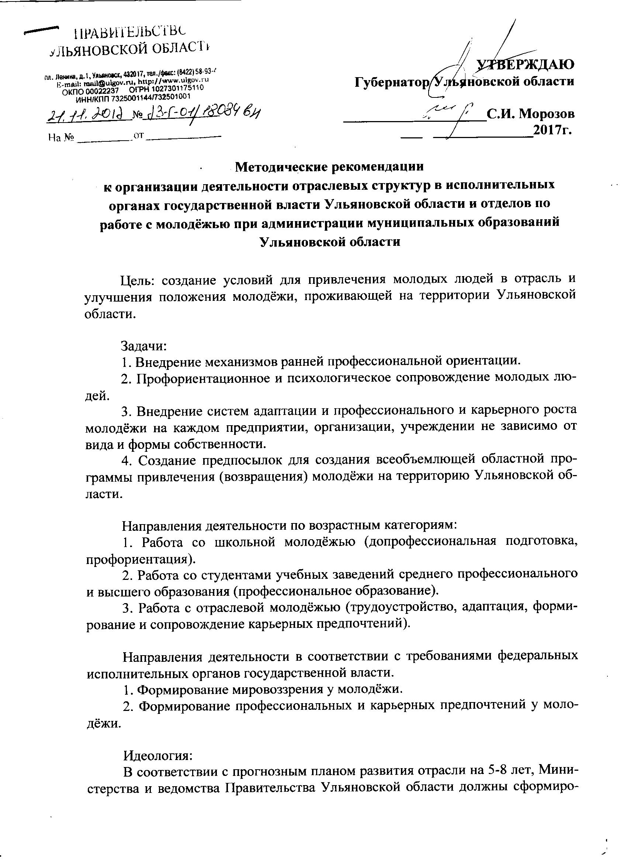

Работающая молодёжь и рабочая молодёжь. PRO-движение.

Одним из направлений реализации молодёжной политики на территории Ульяновской области является направление «работающая молодёжь».
Нашим партнером выступает Профсоюз, это сотрудничество подкреплено Соглашением о взаимодействии в сфере молодёжной политики, которое было подписано 13 апреля на выездном заседании Молодёжного совета областной Федерации профсоюзов на площадке ФНПЦ АО НПО «Марс». Данный документ направлен на обеспечение необходимых для самореализации молодёжи условий, обеспечение условий, необходимых для развития молодежи, обучения профсоюзного актива.
Нашими партнерами выступают специалисты, которые отвечают за реализацию молодёжной политики на предприятиях. Нашими партнерами выступают советы работающей молодёжи, созданные на предприятиях в рамках подписанного трехстороннего соглашения между Правительством Ульяновской области, Профсоюзом и союзом промышленников и предпринимателей региона. Данное соглашение было подписано в 2009 году и в соответствии с ним на предприятиях были введены должности – «председатель совета работающей молодёжи» (АО «Авиастар-СП»), либо были закреплены сотрудники, отвечающие за работу с молодёжью.
Нашими партнерами в 2017 году стал Союз машиностроителей России. 10 сентября 2017 года на форуме «Будущее машиностроения России» было подписано соглашение между Союзом машиностроителей Ульяновской области и Министерством молодёжного развития региона о реализации молодёжной политики. Также была достигнута договоренность о проведении Международного форума «Инженеры будущего» в 2018 года на территории нашего региона.
С 2005 года на территории Ульяновской области активно действует Областной совет работающей молодёжи региона. В состав совета входят представители со всех крупнейших предприятий региона (более 30 человек). Ежеквартально проводятся заседания Областного совета работающей молодёжи региона, раз в полгода проводятся расширенные заседания совета работающей молодёжи региона на одном из предприятий региона с экскурсией по предприятию. Также проводятся встречи с руководством региона, на которых презентуются основные проекты работающей молодёжи.
Отдельно хотелось бы обратить внимание на деятельность советов работающей молодёжи на предприятиях. На крупных предприятиях, это официально закрепленные структуры с председателем, руководителями направлений, с планом работы и выделенным бюджетом. Можно выделить такие предприятия, как: АО «Ульяновский механический завод» (на предприятии еженедельно проводятся собрания. На предприятии действует лига КВН, проводятся отдельные молодёжные турсмены, турслеты. На прошлой неделе ребята провели свое шоу «Импровизация»), ООО «УАЗ» (Совет работающей молодёжи предприятия проводит не только спортивные и культурные мероприятия (более 20 предприятий в рамках Спартакиады), но и реализует мероприятия для молодых семей (день первоклассника, день выпускника, праздник День семьи с посещением парка), в мероприятия совета включены более 90 процентов молодёжи предприятия. Наиболее ярким мероприятием является Мисс и Мистер УАЗ, который проводится в Пятом солнце и собирает более 500 зрителей.
Но стоит обратить внимание, что есть предприятия, на которых нет совета, но есть актив молодёжи и функции председателя совета работающей молодёжи берет на себя отдел кадров. Это такие предприятия, как ОАО «Авиакомпания Волга-Днепр» (Основная особенность – особое внимание уделяется здоровому образу жизни и уже более 5 лет на предприятии проводится сдача норм ГТО), Гулливер, Ефес Рус, Алев.
В конце этого года планируется переизбрание председателя совета работающей молодёжи региона, так как действующий председатель достиг возраста 36 лет.
Для более качественной работы в следующем году планируется - провести форум и туристический слет работающей молодёжи, а также корпоративные сборы для обучения представителей советов работающей молодёжи.
Особое внимание хотелось бы уделить уникальной программе «PROдвижение». С 2006 года Министерство молодёжного развития Ульяновской области реализует уникальный комплекс мероприятий «PROдвижение» для молодёжи, работающей в организациях, расположенных на территории Ульяновской области.
Участие молодёжи, работающей в организациях, расположенных на территории Ульяновской области в комплексе мероприятий «PROдвижение» формирование активной гражданской позиции работающей молодёжи и включение работающей молодёжи в общественных процессы.
Основными задачами реализации комплекса мероприятий «PROдвижение» является:
- пропаганда здорового образа жизни,
- установление и укреплению взаимосвязи между предприятиями и организациями города и области
- формирование и развитие корпоративной культуры предприятий
- сохранение и приумножение нравственных, культурных достижений и традиций работающей молодёжи;
- пропаганда семейных ценностей,
- улучшение демографической ситуации в регионе;
- пропаганда рабочих профессий;
- обмену опытом работы с молодёжью.
В комплекс мероприятий «PROдвижение» входят:
1. Спортивные соревнования, чемпионаты.
2. Творческие конкурсы.
3. Интеллектуальные игры.
Мероприятия проводятся каждые две недели.
В каждом из мероприятий принимают участие не менее 20 команд от предприятий и организаций Ульяновской области. В целом в программе «PROдвижение» ежегодно принимает участие до 15000 человек из 45 предприятий региона, включая отборочные этапы на предприятиях.
Отдельно обращаем внимание, что на крупнейших предприятиях региона ведутся работы по трем основным направлениям:
- спортивно-туристическое направлениям
- нравственно-патриотическое направление
- профориентация и обучение.
На таких предприятиях, как АО «Авиастар-СП», ПАО «УАЗ», АО «Ульяновский механический завод», МУП «Ульяновскводоканал», ООО «Авиакомпания Волга-Днепр», АО «Ульяновский моторный завод», ОАО «Ульяновскнефть» созданы советы работающей молодёжи и внедрены аналогичные программы. На предприятиях проводятся отборочные мероприятия, чтобы лучшие команды были представлены на мероприятиях программы «PROдвижение», тем самым увеличивая в разы охват спортивными и интеллектуальными мероприятиями.
Для информационного освещения используется группа в ВК – Совет работающей молодёжи Ульяновской области (Порядка 3000 подписчиков), также есть группы у советов работающей молодёжи предприятий.
С 2012 года победитель программы «PROдвижение» получает переходящее знамя Губернатора – Председателя Правительства Ульяновской области «Победитель комплекса мероприятий для молодёжи, работающей в организациях Ульяновской области «PROдвижение» в соответствии с распоряжением Правительства Ульяновской области от 27.07.2012 года № 508-пр «Об областных ежегодных соревнованиях за достижение высоких показателей в трудовой деятельности».
Итоги комплекса мероприятий для молодёжи «PROдвижение», работающей в организациях, расположенных на территории Ульяновской области, подводятся оргкомитетом на основании суммы баллов, полученных за участие представителей организаций во всех мероприятиях, на заключительном мероприятии – встрече с коллективами работающей молодёжи предприятий (организаций) награждением предприятий-победителей грамотами и денежным поощрением.
В 2017 году в рамках комплекса мероприятий «PROдвижение» состоялось 15 мероприятий, в которых приняли участие команды от 40 предприятий и организаций региона. В мероприятия было вовлечено более 5000 человек. С учётом отборочных туров более 15000 тысяч. Следующие предприятия стали лидерами программы "PROдвижение-2017":
1 место – АО «Авиастар-СП»
2 место - АО "Ульяновский механический завод"
3 место - АО "УКБП"
По итогам года проводится экскурсионная поездка для представителей советов работающей молодёжи с посещением предприятий и экскурсией по городу. В предыдущие годы совет посетил – Чебоксары, Самара, Казань, Йошкар-Ола, Саранск, Пенза. В 2018 году планируется посещения – г.Нижний Новгород.
В 2017 году в муниципальных образованиях Ульяновской области продолжается реализация комплекса мероприятий для сельской молодёжи, работающей на предприятиях и в организациях муниципальных районов и городских округов Ульяновской области «Бумеранг» (далее – комплекс мероприятий «Бумеранг»).
Участие молодёжи в комплексе мероприятий «Бумеранг» способствует формированию и развитию корпоративной культуры предприятий, установлению и укреплению взаимосвязи между предприятиями и организациями города и области, обмену опытом работы с молодёжью.
Основной целью реализации комплекса мероприятий «Бумеранг» является сохранение и приумножение нравственных, культурных достижений и традиций работающей молодёжи; формирование активной гражданской позиции работающей молодёжи.
В комплекс мероприятий «Бумеранг» входят:
1. Спортивные соревнования, чемпионаты;
2. Творческие конкурсы;
3. Интеллектуальные игры.
3. Интеллектуальные игры.

СОГЛАШЕНИЕ №
О РЕАЛИЗАЦИИ МОЛОДЁЖНОЙ ПОЛИТИКИ
между Министерством молодёжного развития Ульяновской области и
Ульяновским региональным отделением Общероссийской общественной организации «Союз машиностроителей России»

г. Ульяновск «__» _________ 2017 г.

Договаривающиеся стороны: Министерство молодёжного развития Ульяновской области (далее – Министерство) и Ульяновское региональное отделение Общероссийской общественной организации «Союз машиностроителей России» (далее - Союз), именуемые в дальнейшем «Стороны», заключили настоящее Соглашение, определяющее согласованные позиции Сторон по реализации молодёжной политики в отношении молодёжи, работающей на предприятиях машиностроения Ульяновской области в 2018 - 2021 годах и совместные действия по их осуществлению.
Стороны намерены соблюдать определенные Соглашением обязательства и договорённости.
Соглашение является обязательным к исполнению Министерством молодёжного развития Ульяновской области и Ульяновским региональным отделением Общероссийской общественной организации «Союз машиностроителей России».
Настоящее Соглашение является основой при заключении соглашений и коллективных договоров на уровне отраслей, муниципальных образований, предприятий и организаций области.

1. ПРЕДМЕТ СОГЛАШЕНИЯ

1.1 Предметом настоящего Соглашения являются скоординированные действия Сторон, направленные на реализацию молодёжной политики в Ульяновской области.
1.2 Целями настоящего соглашения являются:
- решение вопросов социально-экономического развития Ульяновской области;
- создание условий для реализации молодёжной политики на предприятиях машиностроения Ульяновской области;
- создание условий для адаптации молодых специалистов и работников предприятий машиностроения на новом месте работы;
- формирование и поддержка механизмов самореализация работающей молодёжи, в том числе, через работу молодёжных советов предприятий и поддержку молодежных инициатив;
- повышение престижа инженерных и технических профессий;
- повышение социального статуса молодого рабочего и молодого специалиста;
- закрепление молодых рабочих и молодых специалистов на предприятии.

2. ОБЯЗАТЕЛЬСТВА СТОРОН

2.1 Министерство обязуется:

2.1.1 Реализовывать меры, направленные на популяризацию и повышение престижа инженерных и технических профессий, в том числе:
- ежегодно проводить областной Слёт работающей молодёжи;
- организовать деятельность областного Совета работающей молодёжи;
- организовать взаимодействие областного Совета работающей молодёжи, Советов работающей молодёжи муниципальных образований, поселений, предприятий (организаций);
- поддерживать реализацию общефедеральных проектов и программ Союза на территории Ульяновской области;
- организовывать семинары и иные мероприятия с работающей молодёжью, направленные на обмен опытом в сфере реализации молодёжной политики;
- осуществлять организацию мероприятий в рамках региональных программ для работающей молодёжи;
- осуществлять организацию региональных мероприятий по популяризации и повышению престижа инженерных и технических профессий;
- создавать необходимые условия для развития научно-технического творчества молодёжи (организация работы кружков и проведение смотров, выставок и т.д.);
- организовывать и проводить областные профильные конкурсы профессионального мастерства на звание «Лучший по профессии» среди молодых рабочих и молодых специалистов;
- организовывать областной конкурс «Лучшая молодая семья» среди семей работающей молодёжи;
- ежегодно награждать знаками отличия, почётными грамотами, благодарственными письмами молодых рабочих и молодых специалистов.

2.2 Союз обязуются:

2.2.1 Реализовывать меры, направленные на популяризацию и повышение престижа инженерных и технических профессий:
- создать молодёжный совет на каждом машиностроительном предприятии, входящем в Союз;
- информировать Министерство об общефедеральных программах и проектах Союза, реализуемых на территории Ульяновской области;
- периодически проводить «недели без турникетов» на предприятиях, входящих в Союз;
- проводить экскурсии, круглые столы по проблемам молодёжи и обмену опытом между предприятиями, семинары, тренинги и другие мероприятия, совместно с учебными заведениями;
- организовывать конкурсы профессионального мастерства среди молодых рабочих и специалистов машиностроительных предприятий и организациях области;
- открыть и вести в корпоративных СМИ тематическую молодёжную рубрику.
2.2.2 Реализовывать меры, направленные на поощрение социальной и деловой активности молодёжи, привлечение потенциала молодёжи к решению актуальных для предприятия проблем, развитие молодёжного самоуправления:
- установить моральные и материальные меры поощрения социально-активной молодежи;
- поощрять рационализаторские и новаторские идеи молодых работников предприятий;
- реализовывать программы наставничества и адаптации молодых специалистов на предприятиях.
2.2.3 В сфере социальной поддержки молодёжи:
- ввести в состав согласительных комиссий по разработке коллективных договоров представителей от советов работающей молодежи;
- внести в коллективный договор раздел «Социальные гарантии работающей молодежи»;
- разработать систему мер, направленных на повышение квалификации молодых специалистов, перспективу карьерного роста;
- разработать и осуществлять систему мер, направленных на поддержку молодых семей в сфере жилищной политики.

2.3 Министерство и Союз обязуются:

2.3.1 Реализовывать меры, направленные на популяризацию и повышение престижа инженерных и технических профессий:
- содействовать в организации стажировок студентов на машиностроительных предприятиях области;
- проводить мероприятия по профессиональной ориентации детей и молодёжи с целью выбора сферы профессиональной деятельности и развития карьеры с учётом потребностей рынка труда;
- организовывать встречи победителей конкурсов технического творчества и профессионального мастерства с Губернатором Ульяновской области;
- совместно организовывать и проводить мероприятия для молодёжи, работающей на предприятиях машиностроения;
- освещать деятельность Советов работающей молодёжи в СМИ предприятий и Ульяновской области.
2.3.2 Реализовывать меры, направленные на поощрение социальной и деловой активности молодёжи, привлечение потенциала молодёжи к решению актуальных для предприятия проблем, развитие молодёжного самоуправления:
- развивать формы и пути выявления, поддержки и продвижения талантливой молодёжи, обеспечивать внедрение результатов ее деятельности в массовую практику;
- содействовать созданию органа молодёжного самоуправления (совета работающей молодёжи) на предприятии (если не создан), либо оказывать возможное содействие деятельности указанных органов;
- осуществлять подготовку кадрового резерва.
2.3.3 В сфере пропаганды здорового образа жизни и профилактики негативных явлений:
- содействовать участию команды предприятия в спортивных соревнованиях, организовывать Первенство предприятий Ульяновской области среди работающей молодежи ко Дню Победы (ежегодно);
- осуществлять информационную политику, направленную на пропаганду здорового образа жизни и профилактику асоциальных явлений, информировать о реализации мероприятий в корпоративных изданиях и на информационных стендах;
- активно участвовать в организации и проведении мероприятий в рамках региональных программ для работающей молодёжи.

3. СРОК ДЕЙСТВИЯ СОГЛАШЕНИЯ,
ВНЕСЕНИЕ В НЕГО ИЗМЕНЕНИЙ И ДОПОЛНЕНИЙ

3.1 Настоящее Соглашение заключается сроком на 3 (три) года.
3.2 По истечении вышеуказанного срока действия Соглашение продлевается на следующий год, если ни одна из Сторон не заявит другой Стороне путём письменного уведомления о своем намерении прекратить его действие, но не позднее, чем за один месяц до истечения соответствующего срока.
3.3 Все изменения и дополнения к настоящему Соглашению вносятся по
взаимному согласию сторон и оформляются дополнительным соглашением,
которое подписывается Сторонами и является его неотъемлемой частью.
3.4 Предусмотренные настоящим Соглашением обязательства сторон вступают в силу с 1 января 2018 года.
Соглашение подписано в г. Ульяновске в двух подлинных экземплярах, имеющих одинаковую силу, «____» _________ 2017 года.

4.ПОДПИСИ СТОРОН

Министерство развития молодёжи  Ульяновской области  432071, г.Ульяновск,  ул.Карла Маркса, 19  Министр молодёжного развития  Ульяновской области  _______________ О.В. Солнцева | Ульяновское региональное отделение Общероссийской общественной организации  «Союз машиностроителей России»  432071, г.Ульяновск,  ул.Крымова, 71  Председатель Ульяновского регионального отделения  ООО «СоюзМаш России»  ______________ С.И. Ефимов

Об итогах летней форумной кампании

Министерство молодёжного развития Ульяновской области в 2017 году направило официальные делегации региона для участия в федеральных форумах.
С 14 по 24 июня 2017 года на территории Самарской области состоялся молодежный форум Приволжского федерального округа «iВолга –2017». Форум проводится ежегодно под патронажем полномочного представителя Президента Российской Федерации в Приволжском федеральном округе на основании пункта 1 Перечня поручений Президента Российской Федерации Путина В.В. от 20.08.2012 № Пр-2218 по итогам встречи с участниками Всероссийского молодежного форума «Селигер» 31 июля 2012 г.
Организаторами Форума являются аппарат полномочного представителя Президента Российской Федерации в Приволжском федеральном округе, Администрация Губернатора Самарской области и Правительство Самарской области при поддержке Федерального агентства по делам молодежи.
Основные задачи Форума: формирование у молодежи ценностей патриотизма и навыков инновационного мышления; развитие инновационных технологий в сфере молодежной политики в Российской Федерации; стимулирование проектной деятельности молодых людей, создание позитивной практики социального дизайна.
Форум организован в режиме автономного полевого лагеря с подготовленной инфраструктурой, участие в котором принимает не менее 2000 молодых людей из регионов Приволжского федерального округа.
Программа Форума включала в себя тренинговые занятия, конвейер молодежных проектов, презентации программ, проектов социально-экономического и общественно-политического развития Российской Федерации, Приволжского федерального округа, окружные (межрегиональные) форумы, слеты, научные и практические конференции, тренинги и мастер-классы, межрегиональные межвузовские открытые соревнования по различным направлениям, круглые столы, выставки, фестивали, акции, ярмарки инициатив, турниры, встречи с известными людьми, дискуссии, а также образовательные, культурно-досуговые, спортивные и туристско-краеведческие программы, иные мероприятия.
Программа Форума реализовалась в рамках 9 тематических смен:
- Инновации и техническое творчество (федеральная смена)
- Культурный БУМ!
- Малая родина - большие возможности
- МедиаВолна
- Патриот
- Поколение добра
- Политика
- Спортивная молодежь - здоровая нация
- Ты - предприниматель
Участниками форума стали более двух тысяч человек из 26 регионов России, а также Китая и Франции. Ульяновскую область представили 100 человек. По итогам форума ульяновцы заняли два призовых первых места (проект Артура Багдасаряна и Скрыгина Сергея).
Крупнейший молодёжный образовательный форум «Территория смыслов на Клязьме» прошёл во Владимирской области с 27 июня по 20 августа 2017 года и собрал около 7 000 молодых специалистов со всей России.
Среди участников форума — студенты и аспиранты профильных специальностей, а также молодые специалисты (от 18 до 30 лет), чья сфера деятельности связана с тематикой смен.
В рамках форума было организовано 7 профильных образовательных смен: молодежные студенческие клубы, студенческий актив и студенческие СМИ; молодые специалисты в сфере ИТ и смежных отраслей; молодые специалисты в сфере экономики и бизнеса; молодые руководители НКО, правозащитных и добровольческих проектов; молодые парламентарии и политические лидеры; молодые политологи и социологи, а также молодые специалисты транспортной отрасли.
Основной задачей площадки являлось содействие формированию и развитию профессиональных молодёжных сообществ.
В форуме «Территория смыслов на Клязьме» во Владимирской области. от Ульяновской области приняло участие 44 человека. Представители Ульяновской области получили 2 гранта на реализацию своих проектов, Геворгян Ваган грант в размере 200,0 тыс.руб. на реализацию проекта «Никто не забыт»,
В соответствии с поручением Президента Российской Федерации от 20 апреля 2015 года № Пр-735 Федеральное агентство по делам молодёжи совместно с ФГБУ «Роспатриотцентр» проводят Всероссийский молодёжный образовательный форум «Таврида», который состоялся с 3 июля по 26 августа 2017 года в Республике Крым.
Целью Форума является создание условий для самореализации молодых людей и формирование молодёжных профессиональных сообществ.
Участниками форума «Таврида» стали более 3 тысяч талантливых молодых людей в возрасте от 18 до 30 лет со всей России, которые погрузились в творческую, образовательную, культурную программу Форума и присоединились к профессиональным сообществам профильных смен:
1. «Молодые архитекторы, дизайнеры и урбанисты» (3 июля – 9 июля);
2. «Молодые художники, скульптуры искусствоведы» (11 июля – 17 июля);
3. «Молодые писатели, поэты, критики и библиотекари» (19 июля – 25 июля);
4. «Молодые композиторы, музыканты и хореографы» (27 июля – 2 августа);
5. «Молодые преподаватели истории и сотрудники музеев» (4 августа – 10 августа);
6. «Молодые режиссеры, продюсеры, актеры театра и кино, мультипликаторы» (11 августа – 18 августа);
7. «Творческая команда страны» (20 августа – 26 августа).
Образовательная программа Форума разрабатывалась совместно с профильными партнерскими организациями, вузами и профессиональными экспертными сообществами.
В рамках Форумов прошли встречи с почетными гостями, лекции, мастер-классы, круглые столы, дебаты и презентации проектов. Важной частью образовательной программы подобных мероприятий традиционно являлась работа над практическими кейсами под руководством тренеров.
Министерство молодёжного развития Ульяновской области обеспечило участие лучших представителей молодёжи региона в следующих Всероссийских форумах: Крымский форум «Таврида»– 17 человека. Скрыгин Сергей выиграл грант в размере 100,0 тыс.руб. на реализацию проекта «Масштаб истории».

Шестой Ульяновский молодежный инновационный форум Приволжского федерального округа с международным участием.

Сроки: 14-16 сентября 2017 г.
Место проведения: Ульяновский государственный технический университет
Характеристика мероприятия
В рамках форума состоялись: выставка научного и инновационного потенциала региона, молодежный робототехнический фестиваль «УлРОБОФЕСТ», молодежный конкурс инженерного творчества «DIY-LAB» (DIY – «Do It Yourself» – «Сделай сам»), олимпиада по русскому языку как иностранному «Русский язык - язык инженерного искусства», цикл открытых лекций ведущих ученых, круглых столов и семинаров по проблемам развития науки и по инновационной тематике.
Реализация форума в международном формате и проведение в составе форума олимпиады по русскому языку как иностранному «Русский язык – язык инженерного искусства» среди иностранных граждан способствовала активизации интереса к изучению русского языка как языка науки и техники, экспорту российского образования.
В форуме приняли участие делегации зарубежных университетов. Форум способствовал формированию научных консорциумов для выполнения международных и междисциплинарных проектов.

Масштаб мероприятия.
Общее количество участников и посетителей площадок форума составило порядка 2000 человек.

ОТЧЕТ
о реализации проекта

Наименование проекта | Шестой Международный молодежный инновационный форум

Руководитель проекта | Ф.И.О. (указать полностью) автора или руководителя проекта
 | Ярушкина Надежда Глебовна
 | Место учебы или работы
федеральное государственное бюджетное
образовательное учреждение высшего образования
«Ульяновский государственный технический университет»
 | Адрес места фактического проживания
 | г. Ульяновск,
 | Абонентский номер телефонной (в том числе подвижной радиотелефонной связи)
 | раб.: (8422) 778 407, моб.: +7 951 095 20 68
 | Адрес электронной почты
 | jng@ulstu.ru

Стадия реализации проекта | Продолжительность реализации проекта (в месяцах)
 | 3 (три)
 | Дата начала реализации проекта (день, месяц, год)
 | 01.08.2017
 | Дата окончания реализации проекта (день, месяц, год)
 | 30.10.2017

Ресурсы проекта | Затраченные средства на реализацию проекта, основные статьи расходов (в рублях)
 | 2 000 000 руб. (оплата труда гражданских служащих по организации мероприятий Форума – 330 549,71 руб.; начисления на выплаты по оплате труда – 99 826,01 руб.; транспортные услуги – 103 000 руб.; услуги по содержанию имущества – 5 000 руб.; прочие работы, услуги – 1 461624,28 руб.)
 | Иные привлеченные ресурсы для реализации проекта
 | 500 000 руб.

Мероприятия проекта | Мероприятие | Дата проведения | Количественные показатели
 | Международная летняя школа «Робототехника и анализ данных» | 13-30 августа. | 28 участников из Китая, Германии, Италии, Пакистана и России
 | Международная летняя школа Геология и палеонтология Поволжья, | 13-27 августа. | 10 участников из Китая
 | Выставка предприятий и организаций, чья деятельность носит инновационный характер | 14.09.2017 - 16.09.2017 г. | Более 80 участников, более 800 посетителей
 | Молодежный робототехнический фестиваль «УлРОБОФЕСТ» | 14-16.09.2017 г. | Более 70 участников, более  500 посетителей
 | Деловая игра «Мое инновационное предприятие» | 15.09.2017 г. | Более 90 участников
 | Олимпиада по русскому языку как иностранному «Русский язык – язык инженерного искусства» | 14-15.09.2017 г. | Более 100 участников
 | Цикл отрытых лекций, круглых столов и семинаров | 14-15.09.2017 г. | Более 500 участников
 | Хакатон по разработке программных приложений | 14-15.09.2017 г. | Более 50 участников
 | Экскурсия на НИИАР (г. Димитровград) | 15.09.2017 | 40 участников
 | Фестиваль актуального научного кино | Ноябрь 2017 | 350 участников

Результаты проекта (позитивные изменения, прошедшие в результате реализации проекта) | Количественные показатели (указать основные количественные результаты, включая число молодых людей, привлечённых к участию в реализации проекта)
 | В мероприятиях форума приняли участие около 2000 школьников, студентов, аспирантов и молодых ученых в возрасте от 7 до 30 лет, а также лиц из числа экспертного сообщества: представителей вузов, компаний, организаций и предприятий реального сектора экономики.
 | Качественные показатели (указать подробно качественные изменения)
 | Реализация проекта позволила достичь планируемых целей и создала условия для успешной самореализации молодежи, направленной на раскрытие ее потенциала для дальнейшего развития Российской Федерации, а также содействует успешной интеграции молодежи в общество и повышению ее роли в жизни страны. Мероприятия форума способствовали вовлечению молодежи в творческую деятельность, поддержке талантливой молодежи, занимающейся современными видами творчества, в том числе не имеющей специального образования.

Портфолио проекта (перечень прилагаемых материалов по итогам реализации проекта) | - Сайт Шестого Международного молодежного инновационного форума (http://ify.ulstu.ru),  - информация о форуме https://vk.com/ify.ulstu  - https://ulpressa.ru/%D1%81%D0%BE%D0%B1%D1%8B%D1%82%D0%B8%D0%B5/vi-mezhdunarodnyiy-molodezhnyiy-innovatsionnyiy-forum-2017/  - http://1ul.ru/city_online/obshchestvo/news/v_ulgtu_proydet_vi_mezhdunarodnyy_molodezhnyy_innovacionnyy_forum2017/  - http://media73.ru/2017/ulyanovtsev-priglashayut-na-vi-mezhdunarodnyy-molodezhnyy-innovatsionnyy-forum  - http://simcat.ru/news/33069  - http://it-fund73.ru/news/otkryta-registratsiya-na-vi-me  - http://www.osu.ru/news/19000  - http://www.ssau.ru/events/show/779-Shestoy-molodezhnyy-mezhdunarodnyy-innovacionnyy-forum

Губернский конкурс молодежных проектов Ульяновской области

Одной из мер поддержки молодёжи и механизмом работы с молодёжным сообществом является Губернский конкурс молодёжных проектов. С 1 февраля 2017 года был запущен ежегодный Губернский конкурс молодежных проектов Ульяновской области. Целью его проведения является развитие потенциала молодежи, а также внедрение в регионе системы выявления и поддержки успешных молодежных проектов, направленных на работу с молодежью.
Участниками конкурса стали граждане Российской Федерации в возрасте от 18 до 30 лет, проживающие на территории Ульяновской области и представившие оформленные в установленном порядке проекты, которые находятся в стадии реализации на электронном и бумажном носителях.
В каждой из номинаций победители первой степени получили 75 тысяч рублей, лауреаты второй и третьей степени — 45 и 30 тысяч рублей, соответственно. Всего 10 номинаций – «Инновации и научно-техническое творчество», «Предпринимательство, работающая молодежь и профессиональная траектория», «Творчество», «Молодежные медиа», «Добровольчество», «Здоровый образ жизни, спорт и культура безопасности», «Патриотическое воспитание», «Молодежное самоуправление», «Формирование российской идентичности, единства российской нации, содействие межкультурному и межконфессиональному диалогу», а также «Поддержка молодёжи, нуждающейся в особой защите государства».
Список лауреатов ежегодного Губернского конкурса молодежных проектов Ульяновской области 2017
Лауреатами 1 степени стали:
Матырева Анастасия Сергеевна Молодёжное самоуправление, "Школа жизненного движения"
Школа жизненного движения - проект для тех, кто хочет стать активной частью современного общества. Это площадка, прохождение которой обеспечит участникам приобретение базовых знаний в области реализации своих прав. Открытие стало официальным стартом, приглашённые эксперты подчеркнули значимость работы над повышением своего уровня правовой культуры, а также реализации инициатив в области гражданского управления, - рассказывает руководитель центральной программы МИЦ “Право” Анастасия Мытарева.

В рамках Школы жизненного движения её слушатели на деле познакомились как верно применять свои права в самых разных жизненных ситуациях – от взаимодействия с коммунальщиками, решения вопросов нарушения прав потребителя, до взаимодействия с правоохранительными органами и мн.др. Школу жизненного движения окончили 32 ульяновца.
С сентября они учились взаимодействовать с госструктурами, коммунальщиками, полицейскими и др. Занятия проводились очно и в форме скайп-конференций.
Вручение сертификатов об окончании образовательного социального проекта “Школа жизненного движения” состоялось 29 октября 2017 года, в библиотеке имени С. Т. Аксакова. Незадолго до этого все пришедшие приняли участие в мастер-классе “Правовое просвещение граждан и его значение” от руководителя центральной программы МИЦ “Право” Анастасии Мытаревой.

На сегодняшний день так же является организатором и Руководителем центральной программы «Право» в молодежном инициативном центре, где организует различные семинары и лекции.

Журавский Василий Сергеевич, инновации и научное-техническое творчество, Harware Hakathon (Железный хакатон)
Во время двухсуточного марафона «Хакатон» участникам предстояло собрать рабочий прототип устройства на стыке электроники, программирования и цифрового производства. Для них это возможность воплотить свою идею за 48 часов, поработать с профессиональным оборудованием, пообщаться с экспертами, а главное найти единомышленников.
На марафон приглашались электронщики/схемотехники, системные программисты, программисты мобильных приложений, web-разработчики, инженеры/конструкторы, дизайнеры и все неравнодушные к железу.
«Железный хакатон» проходил в Ульяновске в 2015 и 2016 годах и стал традиционным. Участники работают в составе команд, которые комплектуются после презентации идей и проектов. За 48 часов в режиме нон-стоп разрешалось использовать любые подручные материалы и все, что достанется на подготовленной площадке. Консультировать всех желающих во время работы были приглашённые эксперты, которые помогли также на брифах промежуточных результатов. Итоги подводились вечером воскресенья на финальной презентации и награждении команд. Эта часть программы была открыта для всех желающих.
Мероприятие состоялось в пространстве коллективной работы «Точка кипения».
Мероприятие дало резонанс охватом более 9.3 тысяч человек. И вызвало много положительных отзывов от людей:
Парфирьев Вячеслав Андреевич, Здоровый образ жизни, спорт и культура безопасности, «Ты можешь больше!»
Идея проекта пришла после начала успешной реализации данного направления в рамках мероприятия «День тренингов», который реализовывается на территории Ульяновской области.
Что такое «Ты можешь больше!»? Проект направленный на открытые тренировки в области спорта и здорового образа жизни для молодежи, которая хочет этим заниматься.
О результатах проекта:
За все время проведения проекта тренировки были организованы для более чем 250 людей. Кульминационными событиями становились моменты участия в проекте «День тренингов».
В рамках проекта были договоренности с фитнес-клубом Ultra и предоставлялись сертификаты бесплатного посещения тренажерного зала.
Проект продолжает свою реализацию и вновь будет проводиться на событии «День тренингов» 29 апреля 2018 года. В дальнейшем проект будет вновь проводиться уже осенью и в дополнительном финансировании не нуждается.
О перспективах:
Одной из идей, которая пришла в рамках реализации этого проекта станет полумарафон «Улстудран». Идея полумарафонов и марафонов активно набирает популярность на территории России и Мира.
В дальнейшем планируется модернизация проекта и перевод его в самостоятельный отдельный фестиваль спорта, так как реализация уже показала потребность в этом.

Мельников Данила Иванович, творчество, «Молодёжный театр»
В сентябре в креативном пространстве «Квартал» состоялось открытие первого творческого сезона Молодёжного театра. Пока труппа Молодежного театра небольшая – 14 человек. Это молодые актеры – вчерашние выпускники, а также студенты специальности «Актерское искусство».
«Идея создать театр пришла перед окончанием актёрского, летом 2016 года, – рассказал актер Данила Мельников. – В нашем репертуаре уже было несколько спектаклей, созданных еще во время учебы и полюбившихся многим зрителям. И мы решили, что расстаться – грех. Возникла среда для создания театра. Мы объединены идеей поиска своего языка в искусстве, одной театральной школой и стремлением сделать театр таким, каким мы его видим – современным. Молодежный театр – это попытка создания театрального коллектива, созвучного в своем творчестве с сегодняшним днем, говорящего о том, что важно и актуально сегодня для молодых людей».
Театр пользуется большим спросом, постоянно добавляется новые репертуар и привлекаются актеры.

Шацков Дмитрий Константинович, Предпринимательство, работающая молодёжь и профессиональная траектория,
«Кадры новой культуры»
В Ульяновске начала работу программа «Кадры новой культуры». Первое занятие программы по обучению проектному менеджменту в сфере культуры, которую проводят креативное пространство «Квартал», Фонд «Ульяновск – культурная столица» и Министерство искусства и культурной политики Ульяновской области, прошло 15 апреля на территории Информационного центра по атомной энергии. Попробовать себя в проектном менеджменте и продюсировании творческих коллективов решили 28 студентов и выпускников ульяновских вузов и ссузов. Вместе с кураторами программы они обозначили основные темы, которые им наиболее интересны для изучения, а также выполнили первое задание курса – попробовали выявить, как и с какими целевыми аудиториями сейчас работают учреждения культуры Ульяновска.
«Мы построили программу таким образом, что после 4-6-часовых интенсивов, которые максимально погрузят участников в специфику культурной отрасли, все студенты «Кадров новой культуры» будут выполнять домашние задания: индивидуальные или групповые. Таким образом, они закрепят полученные на занятии знания и получат обратную связь от экспертов», – комментирует заместитель директора Фонда «Ульяновск – культурная столица», руководитель креативного пространства «Квартал» Дмитрий Шацков.
Студенты «Кадров новой культуры» поделились впечатлениями от первого занятия.
«Все очень круто! Весь день был построен очень грамотно, я вообще не устала. Очень порадовала доступность материала, что нас не стали грузить сложными терминами, а объясняли материал на простых, понятных примерах», – говорит Наталья Касаткина.
«После сегодняшнего занятия, когда мы сначала посмотрели, как работают учреждения культуры в других странах, стало понятно, что культура – это не только музеи и библиотеки, она гораздо шире. И креативные пространства, тот же «Квартал», они как раз дают эту широту», – отмечает Анастасия Пильчонок.
«После сегодняшнего занятия мое представление о культуре, о том, как работает эта отрасль, увеличилось просто в планетарном масштабе. Поэтому, когда нам был задан вопрос: а как же дело обстоит у нас, в ульяновской культуре, сформулировать свой ответ на него на него было легче», – комментирует Светлина Аминова.

Шарова Дарья Сергеевна Формирование российской идентичности, единство российской нации, содействие межкультурному и межконфессиональному развитию, «Батюшка онлайн: LIVE – версия»
«БАТЮШКА ОНЛАЙН» — это уникальный Всероссийский интернет-проект, не имеющий аналогов. Он создан в Ульяновске 6 лет назад в социальной сети ВКонтакте по благословению митрополита Симбирского и Новоспасского Прокла. А чуть позже, в том же 2011-м году, проект был отмечен Патриархом Московским и всея Руси Кириллом.
«БАТЮШКА ОНЛАЙН: live-версия», здесь священники отвечают на вопросы учащихся в школах, вузах и других учебных заведениях, а также в детских домах и на молодежных форумах, проводят встречи с читателями.
Этот духовно-нравственный проект получил благодарность Министерства образования Российской Федерации, поддержку Правительства и Общественной палаты Ульяновской области, Министерства образования и науки Ульяновской области и многих общественных организаций и учебных заведений. Ульяновский регион имеет уникальный опыт соработничества органов государственного управления, Церкви и общества в деле духовно-нравственного просвещения и воспитания молодежи.
Теперь батюшки, участвующие в интернет-проекте, отвечают на вопросы школьников и студентов не только в соц. сетях, но и лично. За 3 года реализации данного проекта было проведено более 50 мероприятий, в которых приняли участие более 10000 человек. Учащиеся и педагоги приветствуют такой открытый интерактивный формат неформального общения с батюшками, активно задают вопросы, участвуют в обсуждении. Большинство вопросов касается личных переживаний, отношений с родителями и сверстниками. Студенты и школьники задают вопросы о смысле жизни, любви и дружбе, предательстве и смерти, о том, как достичь успеха в жизни и стать счастливым человеком.
Презентация проекта «Батюшка онлайн: live-версия» состоялась в 2015 году в Ульяновском государственном университете и гимназии №1 г. Ульяновска. Проект успешно реализуется и развивается. Его миссия – говорить молодежи на доступном современном языке о главных ценностях – любви к Богу, ближним и своему Отечеству.
Мероприятия проходят в интерактивном современном формате и находят добрый отклик учащихся, родителей и учителей, как уникальная принципиально новая форма работы с молодежью. Учитывая большой спрос в общении с батюшками в молодежной среде, организаторы постарались сделать встречи интересными для ребят разных возрастов, увлечений и религиозных взглядов.
Начало этому проекту положили подписчики паблика «Батюшка онлайн» из разных городов и стран, которые писали батюшкам и попросили их выйти из онлайна в офлайн, дополнив виртуальное общение живым «глаза в глаза».

Фаткудинова Юлия Владимировна, Добровольчество, Приют для бездомных собак «Лапа помощи»
В ноябре 2010 года по инициативе ректора и поддержке Ученого совета академии, на базе факультета ветеринарной медицины и биотехнологий был создан первый в Поволжье приют проточного типа для бездомных животных «Лапа помощи».
Цель создания приюта – попытка решить проблему безнадзорных животных в отдельно взятом населенном пункте (Академгородке УГСХА).
ЧТО ЗНАЧИТ "ПРИЮТ ПРОТОЧНОГО ТИПА"? Это значит, что животные, помещенные в приют, проходят все необходимые ветеринарные мероприятия, а затем их возвращают на прежнее место обитания.

Отчет по работе казачьего молодёжного движения «Святыч» с воспитанниками детских домов «Гнездышко» и Ивановского детского дома имени героя Советского Союза Александра Матросова за 2017 год.

№ | Дата | Наименование мероприятия | Место проведения | Выполненные задачи | Количество участников мероприятия
1. | март | Посещение православного молодёжного центра в Спасо-Вознесенском соборе | Спасо-Вознесенский собор | Причастие воспитанников детского дома «Гнездышко», экскурсия, чаепитье, круглый стол, духовный урок с отцом Андреем Коршуновым | 30 чел.
2. |  | Духовный урок на тему: «Вера воин» | детском доме «Гнездышко» | Чтение молитв, молитвопение, чаепитье | 45 чел.
3. |  | Первый турнир по военно-техническим дисциплинам среди городских команд Юнармии | Дом офицеров | Сборка разборка автомата АК-74, работа с противогазом, снаряжение и разряжение магазин патрон, спаренги по рукопашному бою. | 30 чел.
4. | Апрель | Учение «Черное озеро» | Черное озеро | Посещение храма, молитвы перед учением, занятия по НВП, уроки истории, экологическая акция по уборке мусора, конная подготовка, марш бросок, стрельба, метание гранат, приготовление еды на костре и заключение проведена реконструкционные учения по освобождению заданных точек от неприятеля. | 25 чел.
5. |  | Первый слет Юноармейских отрядов | Дворец творчества | Принятие присяги в ряды Юнармии | 10 чел.
6. |  | Турнир по мини-футболу за кубок Профсоюза, посвященный Дню победы в Великой Отечественной войне | СОК «Новое поколение» | Акция против терроризма, соревнования по футболу, чаепитье | 100чел. (20 чел. воспитанников из ДД «Гнездышко»)
 |  | Первый субботник | Аллея павших Ульяновцев в горячих точках | Убирали подшефные площадки от мусора | 10 чел.
7. |  | Вечерка | Дворец творчества | Обучение русским народным играм и танцам | 10 чел.
8. |  | Подготовка к параду 9 мая | Суворовское училище | Строевая подготовка | 10 чел.
9. | Май | Автопробег ДОСААФ | Площадь 30-ти летия победы | Возложение цветов, минута молчания, торжественная речь, почетный карал с возложением с корзиной цветов | 10 чел.
10. |  | Тест на знания истории Великой Отечественной воины | Детский дом «Гнездышко» | Урок истории, доклад воспитанников, зачет | 20 чел.
11. |  | Акция георгиевская лента «Поздравь ветерана с праздником» | Парк Семья | Раздача георгиевских ленточек | 10 чел.
12. |  | День святого Георгия | Детский дом «Гнездышко» | Открытие памятника в честь Великой Победы, минута молчания, почетный караул, трех кратный залп, посадка берез вместе с ветеранами. | 60 чел.
13. |  | Уборка подшефных мест захоронений | Никропаль | Навели порядок на могилах героя летчика, подполковника Николая Лошака | 10 чел.
14. |  | Получения благословения от митрополита Симбирского Анастасия | Спасо-Вознесенский собор | Посещение службы, общение с владыкой | 5 чел.
15. |  | Парад 9 мая | Площадь Ленина | Выступили в сводной коробке Юнармии на параде Победы | 10 чел.
16. |  | Бессмертный полк | Город Ульяновск | Торжественное шествие с фотографиями герое войны | 30 чел.
17. | Июнь | Праздник Святой троицы | Спортивный центр «Кентавр» | Основы методов работы с конем, упражнения с шашкой и нагайкой, тактика казачьего боя. | 10 чел.
18. |  | 4-х дневный полевой выход | с. Новая Ханинеевка храм Николая чудотворца, женский монастырь | Восстановление храма, облагораживание территории, обустройство памятника ВОВ, велопробег, возложение венков и цветов, основы НВП, тактические учение, фланкировка, поход в храм, причастие, духовные занятия. | 40 чел.
19. |  | Казачий половой выход 1-ая смена (7-мидневный) | Жадовский монастырь | Восстановление храма, облагораживание территории, обустройство памятника ВОВ, велопробег, возложение венков и цветов, основы НВП, тактические учение, фланкировка, поход в храм, причастие, духовные занятия. | 40 чел.
20. |  | Православный полевой выход на майскую гору (10-тидневный) | Майская гора | Уроки выживания в лесу, веревочный курс, скалолазание, уроки самообороны, уроки истории, стрельбы, НВП, мед. подготовка, казачьи традиции | 30 чел.
21. |  | Мастер класс по знакомству и работе с оружиями разных времен | Детский дом «Гнездышко» | Уроки истории России и казачества, оружейное дело | 25 чел.
22. |  | Уроки вождения с клубом «Мэстро» | Карт-холл | Вождение на гоночных машинах, зачет | 20 чел.
23. | Июль | Волжский сполох | Русский берег старая Майна | Соревнования с казачьими отрядами, посещение храма. | 40 чел.
24. |  | День пионера | Мемориал | Торжественное построение, почетный караул. | 10 чел.
25. |  | Казачий полевой выход 2 смена | с. Новая Ханинеевка храм Николая чудотворца, женский монастырь | Восстановление храма, облагораживание территории, обустройство памятника ВОВ, велопробег, возложение венков и цветов, основы НВП, тактические учение, фланкировка, поход в храм, причастие, духовные занятия. | 40 чел.
26. |  | Казачий половой выход 2-ая смена (10-тидневный) | Жадовский монастырь | Восстановление храма, облагораживание территории, обустройство памятника ВОВ, велопробег, возложение венков и цветов, основы НВП, тактические учение, фланкировка, поход в храм, причастие, духовные занятия. | 40 чел.
27. |  | Лагерь «Начни с себя» | Вешкаймский район | Первый опыт воспитанников как наставники и инструкторы. Для детей проводили мастер - кассы НВП, казачьи традиции | 100 чел. (воспитанников 5 чел.)
28. | Август | Наведение порядка | Воскресенский Никрополь | Уборка мусора, покраска оград. | 10 чел.
 |  | Военно-тактическая игра «Зарница» Юнармии | Детский лагерь «Артек» | Военизированная эстафета, оказание первой помощи, игровые состязания. | 15 чел.
29. |  | День государственного флага | Площадь 100-летия Ленина | Торжественное шествие. | 20 чел.
30. | Сентябрь | Спартакиада Приволжского федерального округа | г. Ижевск | Соревнования с командами разных регионов | 15 чел.
31. |  | Награждение медалями | Дом Офицеров | Принятие присяги в Юнармию, получение наград за парад Победы. | 10 чел.
32. |  | Митинг в память погибшим в Беслане | Площадь 100-летия Ленина | Минута молчания, возложение цветов. | 10 чел.
33. | Октябрь | Казачий полевой выход | р.п. Вешкайма | Проведения воспитанниками двух детских домов; мастер-класса, как инструкторы для детей Вейшкаймского района, вечерки, казачьи традиции, НВП, фотозона, реконструкция, молебен, посещение храмов, помощь по работе в храме, причастие. | 120 чел (25 чел. из детских домов)
34. | Ноябрь | Вестники добра | Детский дом «Гнездышко» | «Святыч» молодая гвардия привезли весть о 19 – ом Всемирном фестивале молодёжи в г. Сочи, рассказали воспитанникам о молодёжной политике и работе в Мире, России и в Ульяновской области. Провели круглый игровой стол на сообразительность и интеллект | 45 чел.
35. |  | Профмастерство | Автосервис | Обучение профессии автомеханика, ознакомление с инструментами, качеством производства, практика, чаепитье. | 15 чел.
36. |  | Полевой выход | Село Чуфарово, старые Маклауши | Проведения воспитанниками двух детских домов; мастер-класса, как инструкторы для детей Село Чуфарово, старые Маклауши, вечерки, казачьи традиции, НВП, фотозона, реконструкция, молебен, посещение храмов, помощь по работе в храме, причастие. | 70 чел. (12 чел. воспитанники детских домов)
37. |  | Крестный ход. Казачий форум. | Дворец творчества, площадь 30-летия Победы, | Принимали активное участие | 15 чел.
38. |  | Урок истории | Исторический клуб «Автобат» | Урок истории, знакомство с техникой и оружием разных времен, чаепитие. | 12 чел.
39. |  | Полевой выход | С. Анненково - Лесное | Проведения воспитанниками двух детских домов; мастер-класса, как инструкторы для детей С. Анненково – Лесное, вечерки, казачьи традиции, НВП, фотозона, реконструкция, молебен, посещение храмов, помощь по работе в храме, причастие. | 70 чел. (12чел. воспитанников детских домов)
40. | Декабрь | Всероссийский тест по истории отечества | Ульяновский педагогический университет | Приняли участие | 10 чел.
41. |  | 6-ая Областная военно-тактическая игра «Ровесник» | Ивановский детский дом | Тактические соревнования по лазертагу. Патриотический концерт, чаепитье. | 20 чел.
42. |  | Урок финансовой грамотности | Детский дом «Гнездышко» | Участники19-огоВсемирного молодёжного фестиваля, совет молодёжи Министерство финансов и казаки провели для детей мероприятие. | 40 чел.
43. |  | 3-тий форум православной молодёжи | Турбаза «Чайка» | Тренинговые работы, проработка проектов | 10 чел.
44. |  | Новогодний концерт. Подведение итогов | Детский дом «Гнездышко» | Праздничный концерт, подведение итогов, награждение. | 50 чел.

Всемирный фестиваль молодёжи и студентов
XIX Всемирный фестиваль молодёжи и студентов состоялся в России.
Заявка на проведение XIX ВФМС готовилась по инициативе российских молодёжных организаций — членов ВФДМ при поддержке администрации президента России и Федерального агентства по делам молодёжи, Национального Совета молодёжных и детских объединений России, Российского союза молодёжи, Международного молодёжного центра и других общественных организаций и государственных структур. Впервые заявку на проведение ВФМС была презентована российской делегацией на заседании Генеральной Ассамблеи ВФДМ в Гаване (Куба) 10 ноября 2015 года. Только одна из российских организаций-членов ВФДМ — Революционный Комсомол — отказалась подписать заявку на проведение Фестиваля в России, выразив опасения, что правительственные чиновники попытаются превратить фестиваль в выражение лояльности российским властям.
Даты и место проведения предстоящего XIX Фестиваля, а также его логотип (эмблема) и девиз «За мир, солидарность и социальную справедливость, мы боремся против империализма — уважая наше прошлое, мы строим наше будущее!» были утверждены на первой международной подготовительной встрече к XIX ВФМС в Каракасе (Венесуэла) 5 июня 2016 г. Также было решено, что Фестиваль впервые в истории пройдёт 14-22 октября 2017 г. в двух городах: в Москве (торжественный парад делегаций) и Сочи (сам фестиваль).
Ульяновскую область представили 100 участников и 50 волонтёров. Всего Фестиваль объединил более 25 000 молодых людей из 150 стран мира.
Все участники, вошедшие в список делегации, прошли несколько этапов оотборотбора. На момент закрытия заявочной кампании, которая длилась с сентября 2016 года по 1 мая 2017 года, было подано почти 800 заявок от Ульяновской области, только 400 из которых прошли на следующий этап – собеседование. По итогам собеседования, которые проводили региональные эксперты, было отобрано 100 лучших из лучших представителей молодёжных НКО, молодых журналистов, творческой и спортивной молодёжи, рабочей молодежи, молодых IT-специалистов и инженеров, лидеров молодёжных организаций политических партий, молодых преподавателей вузов, лидеров студенческого самоуправления, молодых ученых и молодых предпринимателей.
Фестиваль призван консолидировать молодёжное мировое сообщество, укрепить международные связи, а также развивать межнациональное и межкультурное взаимодействие. Одной из основных задач Фестиваля стала совместная проработка образа будущего молодыми людьми из разных стран мира, попытка сформулировать ответы на наиболее актуальные вызовы, стоящие перед поколением.
На Фестивале помогал добровольческий корпус #ВолонтёрыМира, в его состав вошли 5000 добровольцев как из России, так и из других стран мира. 27 сентября на базе опорного университета региона прошло обучение по программе подготовки волонтёров Всемирного фестиваля молодежи и студентов. 50 добровольцев области прошли ориентационно-компетентностные тренинги. Участники через дискуссии и другие интерактивные формы смогли узнать и развить необходимые для успешного участия в фестивале компетенции: эффективные коммуникации, управление конфликтами, организованность, ответственность, межкультурность и эффективную работу в команде.
Министерство молодёжного развития региона взяло на себя все транспортные расходы. Также каждый делегат получил экипировку с символикой Ульяновской области. Все расходы (проживание, питание, участие в культурных и спортивных мероприятиях) в период проведения Фестиваля покрывались принимающей стороной.
Делегация Ульяновской области в составе 150 человек принимала участие в работе Всемирного фестиваля молодёжи и студентов в городе Сочи. В нашей делегации были представители всех заявленных направлений, так что на всех площадках мы смогли не только принять участие, но и стать ещё и полноправными участниками процессами, смогли позадавать вопросы спикерам, презентовать свои проекты, поучаствовать в заявленных дискуссиях. Наш композитор Антон Никонов посещал репетиции государственного симфонического оркестра, наши спортсмены участвовали в показательных выступлениях, наш Алексей Трунов вошёл в сборную континента по мини-футболу, Алексеева Рената и Степанов Аполлон попали на закрытую встречу с министром экономического развития РФ и смогли задать вопросы, наши предприниматели модерировали на федеральной бизнес-игре, представители дирекции спортивной массовых мероприятий приглашали вип-гостей фестиваля на форум Россия-спортивная держава, а наши волонтеры победы приняли участие в игре «Риск».
По итогам фестиваля у ребят появилось большое количество идей по реализации проектов в нашем регионе (Активизация 2.0, проект «На минуточку», вкусная ходьба, мобильное приложение CityGO).
Ульяновские добровольцы активно проявили себя среди «Волонтеров Мира». С первого дня 50 ульяновцев зарекомендовав себя, были назначены на ключевые волонтерские функции:
7 волонтеров – Атташе стран участниц, 2е из них с особыми функциями (Бразилия, Марокко, Беларусь, Болгария, Украина, Малайзия и Сингапур, Пакистан);
Руководитель делегации волонтеров – Светлана Дерепко – студентка Ульяновского института гражданской авиации им. Б.П.Бугаева стала team – лидеров направления «Навигация»; Курбаткина Анастасия – экс-руководитель волонтерского корпуса Ульяновского государственного университета выполняла функции Chief – атташе (курировала группу волонтеров-атташе иностранных делегаций). Першиков Владислав стал лучшим куратором объекта по итогам оценки организаторов фестиваля.
5 волонтёров было удостоены звания «Лучший волонтер фестиваля»
Базулин Степан Алексеевич
Першиков Владислав Владимирович
Шайхутдинов Булат Рустемович
Яковлева Виктория Валерьевна
Ярмишко Дмитрий Михайлович

По итогам Фестиваля в регионе прошла Неделя памяти фестиваля в рамках которой были организованы встречи участников Фестиваля с молодёжью, состоялись выезды делегатов Всемирного фестиваля молодёжи и студентов – 2017 в муниципальные образования Ульяновской области. Было охвачено 21 муниципальное образование. В программе работы у делегатов было 2 основных мероприятия: участие в аппаратном совещании в администрации муниципального образования и встреча с молодёжью. Во всех мероприятиях приняли участие главы администраций муниципальных образований, кураторы муниципальных образований, актив молодёжи. Задачей послов фестиваля было донести идеи фестиваля до молодых людей региона.
По итогам поездки в муниципальное образование родилась идея – молодёжное кураторство (по примеру «взрослого» правительственного кураторства) в муниципальных образованиях Ульяновской области.
По итогам выездов были достигнуты договоренности с администрациями муниципальных образований о повторных выездах с лекциями и тренингами для молодёжи, обучающейся в старших классах образовательных организациях общего образования и профессиональных образовательных организациях, а также о проведении мероприятий в районе, направленных на развитие волонтерской деятельности и повышение гражданской активности молодежи. Все встречи вызвали интерес у молодёжи и были проведены в неформальной обстановке.
Наша миссия: «Мы стремимся к тому, чтобы аккумулировать в своей работе весь потенциал молодёжи Ульяновской области, преумножая, развивая и транслируя его на плоскость муниципальных образований».

Молодёжное кураторство
На территории Ульяновской области из числа делегатов Всемирного фестиваля молодёжи и студентов – 2017 создана система молодёжного кураторства муниципалитетов.
В целях обеспечения доступности власти и комфортности условий для обращения жителей муниципальных образований Ульяновской области в Правительстве Ульяновской области организована система выездных личных приёмов членов Правительства Ульяновской области, руководителей структурных подразделений в администрациях муниципальных образований Ульяновской области, кураторами которых они являются.
Система молодёжного кураторства действует аналогично. За каждым из муниципальных образований закреплено по три кандидата, которые, в соответствии с графиком, и совместно с куратором района от исполнительного органа государственной власти, в единый выездной день будут посещать муниципальное образования и осуществлять работу по развитию молодёжных проектов, инициатив и иной общественной деятельности на территории муниципального образования.
На данный момент системой молодёжного кураторства охвачены все 24 муниципальных образования Ульяновской области. График работы кураторов предполагает ежемесячный выезд в районы для личной встречи с молодёжью муниципалитета, выявлению приоритетных проектов на будущий месяц и зон роста в работе с молодёжью данного муниципального образования. В остальное время молодёжные кураторы осуществляют работу с районами дистанционно.
При выезде молодежных кураторов в муниципальные образования главной составляющей является реализация концепции «Успехи молодых - как основа формирования будущего региона» и формирование групп «Молодых лидеров», а также информирование молодежи о приоритетных молодежных проектах поддерживаемых Президентом Российской Федерации, Губернатором Ульяновской области и партии «ЕДИНАЯ РОССИЯ».
О порядке работы в муниципальных образованиях
молодежных кураторов Ульяновской области

Выезд и работа делегатов Всемирного фестиваля молодёжи и студентов - 2018 (молодежных кураторов) осуществляется по понедельникам в последнюю неделю каждого месяца, совместно с куратором муниципального образования от исполнительных органов государственной власти Ульяновской области (далее – кураторы ИОГВ)
При выезде молодежных кураторов в муниципальные образования главной составляющей является реализация концепции «Успехи молодых - как основа формирования будущего региона» и формирование групп «Молодых лидеров», а также информирование молодежи о приоритетных молодежных проектах, поддерживаемых Президентом Российской Федерации, Губернатором Ульяновской области и партии «ЕДИНАЯ РОССИЯ».
В своей работе при выезде в муниципальные образования области молодежные кураторы должны обратить внимание на следующие направления и формы организации работы.
Перед поездкой молодежные кураторы должны:
1. Ознакомиться с информационной справкой о количественном и качественном составе молодёжи муниципального образования.
2. Проанализировать социальные сети представителей молодёжи муниципального образования и (или) запустить интернет-опрос по вопросам выявления проблемных полей в области работы с молодёжью муниципального образования.
3. Изучить информацию о наличии общественных молодежных организаций на территории района и иных инициативных групп.
4. Ознакомится с планом работы куратора ИОГВ, сформировать собственный план выезда, при необходимости вносить правки указанный план до дня выезда.
Непосредственно на месте молодежные кураторы:
1. Принимают участие в работе молодёжных формирований при органах местного самоуправления муниципального образования (молодёжный парламент, молодёжный совет, и др.).
2. Участвуют в объездах территорий, объектов предназначенных для организации досуга и активного отдыха молодежи.
3. Принимают участие во встречах с различными категориями молодёжи муниципального образования (за один выезд в муниципальное образование необходимо охватить не менее 2х категорий (Например, работающая молодёжь и школьники)).
4. Принимают участие в проведении и обработке опроса в молодежной среде о проблемах молодёжи (опросный лист разрабатывается совместными усилиями молодёжных кураторов и сотрудников Министерства молодёжного развития Ульяновской области);
5. В целях выявления молодых лидеров принимают участие во встречах с:
5.1. молодыми руководителями;
5.2. молодыми специалистами органов местного самоуправления;
5.3. молодыми депутатами;
5.4. молодыми лидерами гражданского общества (членами общественной палаты, экологической палаты, национального совета, спортивного совета, ассоциации талантливой молодежи, и др.)
5.5. Молодыми политиками
5.6. Рабочей молодежью
5.7. Студенческой и учащейся молодежью
5.8. Спортивной молодежью
5.9. Талантливой молодежью
6. В ходе встреч с учащейся молодежью ведут профориентационную работу, направленную на пропаганду обучения в образовательных организациях региона, рассказывают о престижности и востребованности профессий региона, мер поддержки при обучении на территории региона.
7. С целью формирования семейных ценностей и укрепления института семьи принимают участие во встречах с клубами молодых семей, молодыми семьями и молодыми людьми проживающих в сожительстве, информируют о реализации проекта «Патриот 2030» на территории региона и возможностях участия в акциях проекта.
8. Принимают участие во встречах со специалистами по делам молодёжи муниципальных образований, изучают проблемные вопросы с целью оказания содействия в подготовке программы обучающих семинаров и дальней программы развития молодёжной работы в муниципальном образовании.
9. С участием депутатского корпуса, с общественными лидерами в молодежной среде и членами партии «ЕДИНАЯ РОССИЯ» муниципалитета молодежные кураторы вправе участвовать в обсуждении выполнения наказов молодых избирателей.
10. С участием депутатского корпуса и представителями общественных организаций, руководителей предприятий и организаций, а также лидеров общественного мнения могут принимать участие в обсуждении реализации проекта «Приоритетные дела» и источники их финансирования.
11. Принимают участие в обсуждении медиа-плана района, участвует во встречи с первым заместителем главы муниципального образования, курирующим социальную политику, отделом общественных коммуникаций и редакторами местных средств массовой информации.
12. Содействуют в реализации ключевых направлений государственной молодёжной политики на территории муниципального образования.

Общие пожелания при выезде в муниципальные образования области:
1. Формирования групп лидеров в молодежной среде и систематическое их пополнение, как результат - создание ячейки молодёжной общественной организации в муниципальном образовании и прослойки социально-активной молодёжи муниципального образования.
2. Информирование о проектах, реализуемых и поддерживаемых Президентом Российской Федерации, Губернатором Ульяновской области и партии «ЕДИНАЯ РОССИЯ» в молодежной среде и активизация участия молодежи в данных проектах, как результат – увеличение количества участников региональных, межрегиональных и всероссийских проектов и конкурсов от муниципальных образований Ульяновской области.
3. Информирование о проектах, реализуемых Министерством молодёжного развития Ульяновской области и региональными некоммерческими организациями.
4. Создание единой молодежной сети социального общения, для обмена информации, изучения проблемных вопросов и своевременного информирования о молодежных проектах, акциях , мероприятиях.
5. Формирование конкурентоспособных участников региональных, межрегиональных и всероссийских проектов и конкурсов от муниципальных образований Ульяновской области.
6. Утверждение позиции у молодёжи муниципальных образований «Жить и работать в Ульяновской области!»

ТИПОВОЙ РЕГЛАМЕНТ
работы молодёжных кураторов, в рамках организации и проведения муниципальной недели

За неделю до выезда | Ознакомление с информационной справкой о количественном и качественном составе молодёжи муниципального образования
За неделю до выезда | Анализ социальных сетей представителей молодёжи муниципального образования и (или) запустить интернет-опрос по вопросам выявления проблемных полей в области работы с молодёжью муниципального образования
За неделю до выезда | Изучение информации о наличии общественных молодежных организаций на территории района и иных инициативных групп
За 3 дня до выезда | Ознакомление с планом работы куратора ИОГВ, сформировать собственный план выезда, при необходимости вносить правки указанный план до дня выезда
За 1 день до выезда | Уточнение времени и места отъезда у куратора ИОГВ
День выезда | Участие во встрече со специалистами по делам молодёжи муниципального образования, руководителями молодёжных объединений при органах местного самоуправления муниципального образования
День выезда | Участие во встрече с молодёжью муниципального образования Ульяновской области (школьники)
День выезда | Участие во встрече с молодёжью муниципального образования Ульяновской области (работающая молодёжь)
День выезда | Проведение опроса мнений молодёжи муниципального образования по потребностям в области работы с молодёжью
День выезда | Встреча с лидерами мнений среди молодёжи (лидеры молодёжных инициативных групп, некоммерческих организаций, профессиональных союзов и др.)
День выезда | Осмотр инфраструктуры муниципального образования в области работы с молодёжью
День, следующий за днем выезда | Составление отчёта о выезде в муниципальное образование

О выполнении плана работы ОГКУ "Центр патриотического воспитания населения Ульяновской области и подготовки молодёжи к военной службе" на 2017 год по реализации государственной программы «Патриотическое воспитание граждан Российской Федерации на 2016 - 2020 годы» на территории Ульяновской области

Работа ОГКУ "Центр патриотического воспитания населения Ульяновской области и подготовки молодёжи к военной службе" по патриотическому воспитанию в 2017 году строилась в тесном взаимодействии с Министерством молодёжного развития Ульяновской области, региональным отделением ДОСААФ России Ульяновской области, военным комиссариатом Ульяновской области, Министерством искусства и культурной политики Ульяновской области, Министерством образования и науки Ульяновской области, департаментом профессионального образования и науки Ульяновской области Министерства образования и науки Ульяновской области, Ульяновским региональным отделением Всероссийского детско-юношеского патриотического общественного движения «Юнармия», Зональными Центрами по подготовке граждан к военной службе и военно-патриотическому воспитанию муниципальных образований Ульяновской области, ветеранскими и общественными организациями области.
В ходе реализации плана работы ОГКУ "Центр патриотического воспитания населения Ульяновской области и подготовки молодёжи к военной службе" на 2017 год выросло количество, повысился качественный уровень проводимых мероприятий, направленных на формирование у области патриотических ценностей, любви к родному краю и своей Отчизне, повышению престижа военной службы.
Одно из важнейших направлений деятельности Центра патриотического воспитания населения Ульяновской области и подготовки к военной службе - формирование у молодёжи позитивного отношения к воинской службе.
Особую заинтересованность у будущих защитников Отечества вызвали круглые столы на тему «Служба в армии - долг или обязанность» организованные сотрудниками Центра. Такие круглые столы с участием ветеранов военной службы, представителей военкоматов, наркоконтроля, автошкол ДОСААФ проведены в 8-ми общеобразовательных организациях профессионального образования.
По результатам проводимого мониторинга в 2017 году, сотрудниками ОГКУ "Центр патриотического воспитания населения Ульяновской области и подготовки молодёжи к военной службе" на областном сборном пункте Ульяновской области среди призывников и курсантов, образовательных организациях ДОСААФ России Ульяновской области наблюдается устойчивая тенденция улучшения отношения юношей, родителей к армии, в сравнении 2016 год. Для проведения мониторинга было опрошено 260 человек, что составило 10% от количества призываемых на военную службу весной и осенью 2017 года. Всего за 2017 год было призвано на военную службу около 2600 человек.
1.Увеличилось количество призывников:
- которые считают, что уровень престижа службы повысился (на 5%);
- которые желают служить в армии (на 15 %);
- которые считают, что они способны выполнять поставленные задачи в случае призыва на военную службу (на 5%);
- которые считают что, они удовлетворены заботой государства о Вооруженных Силах (на 14%);
- которые считают, что готовы психологически учувствовать в боевых действиях по отражению внешней агрессии и миротворческих операциях (на 4 %).
2. Увеличилось (на 7%) количество родителей призывников, которые положительно относятся к службе их сыновей в Вооруженных Силах.
3.Увеличилось количество призывников:
- с кем в образовательных организациях проводились занятия по основам военной службы (на 22.5%);
- которые участвовали в 5-ти дневных учебных сборах (на 9.5%);
- которые умеют производить разборку, (сборку) автомата АК (на 13.5%);
- которые выполняли учебные боевые стрельбы из автомата (на 15,5%);
- с которыми проводились занятия по строевой подготовке (на 11.5%)
Кроме того улучшился процент годности к военной службе по медицинским показателям юношей призывного возраста:
Весной 2016 года – 70,76 %, весной 2017 года – 71,18 %.
Осенью 2016 года – 73,22 %, осенью 2017 года 74,55 %.
Хотелось бы отметить, что за период с 2010 года по 2017 год снизилось количество военнослужащих призванных из Ульяновской области и самовольно оставивших воинские части. Если в 2010 году их было 32 человека, то в 2017 году их 0 человек.
Увеличилось количество призывников окончивших образовательные организации профессионального и высшего образования, которые выбирают, военную службу по контракту в 2017 году их было 130 человек.
Основная часть призывников прибывают на призывные комиссии после окончания образовательных организаций, и возраст их составляет от 20 лет и до 25 лет. В тоже время увеличилось количество призывников достигших 18 лет окончивших общеобразовательные организации. Весной и осенью 2017 года было призвано и направленно для прохождения воинской службы 120 человек.
В Ульяновской области сложились определенные традиции по патриотическому воспитанию, по формированию у населения духовно- нравственных и социальных ценностей, гражданского сознания, любви и верности Родине, уважения к традициям и историческому прошлому своей Родины. Работа по военно-патриотическому воспитанию с населением проводится комплексно, в единстве всех его составных частей, с учётом возрастных особенностей.
Все проведенные в 2017 году мероприятия направлены на формирование у подрастающего поколения духовных ценностей, чёткой гражданской позиции, творческого мышления, а также готовности к их проявлению в различных сферах жизни общества.
Впервые в 2017 году в работе Центра внедрены новые формы организации и проведения мероприятий по формированию у молодёжи позитивного отношения к военной службе и патриотизма, например - молодёжно-патриотические акции:
- торжественны проводы призывников Ульяновской области в ряды ВС РФ (Президентский полк ФСО России), на которых в присутствии родителей и собравшихся призывники давали клятву призывника-ульяновца.
- торжественная встреча военнослужащих, отслуживших в ВС РФ (в Президентском полку ФСО России).
Видеоматериалы о торжественном мероприятии сотрудники центра обработали и сделали фильм. Фильм, записанный на диск, через военные комиссариаты районов Ульяновской области вручили родителям призывников;
С 7 ноября 2017 года в рамках проведения мероприятий, направленных на гражданско-патриотическое воспитание молодежи Ульяновской области на базе ОГКУ "Центр патриотического воспитания населения Ульяновской области и подготовки молодёжи к военной службе" совместно с Ульяновским региональным отделением ООД «Поисковое движение России» реализуется проект «Школа молодого поисковика» с целью:
- повышение роли поискового движения в работе по увековечению Памяти о Защитниках Отечества и патриотического воспитания детей и молодёжи;
- создания благоприятных условий для устойчивого развития поискового движения в регионе;
- развитие и сохранение кадрового потенциала поискового движения, а также повышение престижности и привлекательности поискового движения в Ульяновской области.
«Школа молодого поисковика» на базовом уровне предполагает проведение теоретических и практических занятий и рассчитана на 5 месяцев обучения в двух возрастных группах, первоначальная с 14 до 17 лет и основная с 17 до 30 лет.
Продолжается активная работа с участниками ПОСТа №1. Проводятся уроки мужества, военной истории, занятия по строевой и огневой подготовке. Совместно с Министерством образования и науки Ульяновской области готовится и проводится областной слёт «На Посту №1». В этом году он будет проводиться 27 апреля, в рамках подготовки к празднованию 73-й годовщины Великой Победы.
Движение на Посту №1 набирает обороты в городе Ульяновске и Ульяновской области. Новые отряды вливаются в это движение. На сегодняшний день в каждом Муниципальном образовании созданы такие отряды. Они активно принимают участие в мероприятиях патриотического направления, при провидении Дней воинской славы и памятных дат России.
Одним из лучших отрядов города Ульяновска является отряд Муниципального бюджетного общеобразовательного учреждения гимназия №44 им. Деева В.Н.
В 2017 году на территории Ульяновской области сотрудниками ОГКУ "Центр патриотического воспитания населения Ульяновской области и подготовки молодёжи к военной службе" организовано, проведено и принято участие в 229 мероприятий, с участием - более 800000 человек, направленных на развитие системы патриотического воспитания, на осуществление комплекса мероприятий по патриотическому воспитанию населения всех возрастных категорий, в том числе:
- Проведение и участие в семинарах, конференциях,
сборах, совещаниях, участие в работе комиссий – 62
- Проведение мероприятий по взаимодействию ветеранов
и молодежи, взаимодействие с конфессиями – 10
- Организация митингов-реквиемов, митингов, посвящённых
Дням воинской славы и памятным датам России – 19
В том числе: День Победы, День Ульяновской области, День Народного Единства, Митинг-реквием, посвященный Дню снятия блокады города Ленинграда 27 января 1944, Митинг-реквием, посвященный Дню разгрома советскими войсками немецко-фашистских войск, в Сталинградской битве 2 февраля 1943 года, Митинг-реквием, посвященный Дню солидарности в борьбе с терроризмом – 3 сентября
Митинг в честь Дня защитника Отечества, Митинг-реквием в честь День ввода войск в Афганистан, Митинг-реквием в честь День ввода войск на Северный Кавказ.
Митинги в честь:
- Организация событийных патриотических акций, культурно-массовых мероприятий, посвящённых Дням воинской славы России и памятным датам России – 35
В том числе: Дня пограничника РФ, Дня ВДВ РФ, Дня Российской гвардии, Дня окончания Второй мировой войны
- Организация и проведение мероприятий по формированию
у молодёжи позитивного отношения к военной службе – 17
- Проведение военно-патриотических игр
и общественно-спортивных мероприятий – 22
- Мероприятия по проекту «Живая память», в честь
героев Советского Союза и Героев России – 23
8. Мероприятия по увековечиванию памяти героев Отечества – 2
9. Проведение уроков мужества и военной истории,
мероприятия акции «Вахта памяти» на Посту № 1 – 10
10. Поисковая деятельность и работа
с военно-патриотическими объединениями – 16
11. Смотры-конкурсы – 8
12. Круглые столы, посвящённые вопросам призыва
граждан на военную службу по призыву и контракту – 8
13. Мероприятия всероссийского детско-юношеского
патриотического общественного движения «Юнармия» – 13
Особое внимание в работе Центра уделяется организации взаимодействия ветеранов и молодёжи.
"Центр патриотического воспитания населения Ульяновской области и подготовки молодёжи к военной службе" подписал соглашения о сотрудничестве и взаимодействии с профильными и ветеранскими общественными организациями.
Соглашения подписаны с 15–тью организациями, это:
- Региональная общественная организация "Ульяновский объединённый союз офицеров";
- Ульяновская городская общественная организация ветеранов и выпускников Ульяновского гвардейского танкового командного училища имени Ленина;
- Ульяновская региональная общественная организация "Ассоциация ветеранов боевых действий органов внутренних дел и внутренних войск России";
- Совет ветеранов и выпускников Ульяновского военного училища связи;
- Межрегиональный общественный фонд содействия решению социальных проблем ветеранов спецслужб «Вертикаль»;
- Ульяновское областное отделение Всероссийской общественной организации ветеранов "БОЕВОЕ БРАТСТВО";
- Ульяновская областная организация «Виват» Региональная организация общероссийской общественной организации «Российский союз ветеранов Афганистана»;
- Ульяновская общественная организация военнослужащих ветеранов межнациональных конфликтов и Чеченской войны «Воинское братство»;
- Ульяновская областная общественная организация «Совет родителей и членов семей военнослужащих»;
- Ульяновская региональная организация Общероссийской общественной организации инвалидов войны в Афганистане и военной травмы – «Инвалиды войны»;
- Ульяновская местная молодёжная общественная организация «Военно-патриотический центр «Набат»;
- Ульяновский отдел Союза Казаков Воинов России и Зарубежья;
- Региональная организация Межрегиональной общественной организации «Союз ветеранов Группы войск в Германии» по Ульяновской области;
- ООО «На игре спортивно развлекательный клуб»;
- Ульяновская региональная общественная организация поддержки детей Великой Отечественной Войны «Дети войны».
В ближайшее время будут подписаны соглашения ещё с 12-тью организациями, это:
- Ульяновская региональная организация Всероссийской общественной организации ветеранов (пенсионеров) войны, труда, Вооруженных Сил и правоохранительных органов;
- Общественная организация "Ульяновское областное отделение бывших несовершеннолетних узников фашистских концлагерей";
- Ульяновская областная организация Общероссийской общественной организации ветеранов войны и военной службы;
- Местная общественная организация "Союз моряков - подводников" города Ульяновска;
- Ульяновское региональное отделение Межрегиональной общественной организации "Союз десантников»;
- Ульяновское региональное отделение общественной организации ветеранов органов внутренних дел и внутренних войск России;
- Ульяновское региональное отделение Общероссийской общественной организации «Российское кадетское братство»;
- Ульяновская областная общественная организация инвалидов Союз «Чернобыль»;
- Негосударственное образовательное учреждение дополнительного профессионального образования «Учебный центр «Динамо-Профи»;
- Симбирское окружное казачье общество Волжского войскового казачьего общества;
- Поисковое объединение «Святой Гавриил»;
- Ульяновская региональная общественная организация по сохранению традиций русского народа «Троицкая Община Симбирской Земли».
Результат деятельности ОГКУ «Центр патриотического воспитания населения Ульяновской области и подготовки молодежи к военной службе»
Деятельность Центра способствует возрождению нравственных основ населения Ульяновской области через формирование в общественном сознании любви к Отечеству, как величайшей духовной ценности, способствует развитию интереса и уважения к исторической судьбе Симбирско - Ульяновского края, к людям и событиям, благодаря которым Россия приумножала свое национальное достояние и побеждала в самые сложные исторические периоды.
Деятельность Центра способствует реализации основных направлений государственной политики в области гражданского, патриотического, духовно - нравственного воспитания молодежи. Содействию объединения и консолидации всех патриотических сил области, координации деятельности объединений, участвующих в выполнении региональных программ по патриотическому воспитанию и подготовке к защите Отечества молодежи в Ульяновской области, вот главные задачи деятельности Центра патриотического воспитания Ульяновской области.

